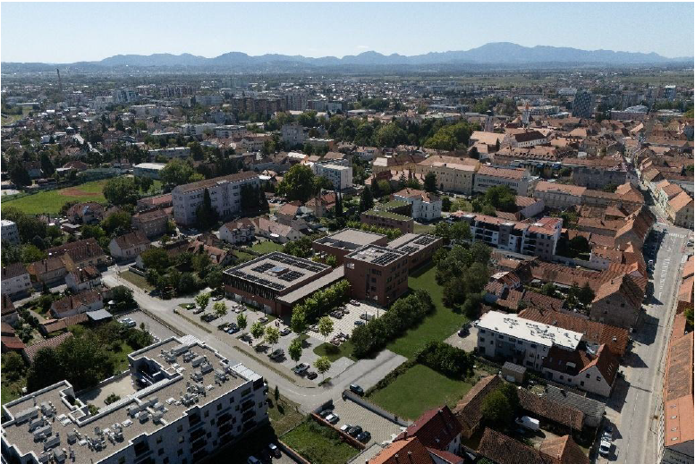

Izgradnja i opremanje istraživačke infrastrukture Fakulteta organizacije i informatike Sveučilišta u Zagrebu u Varaždinu

(FOI 2)

PLAN UPRAVLJANJA OKOLIŠEM I SOCIJALNIM ASPEKTIMA (ESMP)

DIGIT – Projekt digitalnih, inovacijskih i zelenih tehnologija (P180755)


Draft 02
5 May 2026

SADRŽAJ
1 UVOD 6
1.1 Ciljevi ESMP-a 6
1.2 Kontekst projekta 6
1.3 Stručni tim 7
1.4 Vremenski okvir 8
1.5 Okvir politika 8
1.5.1 Nacionalno zakonodavstvo u području okoliša i socijalnih pitanja 8
1.5.2 Pregled okolišnih i socijalnih standarda Svjetske banke (ESS) 12
2 OPIS PROJEKTA 15
2.1 Opće informacije 15
2.2 Informacije o pozadini projekta 15
2.2.1 Projektne aktivnosti 16
2.2.2 Pripremljena dokumentacija 17
2.3 Revizija projektne dokumentacije 19
2.4 Lokacija i građevna čestica 21
2.5 Postojeća zgrada 22
2.6 Tehnički opis 23
2.6.1 Tlocrtno rješenje 23
2.6.2 Prostorni parametri 25
2.6.3 Konstrukcijsko rješenje 26
2.6.4 Opskrba vodom i odvodnja 26
2.6.5 HVAC instalacije (sustavi grijanja, ventilacije i klimatizacije) 27
2.6.6 Elektroinstalacije 28
2.6.7 Pristupačnost zgrade za osobe s invaliditetom i smanjenom pokretljivošću 28
2.6.8 Zaštita od požara 28
2.6.9 Završne obrade 29
2.6.10 Krajobrazno uređenje 30
2.1 Načelo nenanošenja bitne štete (DNSH načelo) 30
3 OKOLIŠNE KARAKTERISTIKE PODRUČJA PROJEKTA 33
3.1 Korištenje zemljišta 33
3.2 Kvaliteta zraka 33
3.3 Emisije radona 34
3.4 Buka 35
3.5 Bioraznolikost, zaštićena područja prirode i ekološka mreža Natura 2000 36
3.6 Vode i poplavna područja 38
3.7 Seizmičke karakteristike i stabilnost 38
3.8 Klima i klimatske promjene 39
4 SOCIOEKONOMSKA OBILJEŽJA PODRUČJA PROJEKTA 41
4.1 41
4.2 Socioekonomski kontekst 42
4.3 Kulturna baština 42
4.4 Zgrade i infrastruktura u okolici lokacije projekta 44
4.5 Osjetljive skupine 44
5 UKLJUČIVANJE DIONIKA I OBJAVA INFORMACIJA 45
5.1 Dosadašnje aktivnosti uključivanja dionika 45
5.2 Identifikacija dionika 45
5.3 Javna prezentacija 46
5.4 Objavljivanje informacija 47
6 POTENCIJALNI OKOLIŠNI I DRUŠTVENI UTJECAJI I MJERE UBLAŽAVANJA 48
6.1 Pregled 48
6.2 Regulatorni okvir 48
6.3 Utjecaji faze izgradnje i mjere ublažavanja 48
6.3.1 Potencijalni utjecaji 48
6.3.2 Mjere ublažavanja (obvezne) 49
6.4 Učinci u fazi korištenja/operativnoj fazi i mjere ublažavanja 49
6.4.1 Potencijalni utjecaji 49
6.4.2 Mjere ublažavanja (preporučene) 50
6.5 Odgovornosti uključenih strana 50
6.6 Kvaliteta vanjskog zraka 50
6.7 Kvaliteta unutarnjeg zraka 52
6.8 Tlo 53
6.9 Voda i kvaliteta voda 54
6.10 Osjetljivost projekta na poplave 55
6.11 Biološka raznolikost, područja zaštite prirode i Natura 2000 55
6.12 Izloženost buci 56
6.13 Vibracije 57
6.14 Promet 58
6.15 Kulturna baština 58
6.16 Otkup zemljišta 59
6.17 Radni uvjeti i zaštita na radu 59
6.18 Zdravlje i sigurnost zajednice 62
6.19 Gospodarenje otpadom 65
6.20 Prava intelektualnog vlasništva 66
6.21 Korištenje umjetne inteligencije 66
7 INSTITUCIONALNI OKVIR 68
8 MEHANIZAM ZA RJEŠAVANJE PRITUŽBI 71
8.1 Projektni mehanizam za pritužbe (GRM) 71
8.2 Mehanizam za pritužbe izvođača (GRM izvođača) 71
9 PLAN MJERA UBLAŽAVANJA I UNAPRJEĐENJA OKOLIŠA I DRUŠTVA 72
9.1 Plan mjera ublažavanja okolišnih i socijalnih utjecaja – faza izgradnje 73
9.2 Plan okolišnih i socijalnih mjera ublažavanja – faza korištenja 93
10 PLAN IZVJEŠTAVANJA I PRAĆENJA OKOLIŠNIH I SOCIJALNIH UTJECAJA 96
PRILOG 1. PLAN UKLJUČIVANJA DIONIKA PROJEKTA (SEP) 104

KRATICE
Kratica | Puni naziv
FOI 2 | Projekt izgradnje i opremanja istraživačke infrastrukture Fakulteta organizacije i informatike Sveučilišta u Zagrebu
FOI | Fakultet organizacije i informatike, Varaždin
DIGIT projekt | Projekt digitalnih, inovacijskih i zelenih tehnologija
CHMP | Plan upravljanja kulturnom baštinom
EHSG | Smjernice za zaštitu okoliša, zdravlje i sigurnost
EIA | Procjena utjecaja na okoliš
E&S/ES | Okolišni i socijalni aspekti
ESS | Okolišni i socijalni standardi
ESMF | Okvir za upravljanje okolišnim i socijalnim aspektima
ESMP | Plan upravljanja okolišnim i socijalnim aspektima
ESS | Environmental and Social Standards
GIIP | Dobra međunarodna industrijska praksa
GRM | Mehanizam za rješavanje pritužbi
MZOM | Ministarstvo znanosti, obrazovanja i mladih
OHS | Zaštita na radu i zdravlje na radu
NN | Narodne novine
NFPA | Nacionalna udruga za zaštitu od požara
PIU | Jedinica za provedbu projekta (PIU)
PPE | Osobna zaštitna oprema
SEP | Plan uključivanja dionika
WB | Svjetska banka
WHO | Svjetska zdravstvena organizacija

UVOD

Ciljevi ESMP-a
Glavni cilj ovog Plana upravljanja okolišnim i društvenim aspektima (ESMP) jest osigurati da je projekt usklađen s primjenjivim nacionalnim zakonodavstvom i zakonodavstvom EU-a, kao i s Okvirom za okolišne i društvene standarde Svjetske banke (ESF), tijekom svih faza životnog ciklusa projekta (projektiranje, izgradnja i korištenje/operativna faza).
Sukladno tome, ESMP obuhvaća zahtjeve Smjernica Svjetske banke za okoliš, zdravlje i sigurnost (EHSG) te dobre međunarodne industrijske prakse (GIIP).
ESMP identificira i procjenjuje potencijalne okolišne i društvene rizike i utjecaje povezane s predloženim projektom te definira obvezne mjere ublažavanja radi sprječavanja, smanjenja ili ublažavanja negativnih utjecaja na biofizički i socioekonomski okoliš tijekom faze izgradnje projekta „Izgradnja i opremanje istraživačke infrastrukture Fakulteta organizacije i informatike Sveučilišta u Zagrebu u Varaždinu (FOI 2)“.
Tijekom pripreme ovog ESMP-a, stručnjaci za okolišne i društvene aspekte (E&S) Jedinice za provedbu projekta (PIU) proveli su pregled i reviziju cjelokupne dostupne projektne dokumentacije izrađene tijekom faze projektiranja. Revizija je uključivala procjenu potencijalnih okolišnih i društvenih rizika i utjecaja, kao i procjenu stupnja u kojem su ti aspekti integrirani u postojeća tehnička rješenja. Na temelju nalaza pregleda definirane su korektivne i preventivne mjere koje će biti uključene u preostalu projektnu i natječajnu dokumentaciju te provedene tijekom faze izgradnje.
Osim toga, ovaj ESMP pruža smjernice i preporuke za upravljanje i ublažavanje mogućih okolišnih i društvenih utjecaja tijekom operativne faze.
Opseg i primjena ovog ESMP-a određeni su Planom okolišnih i društvenih obveza Projekta (ESCP), Okvirom upravljanja okolišnim i društvenim aspektima (ESMF) Projekta Digitalne, inovacijske i zelene tehnologije (P180755), primjenjivim Okolišnim i društvenim standardima Svjetske banke (ESS), Smjernicama Svjetske banke za okoliš, zdravlje i sigurnost (EHSG) te Dobrom međunarodnom industrijskom praksom (GIIP).

Plan ublažavanja okolišnih i društvenih utjecaja te plan praćenja, koji obuhvaćaju sve faze projekta i namijenjeni su osiguravanju usklađenosti s okolišnim i društvenim zahtjevima te učinkovitoj provedbi mjera ublažavanja i korektivnih mjera, sastavni su dio ovog ESMP-a.

Kontekst projekta
Vlada Republike Hrvatske i Međunarodna banka za obnovu i razvoj (IBRD) potpisale su 28. lipnja 2023. godine Ugovor o zajmu (Loan No. 9558-HR) za Projekt digitalnih, inovacijskih i zelenih tehnologija (DIGIT projekt) u vrijednosti od 106 milijuna EUR.
DIGIT projekt olakšava digitalnu transformaciju i zelenu tranziciju gospodarstva, povećava sredstva za primijenjena istraživanja i eksperimentalni razvoj te podupire napore hrvatske Vlade u jačanju institucionalnih kapaciteta za provedbu politika istraživanja i inovacija. Aktivnosti u okviru DIGIT projekta financiraju istraživanje i inovacije putem programa dodjele bespovratnih sredstava, s naglaskom na digitalne i zelene tehnologije, te nadopunjuju i povećavaju učinkovitost ulaganja i jačaju kapacitete institucija za provedbu tih politika. DIGIT Projekt također podupire reforme predviđene Nacionalnim planom oporavka i otpornosti 2021. – 2026. (NPOO), Strategijom pametne specijalizacije Republike Hrvatske 2021. – 2027. (S3), Operativnim programom Konkurentnost i kohezija 2021. – 2027. (OPCC) te aktivnosti važne za pristupanje Republike Hrvatske Organizaciji za ekonomsku suradnju i razvoj (OECD).

Razvojni cilj DIGIT projekta jest unaprijediti istraživanje i inovacije s naglaskom na digitalne i zelene tehnologije, kroz jačanje institucionalne infrastrukture te istraživačkih kapaciteta i uspješnosti istraživačkih organizacija i poduzeća.
DIGIT Project ima za cilj popuniti praznine u institucionalnim i drugim poticajnim uvjetima te u financiranju istraživanja i inovacija. Intervencije će jačati kapacitete institucija za provedbu agende digitalnih i zelenih istraživanja i inovacija, nadopunjavati i povećavati učinkovitost ulaganja financiranih sredstvima EU-a te financirati digitalna i zelena istraživanja i inovacije.
Projekt se sastoji od dviju (2) komponenti i četiri (4) podkomponente:

Komponenta 1: Poticanje institucionalnih uvjeta za digitalna i zelena istraživanja i inovacije
Podkomponenta 1.1: Jačanje institucionalne infrastrukture za politike istraživanja i inovacija
- Jačanje kapaciteta za izradu, provedbu te praćenje i vrednovanje (M&E) programa istraživanja i inovacija
- Institucionalna potpora reformi financiranja temeljenog na uspješnosti u istraživačkim organizacijama
- Financiranje odabranih projekata istraživačke i tehnološke infrastrukture
Podkomponenta 1.2: Jačanje učinkovitosti financiranja istraživanja i inovacija
- Financiranje usmjereno na povećanje učinkovitosti programske strukture
- Online dijagnostika i tehnološko skautiranje
- Profesionalizacija istraživačkih centara
Komponenta 2: Programi za digitalna i zelena istraživanja i inovacije
Podkomponenta 2.1: Podrška predkomercijalnim digitalnim i zelenim istraživanjima i razvojem (R&D)
- Bespovratna sredstva za predkomercijalni digitalni i zeleni istraživačko-razvojni rad
- Challenge program
Podkomponenta 2.2: Program Synergies
- Synergies program
Komponenta 1 pruža tehničku pomoć i financiranje za jačanje institucionalnih kapaciteta za potporu istraživanju, razvoju i inovacijama (RDI), rješavanje nedostataka u usvajanju zelenih i digitalnih tehnologija te u suradnji između industrije i znanosti, podršku profesionalizaciji istraživačkih centara te unapređenje istraživačke i tehnološke infrastrukture. Komponenta 2 osigurava financiranje za popunjavanje praznina u programskom portfelju, kao i za poboljšanje usmjerenosti potpore istraživanju i inovacijama prema digitalnim i zelenim tehnologijama.
Projekt „Izgradnja i opremanje istraživačke infrastrukture Fakulteta organizacije i informatike Sveučilišta u Zagrebu (FOI 2)” provodi se u okviru podkomponente 1.1. aktivnosti: Financiranje odabranih projekata istraživačke i tehnološke infrastrukture. Ova aktivnost financira bespovratna sredstva istraživačkim organizacijama radi rješavanja nedostataka u dostupnosti kvalitetne opreme i pristupu istraživačkoj infrastrukturi. Projekt je odabran na temelju niza neisključivih kriterija, uključujući doprinos digitalnoj transformaciji i zelenoj tranziciji, suradnju javnog i privatnog sektora, potražnju privatnog sektora, reformu financiranja temeljenog na uspješnosti te zaostajanje u regionalnom razvoju.

Stručni tim
Ovaj ESMP izradili su stručnjak za okoliš i stručnjak za socijalne aspekte i komunikaciju iz tima Jedinice za provedbu projekta (PIU), uz podršku ostalih članova tima te tima FOI 2.

Vremenski okvir
ESMP za Projekt „Izgradnja i opremanje istraživačke infrastrukture Fakulteta organizacije i informatike Sveučilišta u Zagrebu (FOI 2)” razvijat će se u sljedećim fazama:

- Javne konzultacije: sredina svibnja 2026.
- Konačna verzija ESMP-a: kraj svibnja 2026.
- Provedba, praćenje i izvještavanje: tijekom izgradnje i opremanja.

Okvir politika

Nacionalno zakonodavstvo u području okoliša i socijalnih pitanja
Sljedeći najrelevantniji hrvatski propisi iz područja okoliša i socijalnih pitanja (uključujući provedbene propise i/ili relevantne podzakonske akte) definiraju pravni okvir za upravljanje okolišnim i socijalnim pitanjima:
ZAKONODAVSTVO | PREGLED
ENVIRONMENTAL
Zakon o zaštiti okoliša  (NN 80/13, 153/13, 78/15, 12/18, 118/18) | Relevantan s aspekta zaštite okoliša. Sukladno zakonu, tijekom planiranja i provedbe zahvata moraju se primjenjivati sve utvrđene preventivne mjere zaštite okoliša kako bi se izbjegli rizici i opasnosti za okoliš. Potencijalni rizici za okoliš mogu se očekivati tijekom izgradnje i korištenja zgrade.
Zakon o zaštiti prirode (NN 80/13, 15/18, 14/19,127/19, 155/23) | Relevantan s aspekta zaštite bioraznolikosti. Sukladno Zakonu, zaštita prirode obveza je svake fizičke i pravne osobe te su svi dionici dužni surađivati radi izbjegavanja i sprječavanja štetnih djelovanja i nastanka štete u prirodi. Potencijalni utjecaj na lokalnu bioraznolikost tijekom izgradnje procjenjuje se kao zanemariv. Projekt se ne nalazi unutar niti u blizini zaštićenih područja prirode ni područja ekološke mreže Natura 2000.
Pravilnik o procjeni utjecaja na okoliš (NN 61/14, 3/17) | Projekt ne podliježe postupku procjene utjecaja na okoliš (EIA) u skladu s nacionalnim zakonodavstvom, niti strateškoj/projektnoj procjeni utjecaja na okoliš (ESIA) u skladu s Okvirom okolišnih i socijalnih standarda Svjetske banke (ESF).
Zakon o gospodarenju otpadom (NN 84/21, 142/23) | Relevantan s aspekta gospodarenja otpadom. Zakonom se uspostavlja okvir za provedbu mjera zaštite okoliša i zdravlja ljudi sprječavanjem ili smanjenjem nastanka otpada, smanjenjem negativnih učinaka nastanka otpada i gospodarenja otpadom, smanjenjem ukupnih učinaka korištenja sirovina te poboljšanjem učinkovitosti korištenja sirovina i povećanjem recikliranja i ponovne uporabe, što je nužno za prijelaz na kružno gospodarstvo.  Nastanak otpada očekuje se tijekom izgradnje i korištenja zgrade.
Pravilnik o zaštiti radnika od rizika zbog izlaganja azbestu (NN 15/25) | Pravilnikom se propisuju zahtjevi za utvrđivanje i upravljanje prisutnošću azbesta na radnom mjestu. Obuhvaća obvezu procjene rizika, provedbu zaštitnih mjera, osposobljavanje i certificiranje radnika, zdravstveni nadzor te sigurno uklanjanje i zbrinjavanje materijala koji sadrže azbest, radi osiguravanja sigurnosti radnika.
Pravilnik o gospodarenju otpadom(NN 106/22, 138/24, 108/25) | Ovim Pravilnikom propisuje se način obavljanja postupaka gospodarenja otpadom, obavljanja djelatnosti trgovanja otpadom te ostali detalji povezani s gospodarenjem otpadom.
Zakon o zaštiti zraka (NN 127/19, 57/22, 136/24) | Relevantan s aspekta kvalitete zraka. Zakonom se uspostavlja okvir za provedbu mjera zaštite zraka te sprječavanje i smanjenje onečišćenja zraka. Potencijalni utjecaji na kvalitetu zraka mogu se očekivati tijekom izgradnje.
Zakon o vodama (NN 66/19, 84/21, 47/23) | Relevantan s aspekta kvalitete voda. Zakonom se uspostavlja okvir za postizanje i održavanje dobrog stanja voda radi zaštite života i zdravlja ljudi, njihove imovine te zaštite vodnih i o vodi ovisnih ekosustava. Također uređuje korištenje voda za javnu vodoopskrbu, kao i ispuštanje, odvodnju i pročišćavanje otpadnih voda.  Potencijalni utjecaji na podzemne vode očekuju se tijekom izgradnje i korištenja građevine.
Zakon o energetskoj učinkovitosti (NN 155/25) | Relevantan s aspekta energetske učinkovitosti zgrada. Zakonom se uspostavlja okvir za unapređenje energetske učinkovitosti i provedbu mjera energetske učinkovitosti u sektoru zgradarstva. Projektiranjem građevine potrebno je uzeti u obzir sve relevantne i primjenjive mjere energetske učinkovitosti.
Zakon o zaštiti od buke (NN 30/09, 55/13, 153/13, 41/16, 114/18, 14/21) | Relevantan s aspekta zaštite zdravlja ljudi. Zakonom se uspostavlja okvir za određivanje mjera za izbjegavanje, sprječavanje ili smanjenje štetnih učinaka buke iz okoliša na zdravlje ljudi.  Povišene razine buke mogu se očekivati tijekom izgradnje.
Pravilnik o najvišim dopuštenim razinama buke s obzirom na vrstu izvora buke, vrijeme i mjesto nastanka  (NN 143/21) | Pravilnikom se određuju najviše dopuštene razine buke s obzirom na vrstu izvora buke, vrijeme i mjesto nastanka.
Pravilnik o djelatnostima za koje je potrebno utvrditi provedbu mjera zaštite od buke (NN 91/07) | Pravilnikom se određuju djelatnosti za koje je potrebno utvrditi provedbu mjera zaštite od buke, kao i postupak i način utvrđivanja tih uvjeta. Obvezi utvrđivanja provedbe mjera zaštite od buke podliježu sve djelatnosti koje koriste izvore buke i čija emisija buke može uzrokovati imisiju buke u okolnim prostorima za život i/ili rad iznad dopuštenih granica.
Zakon o klimatskim promjenama i zaštiti ozonskog sloja (NN 67/25) | Relevantan jer, između ostalog, definira provedbu mjera ublažavanja klimatskih promjena, prilagodbe klimatskim promjenama i zaštite ozonskog sloja u svrhu:  - zaštite klimatskog sustava i ostvarivanja ciljeva u skladu s Pariškim sporazumom o klimatskim promjenama  - jačanja otpornosti na klimatske promjene i smanjenja ranjivosti prirodnih sustava i društva na klimatske promjene, povećanja sposobnosti oporavka od štetnih utjecaja te iskorištavanja mogućih pozitivnih učinaka klimatskih promjena  - izbjegavanja, sprječavanja ili smanjenja štetnih posljedica za zdravlje ljudi, kvalitetu života i okoliš  - sprječavanja i smanjenja onečišćenja koje utječe na ozonski sloj i klimatske promjene  - primjene energetski učinkovitijih tehnologija i poticanja korištenja obnovljivih izvora energije  - osiguravanja javne dostupnosti informacija o emisijama stakleničkih plinova i potrošnji tvari koje oštećuju ozonski sloj te o fluoriranim stakleničkim plinovima  - ispunjavanja obveza preuzetih međunarodnim sporazumima kojih je Republika Hrvatska stranka te sudjelovanja u međunarodnoj suradnji u području zaštite ozonskog sloja i ublažavanja klimatskih promjena.  Projekt uključuje mjere ublažavanja klimatskih promjena i prilagodbe klimatskim promjenama.
Zakon o zaštiti od požara (NN 92/10, 114/22) | Relevantan s aspekta zaštite zdravlja ljudi. Zakonom se uspostavlja okvir za određivanje i provedbu mjera zaštite od požara. Svaka fizička i pravna osoba dužna je postupati na način kojim se ne može izazvati požar te provoditi mjere zaštite od požara.  Potencijalni rizik od požara može se očekivati tijekom izgradnje i korištenja građevine.
Zakon o zaštiti i očuvanju kulturnih dobara (NN 145/24, 151/25) | Relevantan jer uređuje vrste kulturnih dobara, uspostavu zaštite nad kulturnim dobrima, mjere zaštite i očuvanja kulturnih dobara te druga pitanja povezana sa zaštitom i očuvanjem kulturnih dobara.  Projekt se djelomično nalazi unutar područja arheološke baštine.
Zakon o gradnji (NN 155/25) | Sukladno Zakonu o gradnji, zgrada mora biti projektirana i izgrađena na način da tijekom svojeg vijeka trajanja ne predstavlja prijetnju higijeni, zdravlju i sigurnosti radnika, korisnika ili susjeda te da nema značajan utjecaj na kvalitetu okoliša ili klimu. Također mora biti projektirana i izgrađena na način kojim se osiguravaju sigurnost i pristupačnost tijekom korištenja, zaštita od buke, energetska učinkovitost i održivo korištenje prirodnih resursa.
Tehnički propis za građevinske konstrukcije (NN 17/17, 75/20, 7/22) | Ovim se Propisom određuje obvezna primjena europske norme Eurokod 8: Projektiranje potresne otpornosti konstrukcija. U okviru ispunjavanja temeljnih zahtjeva za građevinu utvrđuju se tehnička svojstva građevinskih konstrukcija u zgradama, zahtjevi za njihovo projektiranje, izvođenje, održavanje i uklanjanje, svojstva građevnih proizvoda u odnosu na njihova bitna obilježja te drugi zahtjevi za građevne proizvode namijenjene ugradnji u građevinske konstrukcije.
SOCIJALNI
Ustav Republike Hrvatske | U kontekstu nacionalnog zakonodavstva u području društvenih aspekata posebno se ističe pravo na jednakost i zabranu diskriminacije kao temeljno ljudsko pravo zaštićeno Ustavom Republike Hrvatske. Ustav utvrđuje temeljna ljudska prava, jednakost pred zakonom, zaštitu manjina, ravnopravnost spolova, radna prava, socijalnu sigurnost i pristup pravosuđu. Također jamči zabranu diskriminacije, zaštitu ljudskog dostojanstva, sigurne uvjete rada i poštivanje međunarodnog prava. Predstavlja krovni pravni okvir za osiguravanje nediskriminacije, zaštite ranjivih skupina, pravednih uvjeta rada, sudjelovanja dionika i pristupa pravnim sredstvima zaštite.
Ustavni zakon o pravima nacionalnih manjina (NN 155/02, 47/10, 80/10, 93/11) | Ovim Zakonom jamče se ravnopravnost, kulturna autonomija, prava na uporabu jezika i pisma te političko sudjelovanje pripadnika nacionalnih manjina u Republici Hrvatskoj. Zakon podupire uključivost, nediskriminaciju i smisleno sudjelovanje manjinskih skupina u razvojnim projektima. Također osigurava zaštitu ranjivih etničkih zajednica te promiče jednak pristup zapošljavanju, javnim uslugama i procesima donošenja odluka.
Zakon o radu (NN 93/14, 127/17, 98/19, 151/22, 46/23, 64/23) | Zakon o radu uređuje radne odnose, prava radnika, kolektivno pregovaranje, radno vrijeme, prestanak radnog odnosa te zaštitu od nepravednog postupanja. Promiče poštene radne prakse, jednake mogućnosti, sigurne uvjete rada i mehanizme za podnošenje pritužbi. Zakon zabranjuje diskriminaciju te uređuje ugovore o radu, zaštitu na radu i zastupljenost radnika. Također zahtijeva osiguravanje dostojanstvenog rada, nediskriminacije i zaštite radnika angažiranih na projektu, uključujući ranjive i privremeno zaposlene radnike.
Zakon o ravnopravnosti spolova (NN 82/08, 69/17) | Ovim Zakonom utvrđuju se mjere za uklanjanje diskriminacije na temelju spola i promicanje jednakih mogućnosti u području zapošljavanja, obrazovanja i javnog života. Zakon osigurava jednako postupanje, sprječava uznemiravanje, uključujući spolno uznemiravanje, te podupire rodno osjetljivo uključivanje dionika. Također jača institucionalne mehanizme za praćenje ravnopravnosti, osigurava uključivost, prevenciju rodno uvjetovanog nasilja i ravnopravno sudjelovanje žena.
Zakon o pravu na pristup informacijama (NN 25/13, 85/15, 69/22) | Ovim Zakonom osigurava se pravo javnosti na pristup informacijama kojima raspolažu tijela javne vlasti, čime se promiču transparentnost i odgovornost u njihovom radu. Zakon propisuje postupke podnošenja zahtjeva, rokove i pravne lijekove, uz mogućnost ograničenja radi zaštite privatnosti, sigurnosti i povjerljivih podataka, u skladu sa standardima Europske unije, uključujući Opću uredbu o zaštiti podataka (GDPR).
Opća uredba o zaštiti podataka (GDPR) | Opća uredba o zaštiti podataka (GDPR) propis je Europske unije kojim se štite osobni podaci i privatnost pojedinaca. Uredbom se uređuju pravila prikupljanja, obrade i pohrane podataka, pojedincima se osiguravaju prava poput prava na pristup, ispravak i brisanje podataka, a organizacijama se nameću obveze transparentnosti, sigurnosti i odgovornosti u postupanju s podacima, uz stroge sankcije za kršenja propisa.
Zakon o suzbijanju neprijavljenoga rada (NN 151/22) | Cilj ovoga Zakona je sprječavanje nezakonitog zapošljavanja i zaštita prava radnika. Zakon definira neprijavljeni rad, jača inspekcijski nadzor te propisuje sankcije za poslodavce koji ne prijavljuju radnike ili ne podmiruju poreze i doprinose, čime se promiču pošteno tržišno natjecanje i usklađenost s propisima na tržištu rada.
Zakon o suzbijanju diskriminacije (NN 85/08, 112/12) | Ovim Zakonom zabranjuje se diskriminacija na temelju rase, etničke pripadnosti, spola, vjere, invaliditeta, dobi, spolne orijentacije i drugih osnova te se osigurava jednako postupanje u području zapošljavanja, pristupa uslugama i sudjelovanja u javnom životu. Zakon uspostavlja pravne mehanizme zaštite i postupke za podnošenje pritužbi te propisuje obvezu nediskriminacije, zaštitu ranjivih skupina i dostupne mehanizme za podnošenje pritužbi u provedbi projekata.
Zakon o zaštiti na radu (NN 71/14, 118/14, 94/18, 96/18) | Ovim Zakonom uređuju se sigurnost na radu, prevencija rizika, obveze poslodavaca, osposobljavanje radnika i prijavljivanje ozljeda na radu. Zakon osigurava sigurno radno okruženje i smanjenje zdravstvenih i sigurnosnih rizika za radnike i zajednicu. Također propisuje provedbu preventivnih mjera, korištenje zaštitne opreme i provođenje inspekcijskog nadzora.
Tehnički propis o osiguranju pristupačnosti građevina osobama s invaliditetom i smanjene pokretljivosti (NN 12/23) | Ovim se propisom utvrđuju zahtjevi za osiguranje sigurnosti i pristupačnosti građevina tijekom njihove uporabe, osobito u pogledu pristupa građevinama i izgrađenom okolišu. Propisuju se uvjeti i način osiguravanja nesmetanog pristupa, kretanja, boravka i rada osobama s invaliditetom i smanjene pokretljivosti u javnim i poslovnim građevinama, kao i mogućnost jednostavne prilagodbe stambenih i stambeno-poslovnih građevina. Ovaj se propis u hrvatsko zakonodavstvo prenosi Direktivu (EU) 2019/882 Europskog parlamenta i Vijeća o zahtjevima za pristupačnost proizvoda i usluga (tekst značajan za EEA) (OJ L 151, 7. lipnja 2019.).
Zakon o strancima (NN 133/20, 114/22, 151/22, 40/25) | Zakon o strancima uređuje ulazak, boravak, radne dozvole i prava državljana trećih zemalja. Njime se osigurava zakonito zapošljavanje stranih radnika te zaštita njihova pravnog statusa i radnih prava. Zakon također podupire načela nediskriminacije i pristupa pravima za strane radnike uključene u provedbu projekata.
Zakon o državljanima država članica Europskog gospodarskog prostora i članovima njihovih obitelji (NN 66/19, 53/20, 144/20, 114/22) | Ovim zakonom uređuju se prava boravka i rada državljana država članica Europskog gospodarskog prostora i članova njihovih obitelji u Republici Hrvatskoj. Zakon jamči jednaka radna prava, slobodu kretanja i zabranu diskriminacije te osigurava pristup zapošljavanju, socijalnoj sigurnosti i javnim uslugama pod jednakim uvjetima.
Zakon o međunarodnoj i privremenoj zaštiti (NN 70/15, 127/17, 33/23, 17/25) | Ovim zakonom uređuju se postupci odobravanja azila, supsidijarne zaštite i privremene zaštite. Zakon štiti ranjive raseljene osobe te osigurava pristup temeljnim pravima, uključujući pravo na rad, zdravstvenu zaštitu i obrazovanje. Također podupire načela nediskriminacije, socijalne uključenosti i mehanizme za podnošenje pritužbi te propisuje zahtjeve za zaštitu izbjeglica i tražitelja azila koji bi mogli biti pogođeni razvojnim projektima.
Ratificirane međunarodne konvencije:  - Konvencija o jednakosti postupanja prema domaćim i stranim radnicima u pogledu naknade za nesreće na radu (NN 11/03)  - Konvencija o politici zapošljavanja (NN 11/00)  - Konvencija o diskriminaciji pri zapošljavanju i obavljanju zanimanja (NN 5/00)  - Konvencija o ukidanju prisilnog rada (NN 7/97)  - Konvencija o jednakoj plaći muškaraca i žena za rad jednake vrijednosti (NN 3/00)  - Konvencija o prisilnom ili obveznom radu (NN 5/00)  - Konvencija o sigurnosti pri uporabi azbesta (NN 11/03) | Navedene konvencije uspostavljaju obvezujuće međunarodne standarde u području zabrane diskriminacije, jednakih plaća, zabrane prisilnog rada, sigurnih uvjeta rada i zaštite radnika migranata. Ove konvencije dodatno jačaju zahtjeve za pravedno postupanje, zaštitu zdravlja i sigurnosti na radu, jednake mogućnosti i sprječavanje izrabljivačkih radnih praksi.

Pregled okolišnih i socijalnih standarda Svjetske banke (ESS)
Okolišni i društveni okvir Svjetske banke (Environmental and Social Framework – ESF) izražava predanost Svjetske banke održivom razvoju kroz Bankarsku politiku i skup okolišnih i društvenih standarda osmišljenih za potporu projektima korisnika zajma, s općim ciljevima iskorjenjivanja ekstremnog siromaštva i promicanja zajedničkog prosperiteta.
Osim što definira viziju Banke za održivi razvoj, ESF obuhvaća okolišnu i društvenu politiku za financiranje investicijskih projekata te okolišne i društvene standarde (ESS). Okolišni i društveni standardi utvrđuju zahtjeve za korisnike zajma u pogledu identificiranja, procjene i upravljanja okolišnim i društvenim rizicima i utjecajima povezanima s projektima koje podupire Svjetska banka.
Okolišni i društveni standardi (ESS), dodatno potkrijepljeni Smjernicama Svjetske banke za okoliš, zdravlje i sigurnost (Environmental, Health and Safety Guidelines – EHSG) te Dobrom međunarodnom industrijskom praksom (Good International Industry Practice – GIIP), obvezni su u okviru ESF-a i primjenjuju se usporedno s nacionalnim zakonodavstvom. U slučaju odstupanja primjenjuje se stroži zahtjev.

Pregled Smjernica Svjetske banke za okoliš, zdravlje i sigurnost (EHSG)
Preporuke za upravljanje utjecajima na okoliš, zdravlje i sigurnost (EHS) tijekom provedbe Projekta dane su u Općim EHS smjernicama Svjetske banke.
EHSG primjenjive na projekt:
Okoliš | 1.1 Emisije u zrak i kvaliteta zraka u okolišu  1.2 Ušteda energije  1.3 Otpadne vode i kvaliteta površinskih voda  1.4 Ušteda vode  1.5 Upravljanje opasnim tvarima  1.6 Gospodarenje otpadom  1.7 Buka
Zaštita na radu | 2.1 Opći dizajn i rad postrojenja  2.2 Komunikacija i osposobljavanje  2.3 Fizičke opasnosti  2.4 Kemijske opasnosti  2.7 Osobna zaštitna oprema (PPE)  2.9 Praćenje
Zdravlje i sigurnost zajednice: | 3.1 Kvaliteta i dostupnost vode  3.2 Strukturna sigurnost projektne infrastrukture  3.3 Sigurnost od požara i zaštita života (L&FS)  3.4 Sigurnost prometa  3.7 Pripravnost i odgovor na izvanredne situacije
Izgradnja i uklanjanje | 4.1 Okoliš  4.2 Zaštita na radu i zdravlje radnika  4.3 Zdravlje i sigurnost zajednice

Pregled okolišnih i socijalnih standarda Svjetske banke (ESS)
Svjetska banka razvila je Okolišni i društveni okvir (Environmental and Social Framework – ESF) kojim utvrđuje svoju predanost održivom razvoju kroz primjenu Bankarske politike (kako je definirana u ESF-u) i skupa Okolišnih i društvenih standarda (ESS), osmišljenih za potporu projektima korisnika zajma, s općim ciljevima iskorjenjivanja ekstremnog siromaštva i promicanja zajedničkog prosperiteta.
Okolišni i društveni standardi (ESS) utvrđuju obvezne zahtjeve koji se primjenjuju na korisnike zajma i njihove projekte. Oni pružaju skup obveznih smjernica i uputa usmjerenih na učinkovito i djelotvorno prepoznavanje, procjenu i ublažavanje potencijalno štetnih okolišnih i društvenih utjecaja povezanih s razvojnim projektima, uz istodobno promicanje odgovarajućeg uključivanja dionika i održivih praksi upravljanja.
Okolišni i društveni standardi (ESS), dodatno potkrijepljeni Smjernicama Grupacije Svjetske banke za okoliš, zdravlje i sigurnost (Environmental, Health and Safety Guidelines – EHSG) te Dobrom međunarodnom industrijskom praksom (Good International Industry Practice – GIIP), obvezni su u okviru ESF-a i primjenjuju se usporedno s nacionalnim zakonodavstvom, pri čemu u slučaju odstupanja prevladava stroži zahtjev.
Ukupno postoji deset ESS standarda. Svaki ESS utvrđuje niz ciljeva koji opisuju ishode koje standard nastoji postići. Za ovaj projekt relevantni su sljedeći ESS standardi:
ESS1  Procjena i upravljanje okolišnim i društvenim rizicima i utjecajima | Ovim se standardom definiraju odgovornosti korisnika zajma u pogledu identificiranja, procjene, upravljanja i praćenja okolišnih i društvenih rizika i utjecaja u svim fazama Projekta, s ciljem postizanja okolišnih i društvenih ishoda u skladu sa zahtjevima ESS standarda.
ESS2  Rad i uvjeti rada | Ciljevi ovog Standarda su promicanje sigurnosti i zaštite zdravlja na radu; osiguravanje poštenog postupanja, nediskriminacije i jednakih mogućnosti za projektne radnike; zaštita zdravlja i sigurnosti svih radnika, uključujući ranjive skupine poput žena, osoba s invaliditetom, djece radne dobi, radnika migranata, ugovornih radnika, radnika iz lokalne zajednice i radnika primarnih dobavljača, prema potrebi; sprječavanje svih oblika prisilnog i dječjeg rada; poštivanje načela slobode udruživanja i kolektivnog pregovaranja za projektne radnike u skladu s nacionalnim zakonodavstvom; te osiguravanje dostupnih mehanizama putem kojih projektni radnici mogu iznositi pritužbe i pitanja vezana uz radne uvjete.
ESS3  Učinkovito korištenje resursa te sprječavanje i upravljanje onečišćenjem | Ciljevi ovog Standarda su promicanje održivog korištenja resursa, uključujući energiju, vodu i sirovine; izbjegavanje ili smanjenje štetnih utjecaja na ljudsko zdravlje i okoliš sprječavanjem ili smanjenjem onečišćenja uzrokovanog projektnim aktivnostima; izbjegavanje ili smanjenje emisija kratkotrajnih i dugotrajnih klimatskih onečišćujućih tvari povezanih s Projektom; izbjegavanje ili smanjenje nastanka opasnog i neopasnog otpada; te smanjenje i upravljanje rizicima i utjecajima povezanima s uporabom pesticida.
ESS4  Zdravlje i sigurnost zajednice | Ciljevi ovog standarda su predviđanje i izbjegavanje štetnih utjecaja na zdravlje i sigurnost zajednica pod utjecajem Projekta tijekom cijelog životnog ciklusa projekta, u redovnim i izvanrednim okolnostima; promicanje kvalitete, sigurnosti i razmatranja klimatskih promjena pri projektiranju i izgradnji infrastrukture, uključujući brane; izbjegavanje ili smanjenje izloženosti zajednice prometnim i sigurnosnim rizicima, bolestima i opasnim materijalima povezanima s projektom; osiguravanje učinkovitih mjera za postupanje u izvanrednim situacijama; smanjenje i upravljanje rizicima i utjecajima povezanima s uporabom pesticida; te osiguravanje da se zaštita osoblja i imovine provodi na način kojim se izbjegavaju ili svode na najmanju moguću mjeru rizici za zajednice pod utjecajem projekta.
ESS6  Očuvanje biološke raznolikosti i održivo upravljanje živim prirodnim resursima | Ciljevi ovog standarda su zaštita i očuvanje biološke raznolikosti i staništa; primjena hijerarhije mjera ublažavanja i načela predostrožnosti pri oblikovanju i provedbi projekata koji mogu utjecati na biološku raznolikost; te promicanje održivog upravljanja živim prirodnim resursima.
ESS8  Kulturna baština | Ovim standardom utvrđuju se opće odredbe u vezi s rizicima i utjecajima projektnih aktivnosti na kulturnu baštinu te mjere za njezinu zaštitu tijekom cijelog životnog ciklusa projekta. ESS8 prepoznaje da kulturna baština osigurava kontinuitet između prošlosti, sadašnjosti i budućnosti, kako u materijalnim tako i u nematerijalnim oblicima. Kulturna baština, u svojim različitim pojavnim oblicima, važna je kao izvor vrijednih znanstvenih i povijesnih informacija, kao gospodarska i društvena vrijednost za razvoj te kao sastavni dio kulturnog identiteta i praksi ljudi. ESS8 nadopunjuje ESS6, koji prepoznaje društvene i kulturne vrijednosti biološke raznolikosti, kao i ESS7 i ESS10, koji pružaju dodatne smjernice o povezanim okolišnim i društvenim aspektima.
ESS10  Uključivanje dionika i objava informacija | Ciljevi ovog standarda su uspostava sustavnog pristupa uključivanju dionika koji korisnicima zajma omogućuje identifikaciju dionika te uspostavu i održavanje konstruktivnih odnosa s njima, osobito sa stranama pod utjecajem Projekta; procjena razine interesa dionika za projekt i njihove potpore Projektu; te osiguravanje da se stavovi dionika na odgovarajući način uzmu u obzir pri izradi Projekta, upravljanju okolišnim i društvenim aspektima te u povezanim procesima donošenja odluka.
Detaljniji opis ESS standarda razrađen je u Okviru za upravljanje okolišnim i društvenim aspektima (ESMF) kojeg je pripremilo Ministarstvo znanosti, obrazovanja i mladih.

OPIS PROJEKTA

Opće informacije
Opće informacije navedene su u Tablici 1.
Tablica 1. Opće informacije – Izgradnja i opremanje istraživačke infrastrukture Fakulteta organizacije i informatike Sveučilišta u Zagrebu (FOI 2)
Naziv projekta | Izgradnja i opremanje istraživačke infrastrukture Fakulteta organizacije i informatike Sveučilišta u Zagrebu (FOI 2) u Varaždinu
Svrha | Projekt FOI 2 usmjeren je na izgradnju i opremanje sjedišta te otvorenih laboratorija.  U okviru projekta financirat će se izrada projektno-tehničke dokumentacije, radovi rušenja, građevinski radovi i oprema, promidžba i vidljivost te upravljanje projektom.
Korisnik | Fakultet organizacije i informatike u Varaždinu
Lokacija (adresa, grad/općina, županija) | Ulica Fausta Vrančića 3, Varaždin, Grad Varaždin
Katastarska čestica i katastarska općina | Katastarska čestica 1348/10; Katastarska općina Varaždin
Vlasništvo zemljišta | Fakultet organizacije i informatike Sveučilišta u Zagrebu vlasnik je prema izvatku iz zemljišne knjige 15578, katastarska općina Varaždin, Varaždin
Postoje li povezani objekti/funkcije povezane s projektom? there any associated facilities related to the project? | NE
Je li projekt usklađen s prostorno-planskom dokumentacijom? | DA  Generalni urbanistički plan Grada Varaždina (NN 1/07, 7/16, 5/19, 9/22)
Nalazi li se Projekt unutar arheoloških/kulturno-zaštićenih zona? | DA  Povijesna jezgra Grada Varaždina upisana je u Registar kulturnih dobara Republike Hrvatske kao Kulturno-povijesna cjelina Grada Varaždina pod registarskim brojem Z-5417, pri čemu se lokacija nalazi na njezinoj istočnoj granici.  Postojeća zgrada FOI 2 nije klasificirana kao zaštićeno kulturno dobro.
Nalazi li se Projekt unutar područja zaštite prirode ili Natura 2000 područja? | NE

Informacije o pozadini projekta
Fakultet organizacije i informatike (FOI) jedan je od sastavnih fakulteta Sveučilišta u Zagrebu, smješten u sjevernom dijelu Hrvatske, u srcu povijesnog grada Varaždina. Osnovan 1962. godine, FOI je institucija koja ima više od pola stoljeća tradicije, što predstavlja razmjerno dugu tradiciju u području studija suvremenih tehnologija. Tijekom desetljeća FOI je aktivno uključen u znanstvenoistraživačke aktivnosti i visoko obrazovanje, obrazujući stručnjake iz područja informacijskih znanosti i tehnologija, ekonomije, organizacije, komunikacije i drugih srodnih područja.
Svrha projekta je jačanje istraživačke infrastrukture kroz stvaranje novih prostornih kapaciteta u okviru zelene i energetski učinkovite gradnje, čime se poboljšava kvaliteta i učinkovitost istraživačkih aktivnosti te jača integracija institucije u Europski istraživački prostor.
Nova zgrada FOI 2, smještena u Ulici Fausta Vrančića 3 u Varaždinu, nalazi se u jednom od najprepoznatljivijih dijelova grada – prostoru koji prirodno povezuje povijesnu jezgru Varaždina sa suvremenim istraživačkim sadržajima. Mikrolokacija nudi rijetku kombinaciju tradicije i suvremenog sveučilišnog života, čime predstavlja iznimno vrijednu lokaciju za razvoj istraživačke infrastrukture.
Na predmetnoj lokaciji desetljećima je bila smještena bivša zgrada Glazbene škole, a danas se objekt koristi od strane FOI-a kao važan nastavni prostor. Zgrada nije dovršena te je izvedena u približno 25% planiranih dimenzija. Objekt je trenutno nefunkcionalan, temelji su zahvaćeni prodorom vode i podzemnim šupljinama, krov propušta oborinsku vodu, a zgrada ne zadovoljava zahtjeve pristupačnosti. Infrastrukturno je zastarjela te više ne odgovara potrebama suvremenog istraživanja i visokog obrazovanja. Upravo zbog toga ova parcela – smještena u katastarskoj općini Varaždin, u području koje je prepoznato kao dio budućeg FOI kampusa – ima dodatnu stratešku važnost te je određena kao lokacija buduće suvremene zgrade FOI 2, kao ključne investicijske aktivnosti Fakulteta organizacije i informatike.
Zbog svojeg položaja, parcela na kojoj se planira izgradnja FOI 2 ima izniman razvojni potencijal. Nova zgrada planira se kao energetski učinkovita, suvremena „zelena” građevina koja će u potpunosti zamijeniti postojeći zastarjeli objekt te omogućiti širenje istraživačkih kapaciteta FOI-a. Time će se postojeći prostor transformirati iz skromnog nastavnog objekta u reprezentativni sveučilišni centar, u potpunosti integriran u povijesno i urbano tkivo grada.
Zgrada FOI 2 temeljit će se na načelima održivosti te je planirana kao niskoenergetski objekt, uz primjenu najsuvremenijih materijala, tehnologija i prostornih rješenja.
Projekt FOI 2 nastavak je dugoročne razvojne strategije započete prije više od 15 godina, a prethodne faze obuhvatile su izgradnju studentskog restorana i dogradnju Studentskog doma. Zgrada FOI 2 predstavlja ključni i završni korak te strategije, usmjeren na jačanje uloge FOI-a u prijenosu znanja i stvaranje inovacijskog okruženja.
Projekt je u potpunosti usklađen sa strateškim okvirom Republike Hrvatske i Europske unije, osobito sa Strategijom razvoja Republike Hrvatske do 2030. godine, Strategijom pametne specijalizacije (S3) te ciljevima Europskog istraživačkog prostora. Ovom se investicijom jača istraživačka i inovacijska infrastruktura u području informacijskih znanosti i digitalnih tehnologija, podupire digitalna tranzicija te unapređuje suradnja između znanosti i gospodarstva. Time projekt doprinosi povećanju konkurentnosti, uravnoteženom regionalnom razvoju te dugoročnom jačanju nacionalnih i europskih istraživačkih kapaciteta.
Zgrada FOI 2 bit će važan temelj za daljnje jačanje prekogranične i transnacionalne suradnje. Varaždin, smješten u blizini granica sa Slovenijom, Mađarskom i Austrijom, ima velik potencijal za međunarodnu razmjenu studenata i nastavnog osoblja, kao i za zajedničke projekte istraživačkih i visokoobrazovnih institucija s gospodarstvom. Kao istaknuta sastavnica Sveučilišta u Zagrebu, FOI ovom investicijom također doprinosi decentralizaciji visokog obrazovanja, policentričnom razvoju Sveučilišta te jačanju regionalne konkurentnosti Sjeverozapadne Hrvatske.

Projektne aktivnosti
Projektne aktivnosti uključuju:
1/ Izradu tehničke (projektne) dokumentacije
Ova aktivnost obuhvaća izradu i finalizaciju cjelokupne tehničke i projektne dokumentacije potrebne za provedbu projekta. Glavni projekt, uključujući sve potrebne projektne mape, izrađen je te je građevinska dozvola za projekt ishođena 7. studenoga 2025. godine. Izvedbeni projekt dovršen je u veljači 2026. godine. Dio troškova tehničke projektne dokumentacije financirat će se kroz projekt DIGIT. Financiranje u okviru DIGIT-a primijenit će se retroaktivno na prihvatljive troškove nastale prije potpisivanja Ugovora o dodjeli bespovratnih sredstava, u skladu s odredbama Poziva.
U okviru ove aktivnosti provodi se procjena okolišnih i društvenih (E&S) aspekata projektne dokumentacije. Izvedbeni projekt i troškovnik bit će usklađeni te će sadržavati sve potrebne mjere ublažavanja okolišnih i društvenih utjecaja, uključujući, prema potrebi, planiranje zaštite od radona, kako bi se osigurala potpuna usklađenost s relevantnim okolišnim i društvenim standardima tijekom provedbe projekta.
2/ Izvođenje radova rušenja i izgradnje nove građevine
Postupak nabave za radove rušenja i izgradnje planira se započeti u svibnju 2026. godine, dok se stvarna izvedba radova planira tijekom ljetnih mjeseci 2026. godine. Plan upravljanja okolišnim i društvenim aspektima (ESMP) bit će uključen u natječajnu dokumentaciju i ugovor za izvođenje radova, čime se osigurava provedba svih mjera ublažavanja okolišnih i društvenih utjecaja tijekom građenja.
U okviru ove aktivnosti uključene su i sljedeće stručne usluge: projektantski nadzor, stručni nadzor građenja, voditelj gradilišta te koordinator zaštite na radu (faza 2), u skladu s nacionalnim zakonodavnim propisima.
3/ Nabava i instalacija znanstvene opreme
Nabava, isporuka i instalacija znanstvene i istraživačke opreme potrebne za laboratorijski rad, inovacijske aktivnosti i istraživačke procese u okviru nove zgrade.
4/ Nabava i instalacija nestandardne (neznanstvene) opreme
Nabava, isporuka i instalacija namještaja, informatičke i druge nestandardne opreme potrebne za administrativne, nastavne i prateće funkcije.
5/ Promidžba i vidljivost
Provedba komunikacijskih, promotivnih i aktivnosti vidljivosti kojima se osigurava da su projekt, njegovi ciljevi i rezultati primjereno predstavljeni dionicima i javnosti, u skladu s relevantnim smjernicama.
6/ Upravljanje projektom
Koordinacija, praćenje i administrativni nadzor svih projektnih aktivnosti, uključujući izvještavanje, financijsko upravljanje i usklađenost s primjenjivim propisima. U okviru ove aktivnosti planirano je angažiranje vanjskih stručnjaka za podršku u pripremi i provedbi postupaka javne nabave, kako bi se osigurala pravovremena, transparentna i usklađena nabava radova, roba i usluga.

Pripremljena dokumentacija

Tablica 2. Dosad izrađena i izdana dokumentacija (zaključno s travnjem 2026. godine)
Dokument | Datum | Dodatne informacije / napomene
RADOVI RUŠENJA
Projekt rušenja | srpanj 2025. | Projektantsko društvo: Eurco d.o.o., Vinkovci  - Mapa 11/12: Projekt rušenja; projektantica: Marija Sojčić (dio glavnog projekta)
Troškovnik radova rušenja | veljača 2026. | projektantica: Marija Sojčić
GRAĐEVINSKI RADOVI
Glavni projekt | srpanj 2025. | Projektantsko društvo: At.Ar. Ltd., Zagreb; glavni projektant Tin Sven Franić  Glavni projekt obuhvaća sljedeće mape:  - Mapa 1/12: Arhitektonski projekt (uključujući mjere zaštite od požara)  - Mapa 2/12: Arhitektonski projekt – krajobrazno uređenje  - Mapa 3/12: Građevinski projekt konstrukcije  - Mapa 4/12: Projekt strojarskih instalacija – hidrotehničke instalacije  - Mapa 5/12: Projekt strojarskih instalacija – grijanje, hlađenje i ventilacija  - Mapa 6/12: Projekt elektrotehničkih instalacija – elektroinstalacije jake struje  - Mapa 7/12: Projekt elektrotehničkih instalacija – sustav dojave požara  - Mapa 8/12: Projekt elektrotehničkih instalacija – fotonaponska elektrana  - Mapa 9/12: rojekt racionalne uporabe energije te toplinske i akustičke zaštite  - Mapa 10/12: Projekt strojarskih instalacija – sprinkler sustav  - Mapa 11/12: Projekt rušenja  - Mapa 12/12: Projekt strojarskih instalacija – projekt dizala  Sastavni dio glavnog projekta su i sljedeći elaborati:  - Elaborat zaštite na radu  - Geotehnički elaborat
Građevinska dozvola | studeni 2025. | Građevinska dozvola, KLASA: UP/I-361-03/25-01/000147, URBROJ: 2186-1-05-06/1-25-0022 od 7. studenoga 2025., izdana od strane Varaždinske županije, Upravnog odjela za gradnju i komunalno gospodarstvo, Odsjeka za provedbu dokumenata prostornog uređenja i gradnje
Izvedbeni projekt | ožujak 2026. | Projektantsko društvo: At.Ar. Ltd., Zagreb; glavni projektant Tin Sven Franić  Izvedbeni projekt obuhvaća sljedeće mape:  - Mapa 1: Arhitektonski projekt (uključujući krajobrazno uređenje)  - Mapa 3: Građevinski projekt konstrukcije  - Mapa 4: Projekt strojarskih instalacija – hidrotehničke instalacije  - Mapa 5: Projekt strojarskih instalacija – hidrotehničke instalacije  - Mapa 6: Projekt elektrotehničkih instalacija – elektroinstalacije jake struje  - Mapa 7: Projekt elektrotehničkih instalacija – sustav dojave požara  - Mapa 8/10: Projekt elektrotehničkih instalacija – fotonaponska elektrana  - Mapa 10: Projekt strojarskih instalacija – sprinkler sustav
Troškovnik građevinskih radova | ožujak 2026. | Troškovnik je izrađen za:  - radove rušenja  - građevinske radove  - radove krajobraznog uređenja (hortikulturno uređenje i popločene površine)  - strojarske instalacije – hidrotehničke instalacije  - strojarske instalacije – grijanje, hlađenje i ventilacija  - elektrotehničke instalacije – elektroinstalacije jake struje  - elektrotehničke instalacije – sustav dojave požara  - elektrotehničke instalacije – fotonaponska elektrana  - strojarske instalacije – sprinkler sustav  - dizala
OPREMA
Troškovnik opreme | ožujak 2026. | Troškovnik obuhvaća:  - znanstvenu opremu  - računalnu i elektroničku opremu  - namještaj

Revizija projektne dokumentacije
Tijekom izrade ovog ESMP-a stručnjaci za okolišne i društvene aspekte (O&D) Jedinice za provedbu projekta (PIU) proveli su pregled i reviziju projektne dokumentacije. Revizija je obuhvatila procjenu mogućih okolišnih i društvenih rizika i utjecaja te ocjenu stupnja uključenosti tih aspekata u tehnička rješenja projekta.
Na temelju nalaza revizije definirane su korektivne i preventivne mjere koje će biti uključene u ESMP te provedene tijekom faze izgradnje i opremanja.
WB ESS | Usklađenost projektne dokumentacije
ESS3  Učinkovito korištenje resursa te sprječavanje i upravljanje onečišćenjem | Zgrada je projektirana u skladu s načelom NZEB (zgrada gotovo nulte energije), pri čemu postiže energetski razred A za toplinsku energiju i A+ za primarnu energiju. Predviđeni su visokoučinkoviti sustavi grijanja, hlađenja i ventilacije (HVAC), uključujući dizalice topline i VRF sustave s povratom topline, radi smanjenja potrošnje energije i poboljšanja kvalitete unutarnjeg zraka.  Na krovu zgrade planirana je ugradnja fotonaponske elektrane snage 100,0 kW, čime se doprinosi proizvodnji energije iz obnovljivih izvora.  Zgrada će biti priključena na sustav javne vodoopskrbe i odvodnje, uz primjenu vodoučinkovitih sanitarnih uređaja (aeratori i vodokotlići smanjene potrošnje), u skladu s načelom „ne nanosi bitnu štetu” (DNSH) i zahtjevima EU Water Label sustava.  Projekt uključuje sustave oborinske odvodnje i odvodnje otpadnih voda kojima se osigurava kontrolirano ispuštanje voda.  Rashladni mediji (R410A i R32) koriste se u zatvorenim sustavima bez štetnog utjecaja na okoliš, a za slučaj istjecanja predviđeni su odgovarajući postupci.  Emisije buke ograničene su u skladu s primjenjivim propisima i standardima. Sustavi zaštite od munje (LPS) i uzemljenja projektirani su radi osiguravanja sigurnog i učinkovitog rada građevine.
ESS4  Zdravlje i sigurnost zajednice | Projekt je usklađen s temeljnim zahtjevima za građevinu, uključujući mehaničku otpornost i stabilnost, sigurnost u slučaju požara, higijenu, zaštitu zdravlja i okoliša, pristupačnost, zaštitu od buke te energetsku učinkovitost.  Zgrada je projektirana u skladu s Tehničkim propisom o osiguranju pristupačnosti građevina osobama s invaliditetom i smanjene pokretljivosti (NN 12/23), čime se osigurava ispunjavanje svih zahtjeva za nesmetan pristup, kretanje i rad osoba s invaliditetom i smanjene pokretljivosti. Navedeni propis usklađen je s načelom univerzalne pristupačnosti.  Projektno rješenje doprinosi zdravlju i sigurnosti zajednice kroz smještaj građevine, uređenje vanjskih površina i osiguravanje potrebnog udjela prirodnog terena. Zgrada je smještena na udaljenosti većoj od 10 m od granica čestice (13 m sa zapadne strane, 14 m s južne strane, 18 m s istočne strane i 16 m sa sjeverne strane). Parcela je krajobrazno uređena sadnjom stabala, grmlja, penjačica, pokrovnog i trajnog bilja te travnjaka. Na južnoj strani građevine projektom je predviđeno uređenje postojećeg pješačkog puta. Tlocrtna površina građevine zauzima 28 % površine čestice, dok zelene površine čine 41 % ukupne površine parcele.  Zaštita od požara osigurana je integriranim sustavima koji uključuju sustav dojave požara, sprinkler sustav, protupožarne zaklopke i automatsko isključivanje ventilacijskih sustava.  Zgrada osigurava odgovarajuću ventilaciju, kvalitetu unutarnjeg zraka i toplinsku ugodnost za korisnike.  Sustavi su projektirani na način koji omogućuje sigurno korištenje i održavanje tijekom cijelog životnog vijeka zgrade.  Predviđeno je ispitivanje prisutnosti radona, uključujući mjerenje koncentracije radona u tlu, građevinskim elementima i unutarnjem zraku, radi procjene mogućih rizika izloženosti. U slučaju utvrđivanja povišenih vrijednosti, primijenit će se odgovarajuće mjere ublažavanja u skladu s važećim propisima.
ESS6  Očuvanje biološke raznolikosti i održivo upravljanje živim prirodnim resursima | Projektom je predviđeno krajobrazno uređenje radi osiguravanja primjerenog oblikovanja zelenih površina i njihove integracije u postojeće urbano okruženje. Predviđene mjere uključuju očuvanje i ponovnu uporabu površinskog humusnog sloja tijekom izvođenja radova, čime se doprinosi održivom korištenju zemljišta.  Projekt se nalazi u urbanom području te se ne očekuju značajni negativni utjecaji na biološku raznolikost i prirodna staništa.
ESS8  Kulturna baština | U skladu s Posebnim uvjetima koje je 4. srpnja 2025. izdao Konzervatorski odjel u Varaždinu, tijekom izvođenja zemljanih radova obvezan je arheološki nadzor.  Korisnik će angažirati ovlaštenog arheologa te osigurati sve potrebne uvjete za provedbu nadzora i eventualnih zaštitnih arheoloških istraživanja.  Prethodno odobrenje za izvođenje arheoloških radova ishodit će se u skladu s Pravilnikom o arheološkim istraživanjima (NN 102/10, 2/20).  Prema potrebi primjenjivat će se postupci u slučaju slučajnih nalaza, koji će biti uključeni u obveze izvođača i planove izvođenja radova na gradilištu.  Svi radovi izvodit će se u skladu s nacionalnim propisima iz područja zaštite kulturne baštine.

Lokacija i građevna čestica
Mikrolokacija u Ulici Fausta Vrančića posebno se ističe zbog neposredne blizine povijesnih baroknih ulica, zelenih površina te brojnih kulturnih i administrativnih institucija grada Varaždina. Na svega nekoliko minuta hoda nalaze se Varaždinska katedrala, Gradska vijećnica, Hrvatsko narodno kazalište u Varaždinu te više gradskih trgova i parkova, što studentima i zaposlenicima osigurava ugodno okruženje za rad i boravak. Istodobno, lokacija je dio sveučilišne osi koja uključuje FOI 1, buduće inovacijske centre, studentske domove i tehnološki park, čime se postupno oblikuje kompaktan i lako dostupan urbani kampus.
Pristup lokaciji omogućen je preko parkirališta ispred građevine u Ulici Fausta Vrančića, do kojeg se dolazi skretanjem s glavne prometnice – Ulice Petra Krešimira IV, jugozapadno od objekta.
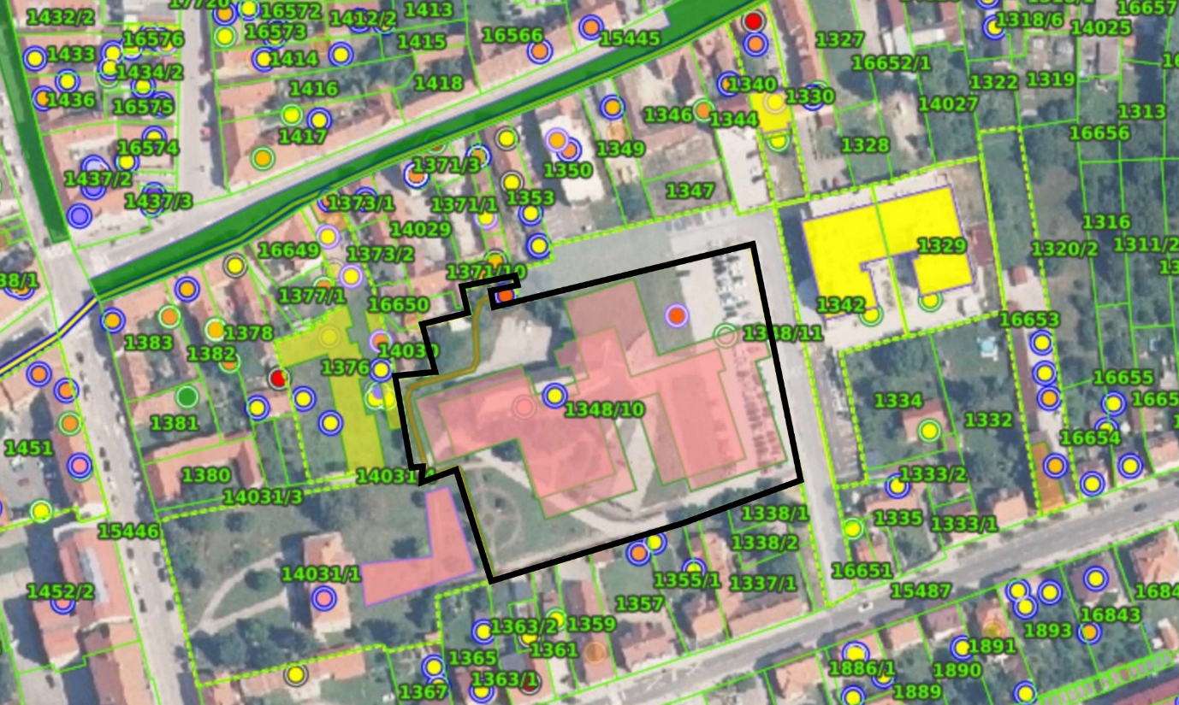
Slika 1. Građevinska čestica – katastarska čestica 1348/10, katastarska općina Varaždin
Na predmetnoj čestici trenutno se nalazi zgrada koju koristi FOI – bivša Glazbena škola s pripadajućim pomoćnim sadržajima i parkiralištem. Na jugozapadnom dijelu čestice, uz građevinu, uređene su pješačke staze pravilnog geometrijskog rasporeda. Preostali dio čestice krajobrazno je uređen s približno deset stabala, manjim brojem grmova i travnatim površinama.
Uz rubove čestice, s južne strane nalaze se dvorišta obiteljskih kuća uz Ulicu Petra Krešimira IV, s istočne strane pristupna prometnica s parkiralištem, sa sjeverne strane dvorišta obiteljskih kuća i nastavak pristupne prometnice koji nije u cijelosti izgrađen, dok se sa zapadne strane nalazi Vila Oršić povezana s Preradovićevom ulicom.
Iz Preradovićeve ulice formirana je asfaltirana pješačka staza koja prolazi sa sjeverne strane Vile Oršić uz granice susjednih sjevernih čestica. Teren je pretežito ravan, bez značajnijih visinskih odstupanja na području obuhvata zahvata. Postojeća zgrada fakulteta/bivše Glazbene škole predviđena je za uklanjanje u skladu s projektom.

Postojeća zgrada
Zgrada bivše glazbene škole ima podzemnu etažu, prizemlje i dva kata (Podrum + Prizemlje + 2 kata), s tlocrtom površine 1.644 m² te ukupnom bruto površinom od 3.432 m² (glavna zgrada 2.928 m², pomoćna zgrada 504 m²). Glavni ulaz nalazi se na istočnoj strani. Velik dio čestice trenutačno zauzima parkiralište kojem se pristupa s prometnice na istočnoj strani lokacije.
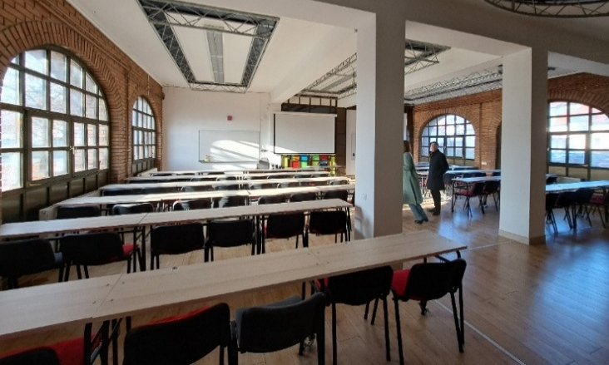
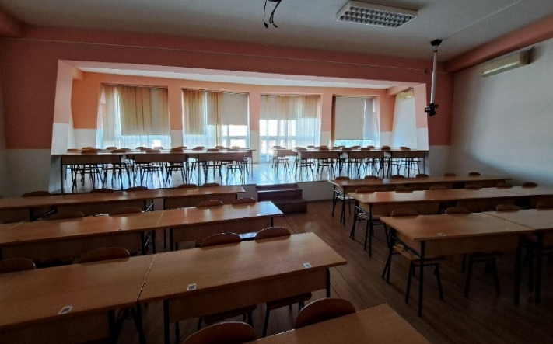
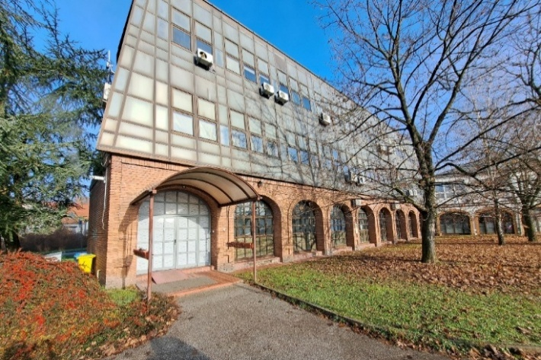
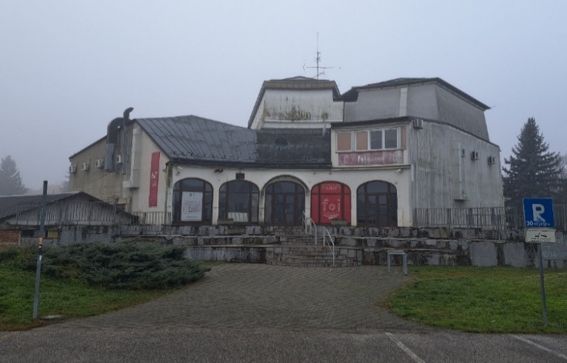
Projektom se predviđa uklanjanje cijele postojeće zgrade te pripadajućih asfaltiranih površina, odnosno parkirališnih mjesta i pristupnih cesta. Zgrada je smještena kao samostojeći objekt na dovoljnoj udaljenosti od susjednih zgrada.

Slika 2. Fotografije postojećeg objekta FOI 2, 18. prosinca 2025.

Zbog konstrukcijske složenosti zgrada te blizine postojećih zgrada, rušenje će se izvoditi mehaničkim metodama.
Zgrade će se rušiti bez uporabe eksploziva. Umjesto toga, koristit će se građevinska mehanizacija, uključujući bager gusjeničar (s kratkim dohvatom do 10 m te dugim dohvatom do 20 m), mini bagere te hidrauličku opremu za razbijanje betona, kao što su hidraulične škare i hidraulične drobilice.

Tehnički opis

Tlocrtno rješenje
Urbanistički koncept mikrolokacije i arhitektonsko rješenje za FOI 2 prvonagrađeni su rad s arhitektonsko-urbanističkog natječaja provedenog 2013. godine, kojim se osigurava visoka kvaliteta arhitekture usklađena s urbanim okruženjem i lokalnim karakterom. Natječajni uvjeti bili su usklađeni s konzervatorskim uvjetima Ministarstva kulture. Projektom se predviđa transformacija djelomično zapuštenog područja u blizini povijesne jezgre u kvalitetan otvoreni prostor namijenjen znanosti, visokom obrazovanju i javnim sadržajima.
Zgrada je projektirana na način da su osnovni sadržaji smješteni unutar četiri volumena, koji su povezani središnjim komunikacijskim dijelom (dilatacija T, prizemlje + 1 kat). Središnji dio izdužen je u smjeru istok–zapad te ima ulaze na oba kraja. On povezuje sve sadržaje i vanjske prostore – pristupni trg, dvorište, zelene površine te vanjsko parkiralište, kao i kolni i pješački pristup s istočne strane.

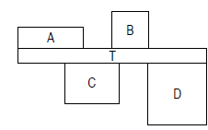
Slika 3. Tlocrtni prikaz rasporeda dilatacija A, B, C, D i T

Cjelina 1 (dilatacija A) – Učionice i laboratoriji (prizemlje + 1 kat)
Sjeverno orijentirana cjelina namijenjena je računalnim učionicama na prvom katu, dok se u prizemlju nalaze Centar za biometriju, forenziku i privatnost te Laboratorij za umjetnu inteligenciju, koji mogu funkcionirati kao zasebne cjeline.
Cjelina 2 (dilatacija C) – Dvorane (prizemlje + 1 kat)
Cjelina u kojoj su u prizemlju smještene tri manje dvorane, a na prvom katu jedna veća dvorana te prostori za studente.
Cjelina 3 (dilatacija D) – Predavaonice i seminari / garaža (prizemlje + 1 kat)
Cjelina s 4 seminarske predavaonice na prvom katu te natkrivenom garažom u prizemlju (26 parkirnih mjesta) te pomoćnim i skladišnim prostorima.
Cjelina 4 (dilatacija B) – Nastavni odjel (prizemlje + 3 kata)
Prostor namijenjen individualnom radu sa studentima i radu u laboratorijima sadrži broj kabineta za profesore i ostalo nastavno osoblje propisan programom. U prizemlju se nalaze pomoćni i servisni prostori.
Zgrada FOI 2 u prizemlju sadrži tri manje dvorane kapaciteta po 132 korisnika, dok se na prvom katu nalazi velika dvorana za 300 korisnika. Uz veliku dvoranu smješteni su prostori za individualni rad studenata i studentski klub. Na prvom katu nalazi se i cjelina s četiri seminarske predavaonice kapaciteta 80 mjesta svaka te pripadajućim pomoćnim prostorima.
U dilataciji B nalazi se Nastavni odjel (prizemlje + 3 kata). Prostor je namijenjen individualnom radu sa studentima i radu u laboratorijima te sadrži broj kabineta za profesore i ostalo nastavno osoblje propisan programom.
Sjeverno orijentirana cjelina namijenjena je računalnim učionicama na prvom katu. U prizemlju se nalaze Centar za biometriju, forenziku i privatnost te Laboratorij za umjetnu inteligenciju, koji mogu funkcionirati kao zasebne cjeline, neovisne o radu ostatka zgrade.
Također su predviđeni natkriveni parkirni prostor u prizemlju (26 parkirnih mjesta) te pomoćni i skladišni prostori.
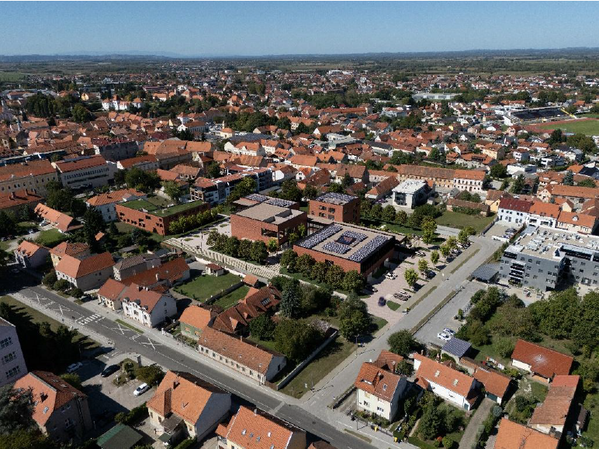
Dodatnih 60 parkirnih mjesta osigurano je na pristupnoj prometnici unutar čestice. Parkirališna mjesta opremljena su punionicama za električna vozila. Na krovu zgrade predviđena je fotonaponska elektrana. Zgrada je projektirana u skladu s načelima gotovo nulte energije (NZEB). Ostvareni energetski razred za toplinsku energiju iznosi A, dok za primarnu energiju iznosi A+.

Slika 4. Prikaz vizualizacije zgrade FOI 2

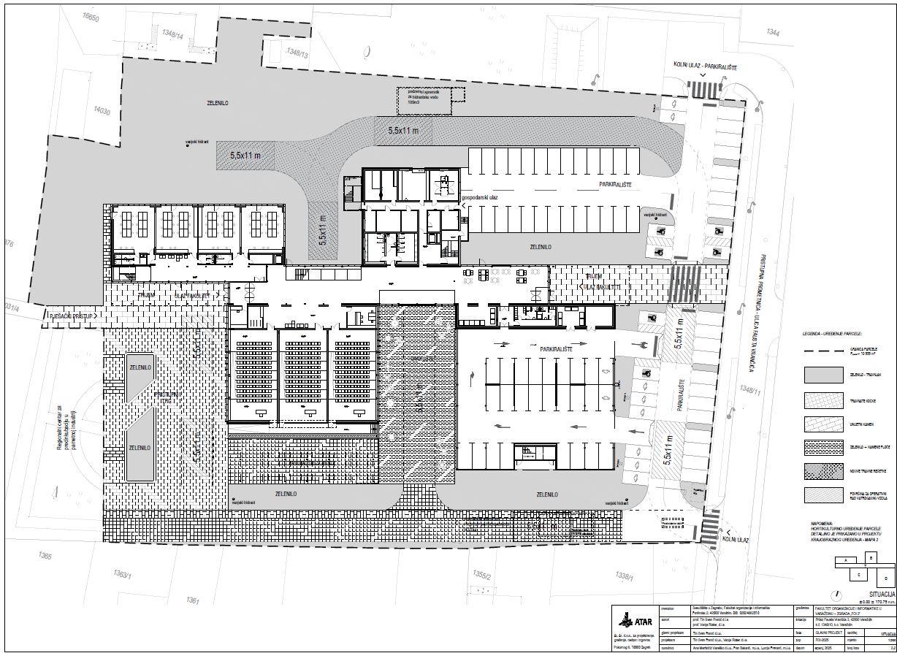
Slika 5. Tlocrt prizemlja zgrade FOI 2 – glavni arhitektonski projekt, srpanj 2025.

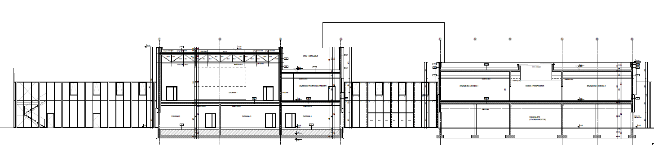
Slika 6. Uzdužni presjek zgrade FOI 2, glavni arhitektonski projekt, srpanj 2025.

Prostorni parametri
Tablice 3 i 4 prikazuju prostorne pokazatelje vezane uz projekt, uključujući ključne podatke o lokaciji, dimenzijama i zoniranju.
Tablica 3. Bruto razvijena površina
ETAŽA | Bruto razvijena površina (m²)
PRIZEMLJE | 2,087.8
1. KAT | 2,763.8
2. KAT | 353.8
3. KAT | 353.8
UKUPNA BRUTO POVRŠINA (GFA) | 5,559.2

Tablica 4. Ostali prostorni parametri
Površina građevinske čestice | 10,939 m²
Bruto razvijena površina (BRP) | 5,559.2 m²
Neto korisna površina (NKP) | 4,876.7 m²
Tlocrtna površina zgrade | 3121,9 m²
Koeficijent izgrađenosti | 0.28
Koeficijent iskorištenosti | 0.50
Zelene površine | 4,490 m² / 41%

Konstrukcijsko rješenje

Zbog veličine i dispozicije, cijela je zgrada podijeljena na pet dilatacija. Nosiva konstrukcija je izvedena od armiranobetonskih nosivih elemenata u cjelinama/dilatacijama A, B, C i D, dok je konstrukcija središnjeg dijela (dilatacija T) čelična. U dilataciji T (prizemlje + 1 kat) predviđeni su čelični okviri, s laganim krovnim pokrovom iznad 1. kata, dok je strop iznad prizemlja armiranobetonska ploča na trapeznom limu. Vertikalna konstrukcija sastoji se od čeličnih stupova u uzdužnom rasteru od 3,55 m.
Temeljenje zgrade izvedeno je kao armiranobetonska temeljna ploča debljine d = 50 cm, osim u dijelu dilatacije D (kod parkirališta) i T, gdje su predviđeni trakasti temelji.
Krovna konstrukcija iznad velike predavaonice sastoji se od čeličnih krovnih rešetki raspona 18,6 m i razmaka 4,4 m. Krovne rešetke oslonjene su na obodne armiranobetonske zidove.
Uz obod velike predavaonice predviđeni su armiranobetonski zidovi debljine d = 30 i 40 cm.

Opskrba vodom i odvodnja
Opskrba vodom
Za potrebe sanitarne i protupožarne vode zgrade predviđa se rekonstrukcija priključka postojeće zgrade s Ø90 mm na Ø110 mm. Lokalna priprema tople vode planirana je putem električnih bojlera, osim u dilataciji B, za koju je predviđena centralna priprema potrošne tople vode (PTV).
Odvodnja sanitarnih otpadnih voda (fekalna kanalizacija)
Fekalna kanalizacija izvodi se kao samostalni sustav, a osnovna horizontalna razvodna mreža vodi se kroz okna i u temeljnoj konstrukciji, odakle se dalje odvodi izvan zgrade, nakon čega se priključuje na gravitacijsko kontrolno okno označeno kao FŠ10 na kolnom ulazu u predmetnu česticu. Sustav fekalne kanalizacije odzračuje se preko više vertikala do krova zgrade.
Ugradnja sustava odvodnje oborinskih voda
Sustav odvodnje čistih oborinskih voda uključuje gravitacijsku odvodnju krovnih voda te odvodnju vakuumskim sustavom. Ravni krovovi dilatacije C i T odvode se gravitacijskim sustavom. Nakon izlaska iz zgrade, oborinska odvodnja dalje se vodi u teren oko zgrade. Dio se izravno priključuje na sustav mješovite odvodnje zajedno s fekalnim sustavom, dok se veći dio, s opterećenjem od 86 l/s, odvodi u retencijski sustav volumena 80 m³. Ravni krovovi dilatacija A, B te dijelom C i D odvode se vakuumskim sustavom. Cjelokupna vakuumska oborinska kanalizacija povezana je s vanjskim gravitacijskim revizijskim oknima i cjevovodima te se odvodi u revizijsko okno na rubu čestice, odakle se dalje priključuje na javni mješoviti sustav odvodnje. Sustav odvodnje oborinskih voda dimenzioniran je za očekivane količine oborina. Za odvodnju mogućih ekstremnih oborina ili u slučaju začepljenja na krovovima predviđeni su sigurnosni preljevi kako bi se spriječilo preopterećenje krovne konstrukcije u odnosu na statički proračun i/ili neželjeno prodiranje vode u zgradu.
Odvodnja zauljenih oborinskih voda (vanjsko parkiralište)
Oborinske vode s vanjskog parkirališta odvode se gravitacijski do separatora ulja smještenog u zelenoj površini uz južni kolni prilaz, nakon čega se oborinske vode gravitacijski odvode do revizijskog okna priključenog na javni sustav mješovite odvodnje.
Hidrantska mreža
Za potrebe zaštite od požara predviđena je unutarnja i vanjska hidrantska mreža. Tlak na priključku, kao i protok, nisu dovoljni za ispravno funkcioniranje vanjske hidrantske mreže, stoga je predviđena ugradnja stanice za povišenje tlaka, koja se opskrbljuje iz spremnika protupožarne vode volumena 100 m³. Spremnik sadrži 70 % potrebnog kapaciteta vode za gašenje požara. Stanica za povišenje tlaka smještena je u oknu uz spremnik vode.

HVAC instalacije (sustavi grijanja, ventilacije i klimatizacije)
Sustavi grijanja i hlađenja
Za grijanje i hlađenje zgrade predviđena je ugradnja VRV/VRF sustava s ugrađenim parapetnim, kanalskim ili kazetnim unutarnjim jedinicama, ovisno o namjeni prostora i uređenju interijera. Ugradnja vanjskih jedinica VRV/VRF sustava planirana je u središnjim dijelovima ravnih krovova i na uvučenim krovnim površinama. Odabrani sustavi rade na principu reverzibilnih dizalica topline zrak–zrak, koje tijekom zime proizvode toplinsku energiju, dok se tijekom ljeta obrnutim ciklusom hlađenja proizvodi rashladna energija za hlađenje i klimatizaciju prostora. Za cjelogodišnje hlađenje tehničkih prostora i prostora za otpad predviđeni su SPLIT sustavi s automatskim ponovnim pokretanjem. Radi zaštite od smrzavanja, u pojedinim tehničkim prostorima bit će ugrađeni električni radijatori koji će sprječavati pad temperature ispod 0 °C.
Sustavi pripreme potrošne tople vode
Zbog velike disperzije potrošača tople vode i relativno male ukupne potrošnje, centralna priprema potrošne tople vode predviđena je za dilataciju B putem zasebne dizalice topline s integriranim spremnikom tople vode, dok je za ostale dilatacije predviđena lokalna priprema pomoću električnih grijača vode (bojlera) u svakom sanitarnom prostoru na svakoj etaži.
Ventilacijski sustavi
Pojedini prostori s većim brojem korisnika (predavaonice, prostorije za sastanke i manje dvorane) mehanički će se ventilirati putem rekuperacijskih stropnih jedinica, sa ili bez dodatno ugrađenih freonskih grijača/hladnjaka.
Glavna dvorana mehanički će se ventilirati putem klima-komore smještene na uvučenom dijelu krova dilatacije C. Klima-komora je podne izvedbe te se sastoji od dobavnog i odsisnog dijela, miješnog dijela, rekuperatora topline te freonskog izmjenjivača topline (DX grijač/hladnjak). Distribucija zraka od klima-komore do usisnih i ispusnih elemenata izvodi se spiralnim limenim ventilacijskim kanalima. U sanitarnim prostorima predviđena je odsisna mehanička jednokanalna ventilacija, kao i u tehničkim i skladišnim prostorima koji nemaju vanjske otvore.
Na mjestima gdje ventilacijski kanali prolaze kroz granice požarnih sektora ugrađuju se protupožarne elektromotorne zaklopke, koje će u sklopu elektroprojekta biti povezane sa sustavom dojave požara.
U pojedinim dijelovima ventilacijski kanali oblažu se protupožarnom oblogom klase otpornosti na požar EI90.
Za upravljanje radom termotehničkih sustava predviđena je ugradnja CMS-a (centralnog sustava nadzora i upravljanja). Sustav centralnog nadzora sastoji se od računala s monitorom, mrežnog poslužitelja/kontrolera i upravljačkih podstanica koje će biti smještene u blizini uređaja koji će se nadzirati i kojima će se upravljati. Podstanice su predviđene za potrebe upravljanja i nadzora pojedinih segmenata ili skupina elektroenergetskih i termotehničkih instalacija i uređaja.

Elektroinstalacije
NN priključak, mjerenje i distribucija električne energije
Postojeća priključna snaga zadržava se, a postojeća obračunska mjerna mjesta objedinit će se u jedno novo obračunsko mjerno mjesto s ugovorenom snagom. Glavna distribucija električne energije predviđena je polaganjem triju energetskih kabela od NN mreže do glavnog razvodnog ormara smještenog u elektroprostoriji u prizemlju.
Za zgradu je također predviđen uređaj za besprekidno napajanje kao pomoćni izvor električne energije, koji će biti smješten na predviđenoj lokaciji u prizemlju. Uz glavni razvodni ormar, u tehničkoj prostoriji predviđen je i razvod sigurnosnog napajanja, izveden kao fizički odvojeni ormar. Distribucija električne energije unutar zgrade projektirana je tako da funkcionalne cjeline imaju vlastite razdjelnike, ovisno o potrebama.
Fotonaponska elektrana
Na krovu zgrade predviđena je ugradnja fotonaponske elektrane snage 135,0 kW.
Dizelski agregat
Za napajanje sigurnosnih sustava (hidrostanica, sprinkler crpki, evakuacijskog dizala, crpki vanjske i unutarnje hidrantske mreže i dr.) predviđeno je rezervno napajanje putem stacionarnog dizelskog agregata. Vatrogascima je omogućeno ručno isključivanje dizelskog agregata putem tipkala smještenog uz tipkalo za isključenje GRO-a na ulazu u zgradu u prizemlju.

Pristupačnost zgrade za osobe s invaliditetom i smanjenom pokretljivošću
Projekt je izrađen u skladu s odredbama Tehničkog propisa o osiguranju pristupačnosti građevina osobama s invaliditetom i smanjene pokretljivosti (NN 12/23).
U projektu su primijenjeni sljedeći elementi pristupačnosti:
- glavni ulaz u zgradu nalazi se u prizemlju i bez visinskih barijera;
- vertikalni transport osiguran je dizalom;
- kretanje osoba sa smanjenom pokretljivošću kroz zgradu je kontinuirano i bez prepreka;
- projektirani hodnici omogućuju dovoljnu širinu prolaza (>150 cm) za mimoilaženje;
- kabina dizala ima minimalne dimenzije 110 × 140 cm, s širinom vrata od 90 cm;
- sanitarni čvor za osobe sa smanjenom pokretljivošću smješten je u prizemlju i na prvom katu, u blizini središnjeg komunikacijskog prostora i dizala;
- unutar nastavnih prostora omogućeno je okretanje invalidskih kolica u prostoru promjera 150 cm te kretanje između namještaja u širini od 90 cm;
- ulazna vrata u nastavne prostore imaju svijetli otvor širine veće od 90 cm;
- završne obloge svih komunikacijskih površina (hodnici, stubišta) su glatke, bez reljefa i lako održive;
- sva mjesta s rizikom od pada zaštićena su ogradama;
- predviđena je oglasna ploča, postavljena tako da je njezin donji rub na visini od 120 cm, uz označavanje znakom pristupačnosti;
- način ugradnje građevinskih proizvoda i drugih materijala, u odnosu na pristupačnost, usklađen je s važećim normama.

Zaštita od požara
Zgrada je podijeljena na više požarnih sektora te će biti zaštićena vanjskom i unutarnjom hidrantskom mrežom te vatrogasnim aparatima. Kao dodatna mjera zaštite predviđena je ugradnja sprinkler sustava i sustava dojave požara.
Otpornost konstrukcijskih elemenata zgrade na požar, kao i ostali zahtjevi koje zgrada mora zadovoljiti u slučaju požara, definirani su u skladu s odredbama Pravilnika o otpornosti na požar i drugim zahtjevima koje građevine moraju zadovoljiti u slučaju požara (NN 29/13, 87/15).
Posebnosti koje proizlaze iz namjene zgrade definirane su u skladu s odredbama OiB smjernice 2. Natkriveni parkirni prostor u prizemlju projektiran je uz primjenu mjera zaštite u skladu s OiB smjernicom 2.2.

Završne obrade
Podovi
Završna obrada podova predviđena je kao polirani betonski pod u središnjem dijelu, epoksidni podovi u hodnicima ostalih cjelina, parket u uredima/kabinetima te parket u dvoranama i predavaonicama.
Sanitarni prostori obloženi su protukliznim keramičkim pločicama klase R10.
Pod je toplinski izoliran od tla pločama ekstrudiranog polistirena (XPS) debljine 15 cm. Zvučna izolacija ostvaruje se izvedbom plivajućeg poda.

Spušteni stropovi
Spušteni stropovi od gips kartonskih ploča predviđeni su u uredima, sanitarnim prostorima i administrativnom dijelu, dok su u dvorani, predavaonicama i hodnicima predviđeni apsorpcijski akustični paneli.

Krovni pokrov
Krovovi su djelomično ozelenjeni, dok su na dijelu krovova smješteni strojarska oprema i fotonaponska elektrana. Lođa uz dvoranu završno je obložena drvom.
Hidroizolacija krova izvodi se kao jednoslojna hidroizolacija od sintetičkih TPO traka s poliesterskim filcom na donjoj strani.
Ravni krovovi toplinski su izolirani pločama ekstrudiranog polistirena (XPS) minimalne debljine 20 cm te završno prekriveni šljunkom.
Otvori
Unutarnja vrata izrađena su od punih drvenih panela, dok su dovratnici izvedeni od drveta I. klase. Zvučna izolacija vrata u uredima, predavaonicama i velikoj dvorani izvedena je u skladu sa studijom zaštite od buke.
Fasadni otvori izvedeni su od aluminijskih fasadnih profila. Ostakljenje je izvedeno trostrukim laminiranim IZO staklom s dvjema low-E folijama i punjenjem inertnim plinom. Zaštita od sunca predviđena je fiksnim vanjskim elementima od opeke i rolo sjenilima Flos.

Oblaganje
Fasada središnjeg dijela, prizemnog dijela dilatacija C i A te fasada seminarskih prostora na 1. katu (dilatacija D) izvedena je kao aluminijska ostakljena ovješena kontinuirana fasada.
Ostali dijelovi obloženi su fasadnom opekom koja se djelomično, perforiranom izvedbom, nastavlja preko ostakljenih dijelova/prozora.

Krajobrazno uređenje
Na čestici je planirano maksimalno ozelenjivanje prostora – rubno zaštitno zelenilo prema susjednim česticama te središnji travnjak i unutarnja dvorišta namijenjena odmoru i druženju. Ukupna površina krajobraznog uređenja iznosi 4.490 m² odnosno 41 % građevinske čestice.
Ulazni trg smješten je na zapadnoj strani prema zgradi Ville Oršić / FOI 3. Površina na istočnoj i sjeveroistočnoj strani planirana je kao parkirališna zona. Parkirna mjesta djelomično su zasjenjena drvoredima.
Unutar središnjeg južnog dijela, između dviju cjelina, formirano je unutarnje dvorište. Površina tog prostora bit će izvedena od šljunka stabiliziranog cementnim mortom. Unutar površine oblikovani su zeleni otoci s prostorima za sjedenje. Zelene površine navodnjavat će se sustavom za navodnjavanje.
Na lokaciji je evidentirano približno deset stabala te manji broj fragmentarno očuvanih grmova i travnatih površina. Sva stabla koja je moguće sačuvati u odnosu na planirani zahvat bit će uključena u krajobrazno uređenje. Lokacija će se hortikulturno urediti sadnjom stabala, grmlja, penjačica, pokrovnog bilja, trajnica i travnjaka.

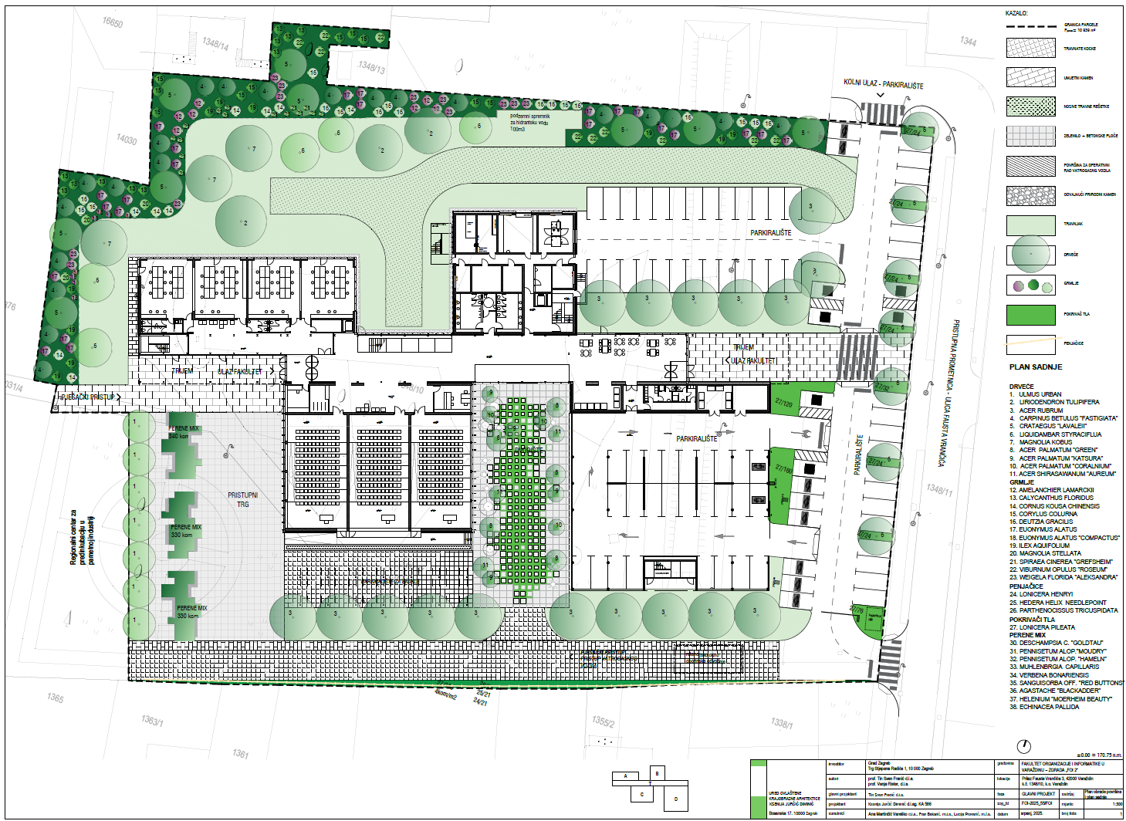
Slika 7. Krajobrazno uređenje

Načelo nenanošenja bitne štete (DNSH načelo)
Načelo DNSH („Do No Significant Harm“) utvrđuje šest kriterija za određivanje načina na koji pojedina gospodarska djelatnost značajno doprinosi zaštiti okolišnih ciljeva, bez ugrožavanja bilo kojeg od okolišnih ciljeva:
Ublažavanje klimatskih promjena | Gospodarska djelatnost ne smije dovesti do značajnih emisija stakleničkih plinova (GHG).
Prilagodba klimatskim promjenama | Gospodarska djelatnost ne smije imati povećan negativan učinak na sadašnju i buduću klimu, na samu djelatnost ili na ljude, prirodu ili imovinu.
Održiva uporaba i zaštita vodnih i morskih resursa | Gospodarska djelatnost ne smije narušavati dobro stanje vodnih tijela (površinskih, podzemnih ili morskih) niti štetiti njihovoj kvaliteti ili smanjivati njihov ekološki potencijal.
Prijelaz na kružno gospodarstvo, uključujući sprječavanje nastanka otpada i recikliranje | Gospodarska djelatnost ne smije dovesti do značajne neučinkovitosti u korištenju uporabljenih ili recikliranih materijala, povećati izravno ili neizravno korištenje prirodnih resursa niti značajno povećati količinu otpada ili njegovo spaljivanje ili odlaganje na način koji uzrokuje dugoročnu štetu okolišu.
Sprječavanje i smanjenje onečišćenja zraka, vode i tla | Gospodarska djelatnost ne smije uzrokovati povećane emisije onečišćujućih tvari u zrak, vodu ili tlo.
Zaštita i obnova bioraznolikosti i ekosustava | Gospodarska djelatnost ne smije narušavati dobro stanje i otpornost ekosustava niti status očuvanosti staništa i vrsta, uključujući one od interesa za Uniju.

Projekt ispunjava sve navedene zahtjeve načela DNSH, što znači da neće uzrokovati značajnu štetu niti jednom od šest okolišnih ciljeva navedenih u nastavku.
Provedba projekta bit će klimatski i okolišno prihvatljiva, a projekt je usklađen s odgovarajućim nacionalnim i EU propisima, posebno s kriterijima EU taksonomije. Projekt je pripremljen na način koji omogućuje prilagodbu klimatskim promjenama, a njegova klimatska otpornost osigurana je tijekom cijelog životnog ciklusa. Projekt je usklađen s nacionalnim propisima o energetskoj učinkovitosti.
S energetskog aspekta, projekt definira: mogućnost povećanja zaštite od vjetra (budući da se nalazi na području izloženom jakim sjevernim vjetrovima), učinkovitu nezapaljivu toplinsku izolaciju zgrade, kvalitetu materijala te mogućnost smanjenja potrošnje energije i ugljičnog otiska, energetski učinkovitu rasvjetu, energetski učinkovite sustave grijanja i slično.
Zgrada je projektirana kao pametna zgrada gotovo nulte energije (nZEB) s vrlo visokim energetskim svojstvima.
Projektna dokumentacija izrađena je u skladu s Tehničkim smjernicama za pripremu infrastrukture za klimatske promjene u razdoblju 2021.–2022. (EK, C/2021/5430), uzimajući u obzir lokalne klimatske uvjete i buduće klimatske promjene. Projektna dokumentacija izrađena je u skladu s identificiranim klimatskim rizicima u Nacionalnoj strategiji prilagodbe klimatskim promjenama u Republici Hrvatskoj za razdoblje do 2040. godine s pogledom na 2070. godinu te Strateškom studijom o utjecaju na okoliš Strategije prilagodbe klimatskim promjenama u Republici Hrvatskoj za razdoblje do 2040. godine s pogledom na 2070. godinu.
Projekt osigurava održivo korištenje te zaštitu vodnih i morskih resursa u skladu s Direktivom 2011/92/EU o procjeni učinaka određenih javnih i privatnih projekata na okoliš. Svi relevantni vodni uređaji koji će se ugraditi (tuševi s miješalicom, slavine, WC školjke i sl.) razvrstani su u prva dva razreda potrošnje vode oznake EU Water Label (http://www.europeanwaterlabel.eu/).
U projektu će se primjenjivati prakse kružnog gospodarstva u gospodarenju građevinskim otpadom na način da će najmanje 70 % neopasnog građevinskog i demontažnog otpada nastalog na lokaciji biti pripremljeno za ponovnu uporabu, recikliranje i druge postupke oporabe materijala, uključujući postupke nasipavanja otpada kojim se zamjenjuju drugi materijali, u skladu s hijerarhijom otpada i EU Protokolom o gospodarenju građevinskim i demontažnim otpadom.
Projekt neće dovesti do značajnog povećanja emisija onečišćujućih tvari u zrak, vodu ili tlo. Tijekom izvođenja radova poduzet će se mjere za smanjenje emisija buke, prašine i onečišćujućih tvari. Građevinski dijelovi i korišteni materijali sadrže azbest u manjim količinama, kojima će se pravilno upravljati, ali ne sadrže tvari koje izazivaju vrlo veliku zabrinutost, kako je utvrđeno na temelju popisa tvari za koje je potrebno odobrenje iz Priloga XIV. Uredbe (EZ) br. 1907/2006.
Projekt se ne nalazi u ili u blizini područja osjetljivih na biološku raznolikost (uključujući Natura 2000, UNESCO-ova područja svjetske baštine i ključna područja biološke raznolikosti, kao i druga zaštićena područja prema Zakonu o zaštiti prirode), niti će na njih utjecati.

OKOLIŠNE KARAKTERISTIKE PODRUČJA PROJEKTA

Korištenje zemljišta
Lokacija je okružena gusto izgrađenim urbanim područjima: stambenim i mješovitim zonama te javnim i poslovnim sadržajima.
Zgrada se nalazi u Ulici Fausta Vrančića 3, Varaždin, na k.č. 1348/10, k.o. Varaždin, unutar obuhvata Generalnog urbanističkog plana Grada Varaždina (GUP, Službeni vjesnik Grada Varaždina 1/07, 7/16, 5/19, 9/22) – kulturno-povijesna cjelina/ zona 1C, pri čemu se predmetna lokacija nalazi u zoni „javne i društvene namjene“ (D).
Na predmetnoj čestici trenutačno se nalazi zgrada u uporabi FOI-a – bivša Glazbena škola s pripadajućim prostorima te parkiralište.

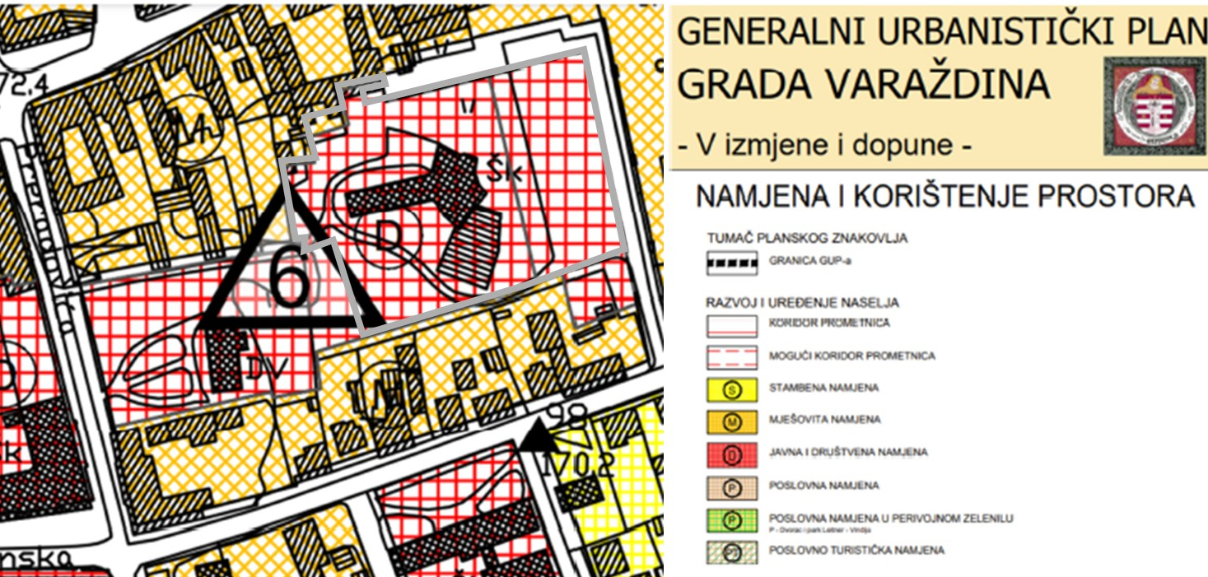
Slika 8. Korištenje zemljišta FOI 2 i okolnog područja; izvor: Generalni urbanistički plan Grada Varaždina

Kvaliteta zraka
Kvaliteta zraka u Varaždinu općenito je dobra u usporedbi s drugim gradovima u Republici Hrvatskoj, iako može varirati ovisno o sezoni i vremenskim uvjetima. Tijekom zimskih mjeseci, zbog grijanja i povećane uporabe fosilnih goriva, povremeno može doći do povišenih koncentracija lebdećih čestica (PM10, PM2.5), osobito u područjima s intenzivnim prometom ili lokalnim izvorima onečišćenja. Općenito, zrak u Varaždinu većinom zadržava umjerenu do dobru kvalitetu, a glavni izvori onečišćenja su promet, grijanje i lokalni izvori emisija.
Tijekom toplijih mjeseci, s obzirom na to da Varaždin nije značajan industrijski grad, zrak je u pravilu čišći i bolje kvalitete. Povremeno, u danima slabog vjetra i smanjene cirkulacije zraka, kvaliteta zraka može biti smanjena, no to nije trajni problem.
Prema Uredbi o određivanju zona i aglomeracija prema razinama onečišćenosti zraka na području Republike Hrvatske (NN 1/14), lokacija projekta nalazi se u zoni HR1, koja obuhvaća Varaždinsku županiju te više drugih županija, uključujući Osječko-baranjsku županiju (izuzev aglomeracije HR OS), Požeško-slavonsku županiju, Virovitičko-podravsku županiju, Vukovarsko-srijemsku županiju, Bjelovarsko-bilogorsku županiju, Koprivničko-križevačku županiju, Krapinsko-zagorsku županiju, Međimursku županiju, Varaždinsku županiju te Zagrebačku županiju (izuzev aglomeracije HR ZG).

Najbliža mjerna postaja za praćenje kvalitete zraka je Varaždin-1, smještena u naselju Brezje.
Prema Izvješću o praćenju kvalitete zraka na području Republike Hrvatske za 2024. godinu, kvaliteta zraka na mjernoj postaji Varaždin-1 ocijenjena je I. kategorijom (čist ili neznatno onečišćen zrak, u skladu s graničnim vrijednostima za satne i 24-satne koncentracije u pogledu zaštite zdravlja ljudi) za sve onečišćujuće tvari (NO₂, O₃, SO₂, NO₂, CO, benzen, PM_{10,} PM_{2,5,} Pb u PM₁₀, Cd u PM₁₀, Ni u PM₁₀, As u PM₁₀).

Emisije radona
Radon je prirodni radioaktivni plin koji nastaje radioaktivnim raspadom radija, a prisutan je u tlu i stijenama. Nalazi se u cijeloj Zemljinoj kori te se može lako premještati iz tla u zrak putem različitih transportnih mehanizama. Koncentracija radona u vanjskom zraku općenito je niska (između 5 i 15 Bq/m³) te u pravilu ne predstavlja značajan zdravstveni rizik. Međutim, njegova koncentracija može biti znatno viša u unutarnjem zraku (npr. stambene zgrade, škole, bolnice), gdje se kreće od 10 Bq/m³ do nekoliko tisuća Bq/m³, a u ekstremnim slučajevima može doseći i do milijun Bq/m³.
Glavni izvori radona u unutarnjem zraku su: tlo neposredno ispod građevine (85–90 %), građevni materijali (5–10 %), podzemne vode (oko 5 %) te prirodni plin (manje od 1 %). Na koncentraciju radona u građevinama utječu različiti čimbenici, uključujući prirodne čimbenike poput geološkog sastava, strukture tla i klimatskih uvjeta, kao i tehničke čimbenike poput načina gradnje te ljudskog ponašanja, primjerice ventilacije i režima grijanja. Zbog složenog međudjelovanja navedenih čimbenika, praktički je nemoguće razviti pouzdan model koji bi predvidio razine radona u svakoj pojedinoj građevini. Stoga je izravno mjerenje najtočniji način procjene rizika od radona.
Nacionalna (i EU) referentna razina za koncentraciju radona u unutarnjem zraku iznosi 300 Bq/m³. Do sada su mjerenja radona u unutarnjem prostoru provedena s približno 6.000 detektora u osam županija Republike Hrvatske (Brodsko-posavska, Virovitičko-podravska, Ličko-senjska, Karlovačka, Istarska, Požeško-slavonska, Sisačko-moslavačka i Vukovarsko-srijemska), uključujući 727 škola, 228 dječjih vrtića i 1.400 stambenih zgrada.
Međutim, geogeni radonski potencijal na području Grada Varaždina do sada nije izmjeren.
S obzirom na izostanak mjerenja radona u Varaždinskoj županiji, procjene radona moraju se provoditi pojedinačno, osobito tijekom izvođenja građevinskih radova ili rekonstrukcija. Mjerenja radona mogu se provesti na specifičnim lokacijama, primjerice tijekom izvođenja radova, kako bi se osigurala sigurnost i zdravlje budućih korisnika.

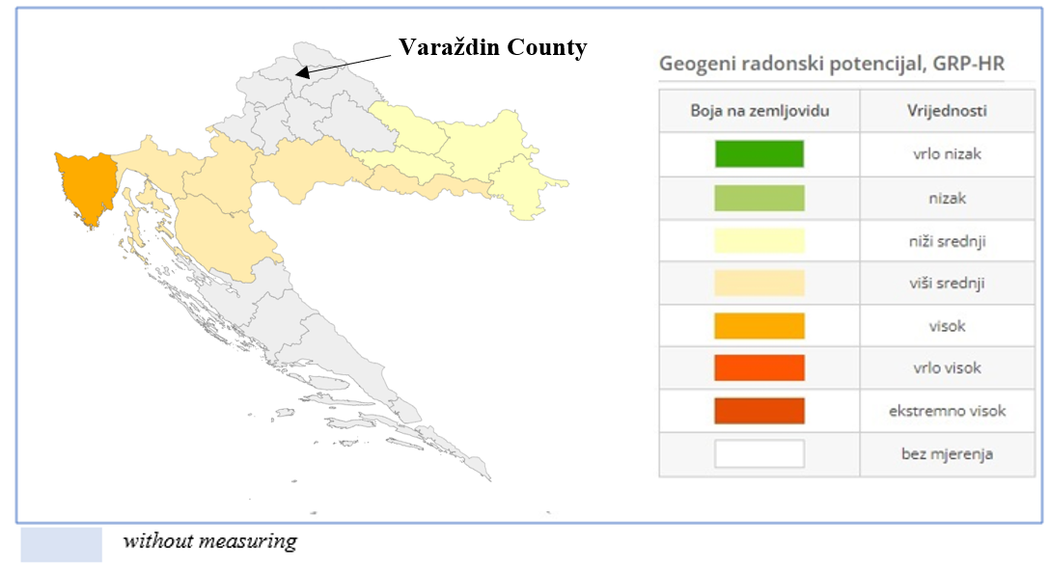
Slika 9. Geogeni radonski potencijal u Hrvatskoj

Buka
U skladu s Prostornim planom Grada Varaždina, kartom „Korištenje i namjena prostora – područja za razvoj i uređenje“, predmetna lokacija nalazi se unutar građevinskog područja naselja (izgrađeni dio). Prema namjeni predmetne lokacije te sukladno Tablici 1. Pravilnika o najvišim dopuštenim razinama buke s obzirom na vrstu izvora buke, vrijeme i mjesto nastanka (NN 143/21), lokacija projekta FOI 2 u Varaždinu pripada zoni 3 – zoni mješovite, pretežito stambene namjene.

Tablica 5. Najviše dopuštene razine ocjenske buke za zone 2, 3 i 4 prema Pravilniku o najvišim dopuštenim razinama buke s obzirom na vrstu izvora buke, vrijeme i mjesto nastanka (NN 143/21)
Zona buke | Namjena prostora | Najviše dopuštene ocjenske razine buke L_{R,Aeq}/ dB(A)
Zona buke | Namjena prostora | L_{day} | L_{evening} | L_{night} | L_{den}
2 | zona namijenjena stalnom boravku i/ili stanovanju, mirna područja unutar naseljenog područja | 55 | 55 | 40 | 56
3 | zona mješovite, pretežito stambene namjene | 55 | 55 | 45 | 57
4 | zona mješovite, pretežito poslovne namjene s stanovanjem, povremenim stanovanjem, pretežito poljoprivredna gospodarstva | 65 | 65 | 50 | 66

Zona 3 – zona mješovite, pretežito stambene namjene, u kojoj su najviše dopuštene ocjenske razine buke L_{R,Aeq}:
- L_{day} 55 dB (A);
- L_{evening} 55 dB (A);
- L_{night} 45 dB (A);
- L_{den} 57 dB (A).
Okolne zone također su, u skladu s prethodno navedenim propisom, klasificirane kao zona buke 3: zona mješovite, pretežito stambene namjene te zona 4: zona mješovite, pretežito poslovne namjene s stanovanjem, povremenim stanovanjem i pretežito poljoprivrednim gospodarstvima, u kojima su dopuštene sljedeće razine buke:
Zona 4
- L_{day}=65 dB(A);
- L_{evening}= 65 dB(A);
- L_{night}=50 dB(A);
- L_{den}=66 dB(A).

Najviše dopuštene razine ocjenske buke LA,eq izmjerene u zatvorenim prostorima posebne namjene određuju se u skladu s Pravilnikom te za predavaonice, nastavne prostorije i slične prostore iznose 35 dB(A).
Dopuštena razina buke na gradilištu određuje se prema odredbama Pravilnika o najvišim dopuštenim razinama buke s obzirom na vrstu izvora buke, vrijeme i mjesto nastanka (NN 143/21). Dopuštena ekvivalentna razina buke gradilišta na najizloženijoj točki emisije zvuka na otvorenom prostoru tijekom dnevnog i večernjeg razdoblja iznosi 65 dB(A). Prema navedenom Pravilniku, dopušteno je prekoračenje te razine za dodatnih 5 dB u razdoblju od 8 do 18 sati.
Tijekom izvođenja građevinskih radova u noćnom razdoblju ekvivalentna razina buke ne smije prelaziti 55 dB(A). Prekoračenje dopuštenih razina buke dopušteno je ako je nužno za tehnološki proces gradilišta te najviše do tri noći unutar uzastopnog razdoblja od trideset (30) dana. Osiguravaju se najmanje dvije pune noćne periode između razdoblja u kojima se očekuje prekoračenje dopuštenih razina buke, pri čemu se ne smije prekoračiti dopuštena razina buke u noćnom razdoblju.

Bioraznolikost, zaštićena područja prirode i ekološka mreža Natura 2000
Lokacija planiranog projekta nalazi se u urbaniziranom području. Osim postojećih zgrada Fakulteta, neizgrađene površine uglavnom su hortikulturno uređene. Okolno područje dominantno čine stambene, javne i poslovne građevine.
Prema Registru zaštićenih područja, planirani zahvat nalazi se izvan područja zaštićenih temeljem Zakona o zaštiti prirode (NN 80/13, 15/18, 14/19, 127/19, 155/23).
Projekt se nalazi unutar MAB (Man and the Biosphere) područja Mura–Drava–Dunav, u tranzicijskoj zoni (Slika 10.). Program MAB, koji je uspostavio UNESCO, ima za cilj poticanje skladnog odnosa između čovjeka i prirodnog okoliša kroz uspostavu biosfernih rezervata. Ti rezervati podijeljeni su u tri različite zone zaštite:
- Jezgra – strogo zaštićeno područje
- tampon zona – područje s ograničenim aktivnostima
- prijelazno područje – područje održivog razvoja
Budući da se područje projekta nalazi u prijelaznom području, ne podliježe najstrožim mjerama zaštite. Ipak, dopuštene su razvojne, gospodarske i infrastrukturne aktivnosti, pod uvjetom da su usklađene s načelima održivog razvoja. To podrazumijeva osiguravanje da se tijekom projektiranja i izvođenja radova smanje utjecaji na okoliš, očuvaju prirodne i krajobrazne vrijednosti, optimizira korištenje resursa te primijene odgovarajuće mjere zaštite okoliša.
Stoga, iako lokacija ne podliježe najvišem stupnju ograničenja, projekt je potrebno pažljivo planirati i provoditi kako ne bi doveo u pitanje ciljeve očuvanja biosfernog rezervata.

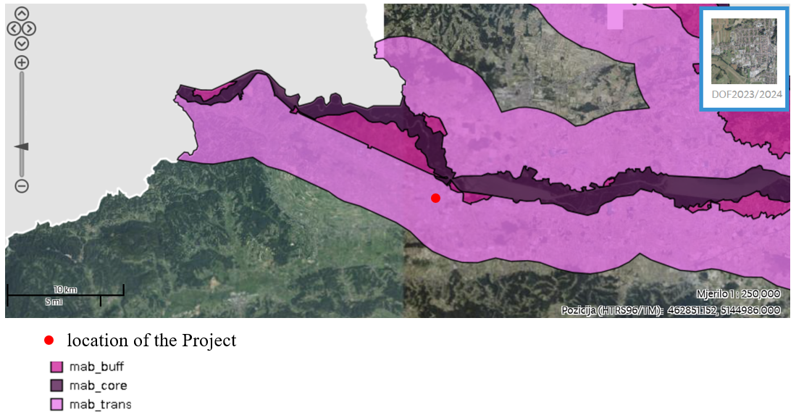
Slika 10. MaB – Čovjek i biosfera
Prema Uredbi o ekološkoj mreži i nadležnostima javnih ustanova za upravljanje područjima ekološke mreže (NN 80/19, 119/23), predmetni projekt nalazi se izvan područja ekološke mreže Natura 2000. Najbliže područje ekološke mreže Natura 2000 je HR2001307 Dravske akumulacije (POP; područje očuvanja značajno za ptice), koje se nalazi sjeverozapadno od lokacije projekta na udaljenosti od približno 1,3 km (Slika 11).
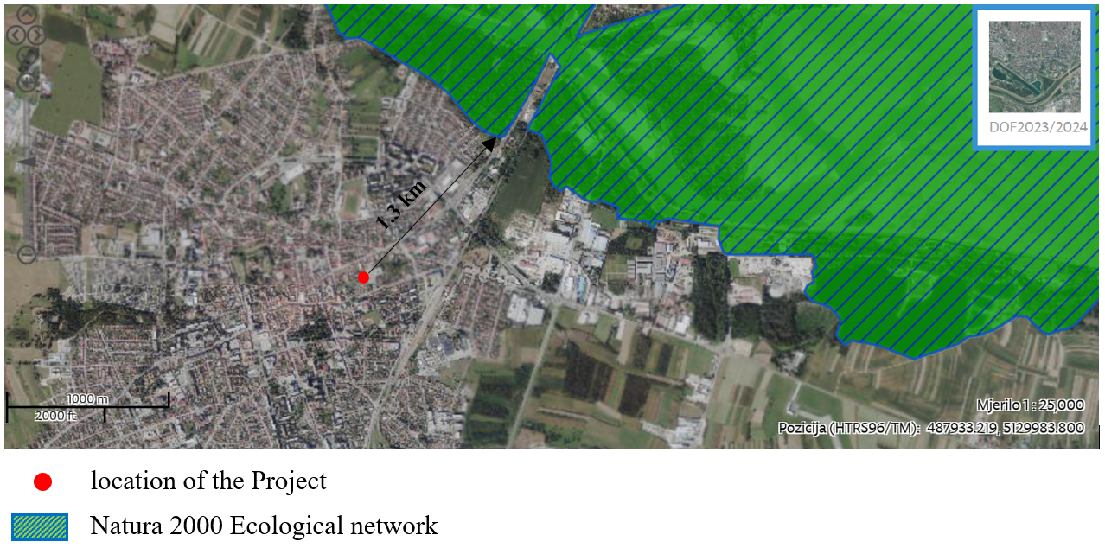
Slika 11.. Ekološka mreža Natura 2000 u širem području

Vode i poplavna područja
Prema karti rizika od poplava Republike Hrvatske, predloženi projekt FOI 2 nalazi se izvan područja s vjerojatnošću poplavljivanja (Slika 12).
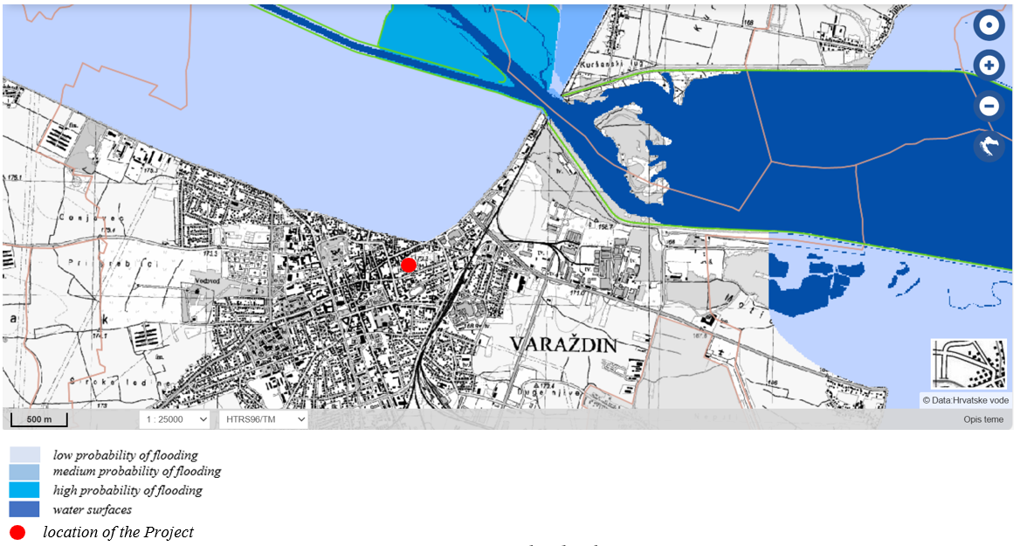Slika 12. Karta rizika od poplava

Seizmičke karakteristike i stabilnost
Prema Seizmičkoj karti Republike Hrvatske iz 2012. godine, za povratno razdoblje od 475 godina, predmetna lokacija pripada području s vršnim ubrzanjem od 0,155 g, pri čemu je g ubrzanje gravitacijskog polja (9,81 m/s²). Navedeno ubrzanje odgovara V. stupnju MCS (Mercalli–Cancani–Sieberg) ljestvice (jak potres). Za povratno razdoblje od 95 godina, prema Seizmičkoj karti Republike Hrvatske, vršno ubrzanje na lokaciji iznosi 0,077 g, što odgovara IV. stupnju MCS ljestvice (umjeren potres) (Slika 13.).
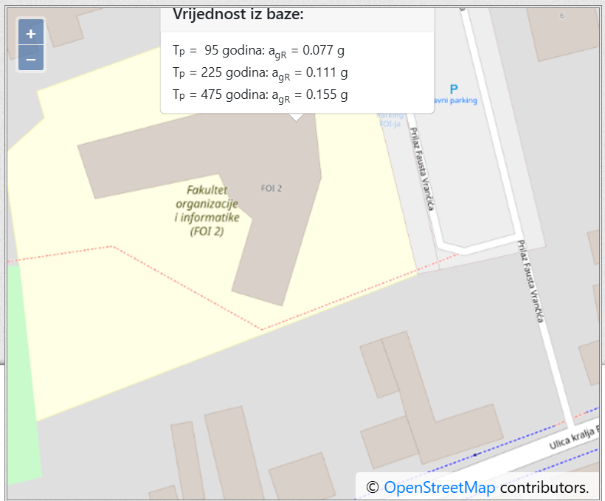

Slika 13. Seizmička karta Republike Hrvatske (izvor: Maps of earthquake areas of the Republic of Croatia (gfz.hr))

Klima i klimatske promjene
Klima Grada Varaždina svrstava se u umjereno toplu kišnu klimu, a njezine opće karakteristike (klasifikacija Cfwbx klime) uključuju topla ljeta, pri čemu srednja temperatura najtoplijeg mjeseca ne prelazi 22 °C. Temperatura najhladnijeg mjeseca u ovoj klimatskoj kategoriji općenito se kreće između –3 °C i 18 °C, a više od četiri mjeseca u godini imaju srednju temperaturu iznad 10 °C. Tijekom godine ne postoje sušna razdoblja. Godišnji raspored oborina ima kontinentalni tip, s maksimumom u toplijem dijelu godine i sekundarnim maksimumom u kasnoj jeseni. Prosječna godišnja temperatura zraka iznosi približno 10 °C. Topli dio godine, u kojem je srednja temperatura viša od godišnjeg prosjeka, traje od sredine travnja do sredine listopada te se poklapa s vegetacijskim razdobljem. Najtopliji mjesec je srpanj, dok je najhladniji siječanj – jedini mjesec s prosječnom temperaturom ispod 0 °C.
Područje je tijekom godine relativno vlažno, pri čemu srednja mjesečna relativna vlažnost zraka prelazi 70 %. Godišnji ciklus vlažnosti doseže minimum u travnju (69–74 %) te maksimum u studenom ili prosincu (85–86 %). Ukupna godišnja količina oborina iznosi oko 880 mm. Od ukupne godišnje količine oborina, 55–60 % padne u toplijem dijelu godine (travanj–rujan), dok 40–45 % otpada na hladniji dio godine (listopad–ožujak). Učestalost kišnih dana s različitim količinama oborina iznosi oko 30–40 % dana u godini (115–140 dana).
Prevladavajući smjer vjetra je iz južnog i jugozapadnog, kao i iz sjevernog i sjeveroistočnog kvadranta, koji se javljaju s prosječnom vjerojatnošću od 20 do 35 % tijekom godine. Proljeće je najvjetrovitije godišnje doba, dok je ljeto obilježeno visokom učestalošću slabih vjetrova (oko 80 %). Godišnji ciklus naoblake u regiji ima maksimum zimi te minimum u srpnju i kolovozu. Godišnje se bilježi oko 55 do 60 vedrih dana, a oblačnih dana je približno dvostruko više. Vedri dani najčešći su ljeti, s oko 8 do 9 dana mjesečno, dok u razdoblju od studenog do veljače vedrih dana gotovo i nema. U prosincu i siječnju polovica dana je oblačna.
Solarno zračenje područja Varaždina, s 1.995 sati sunčanog sjaja godišnje, svrstava ovo područje u kategoriju umjereno osunčanih područja u Hrvatskoj. Najduže mjesečno trajanje sunčanog sjaja javlja se u kolovozu (oko 10 sati dnevno), dok je najkraće u studenome i prosincu (oko 2 sata dnevno). Godišnje se bilježi oko 40 do 60 maglovitih dana, pri čemu se oko 10 maglovitih dana javlja u siječnju, dok je magla rijetka ili je nema tijekom ljetnih mjeseci. Magla je učestalija u nizinskim područjima i riječnim dolinama.
Mraz se javlja od rujna do travnja, pri čemu se najopasniji mraz javlja tijekom vegetacijskog razdoblja. Tuča se u prosjeku javlja jednom godišnje, najčešće između svibnja i srpnja.
S obzirom na klimatske promjene, očekuje se porast srednje temperature zraka između 1 i 1,4 °C u svim godišnjim dobima do 2040. godine, dok se do 2070. godine očekuje porast između 1,5 i 2,2 °C. Očekivani porast maksimalne temperature u svim godišnjim dobima do 2040. godine iznosi između 1 i 1,5 °C, dok se do 2070. godine očekuje povećanje maksimalne temperature do 2,2 °C ljeti. Do 2040. godine očekuje se porast minimalne temperature između 1,2 i 1,4 °C zimi, dok se do 2070. godine najveći porast minimalne temperature zimi očekuje između 2,1 i 2,4 °C.
Što se tiče oborina, do 2040. godine očekuje se povećanje oborina zimi i u proljeće, dok će u ljeto i jesen prevladavati smanjenje oborina na području cijele zemlje. S druge strane, u razdoblju do 2070. godine očekuje se smanjenje oborina u svim godišnjim dobima, osim zimi.
Povećanje najviših vrijednosti temperature zraka u urbanim područjima dovodi do stvaranja urbanih toplinskih otoka. Godišnja temperatura zraka u gradu s milijun stanovnika može biti 1–3 °C viša nego u područjima izvan grada. Urbani toplinski otoci utječu na povećanje potrošnje energije, doprinose efektu stakleničkih plinova i globalnom zatopljenju te imaju negativan utjecaj na kvalitetu vode i zdravlje ljudi.

SOCIOEKONOMSKA OBILJEŽJA PODRUČJA PROJEKTA

Grad Varaždin
Varaždin je grad u sjeverozapadnoj Hrvatskoj, smješten na obalama rijeke Drave, te predstavlja povijesno, kulturno, obrazovno, gospodarsko, sportsko i turističko središte Varaždinske županije.
Prema Popisu stanovništva iz 2021. godine, Grad Varaždin imao je 43.999 stanovnika te je deseti najveći grad u Hrvatskoj. Prisutan je trend smanjenja broja stanovnika u odnosu na Popis stanovništva iz 2011. godine, kada je broj stanovnika bio veći za 6,27 %.
Ukupna površina Grada Varaždina iznosi 59,78 km². Grad Varaždin obuhvaća 10 naselja. Varaždin je najveće naselje s 38.384 stanovnika, što čini 87,24 % ukupnog stanovništva.

Dodatni statistički podaci relevantni za Grad Varaždin prema Popisu stanovništva iz 2021. godine:
- gustoća naseljenosti: 736,02 stanovnika/km²
- broj kućanstava: 16.612
- prosječan broj članova kućanstva: 2,65.
Lokacija zahvata nalazi se na granici 2. mjesnog odbora prema 1. mjesnom odboru „Centar“.
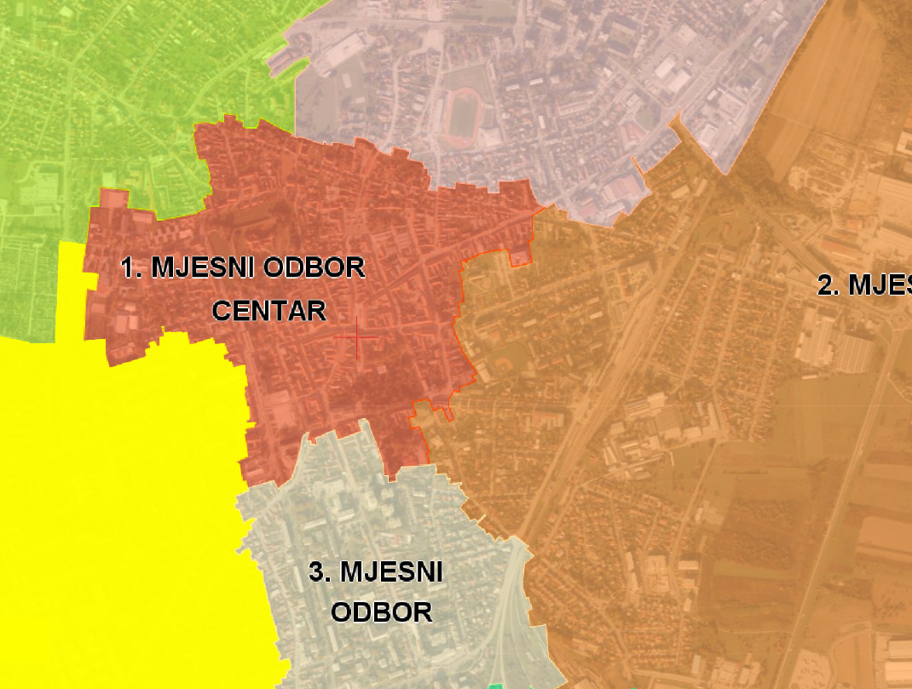
Slika 14. Lokacija zahvata unutar podopćinskih jedinica 1. i 2. mjesnog odbora, Izvor: gis.varazdin.hr
Gore prikazano pruža širi pregled, ali također obuhvaća, među ostalim, i neke od ranjivih skupina koje bi mogle biti prisutne unutar lokalne zajednice, kao što su strani državljani i nacionalne manjine, starije osobe, žene, djeca, osobe bez državljanstva, nezaposlene osobe te osobe s invaliditetom. Sukladno tome, tijekom provedbe aktivnosti uključivanja dionika vodit će se računa o tome da se uključivanju ranjivih skupina (ako je primjenjivo) pristupi na odgovarajući način.

Socioekonomski kontekst
Grad Varaždin, kao kulturno, prometno, administrativno i industrijsko središte sjeverozapadne Hrvatske, jedno je od gospodarski najaktivnijih područja Republike Hrvatske. Grad Varaždin smješten je na tzv. sjeverozapadnim vratima Hrvatske te je dobro povezan s ostatkom zemlje i važnim prometnim čvorištima u inozemstvu. Udaljenost do Zagreba iznosi svega 80 km, dok je udaljenost do Republike Slovenije i Republike Mađarske približno dvadeset, odnosno četrdeset kilometara.
Povoljan geografski položaj, kvalitetna obrazovna struktura stanovništva, poduzetnička tradicija te postojanje kvalitetne prometne infrastrukture snažno doprinose razvojnim potencijalima gospodarskih aktivnosti u Gradu Varaždinu.
Prema podacima iz Analize financijskih rezultata poduzetnika sa sjedištem u Gradu Varaždinu za 2024. godinu (izvor: FINA, Registar godišnjih financijskih izvještaja), rangiranje Grada Varaždina u Republici Hrvatskoj je sljedeće:
- prema kriteriju broja poduzetnika, Grad Varaždin zauzima 8. mjesto (2.426)
- prema kriteriju broja zaposlenih kod poduzetnika, Grad Varaždin zauzima 6. mjesto (21,307)
- prema kriteriju ukupnih prihoda, Grad Varaždin zauzima 6. mjesto (2.740.615 EUR)
- prema kriteriju dobiti, Grad Varaždin zauzima 6. mjesto (183.461 EUR)
- prema kriteriju neto dobiti, Grad Varaždin zauzima 6. mjesto (150.415 EUR)

Kulturna baština
Centar grada Varaždina upisan je u Registar kulturne baštine Republike Hrvatske kao Kulturno-povijesna cjelina grada Varaždina pod registarskim brojem Z-5417, a predmetna lokacija nalazi se na njegovom istočnom rubu. Postojeća zgrada FOI 2 nije zaštićeno kulturno dobro.
Sukladno Posebnim uvjetima izdanim 4. srpnja 2025. od strane Konzervatorskog odjela u Varaždinu, tijekom izvođenja zemljanih radova potrebno je osigurati arheološki nadzor te, prema potrebi, zaštitna arheološka istraživanja. Korisnik je obvezan sklopiti ugovor s arheologom ili institucijom ovlaštenom za obavljanje ove vrste poslova te osigurati materijalna i potrebna tehnička sredstva za njihovu provedbu. Temeljem ugovora, arheolog je obvezan zatražiti izdavanje prethodnog odobrenja za arheološke radove od Konzervatorskog odjela u Varaždinu, u skladu s odredbama Pravilnika o arheološkim istraživanjima (NN 102/10, 2/20). Dinamiku i način iskopavanja na terenu određuje arheolog koji provodi arheološki nadzor u skladu sa stvarnim nalazima. Nakon provedenog nadzora, arheolog dostavlja izvješće o nadzoru Konzervatorskom odjelu u Varaždinu. U slučaju nalaza primjenjuje se postupak slučajnih nalaza (chance finds), ako je to potrebno. Arheološki nadzor i postupci u slučaju slučajnih nalaza bit će uključeni u ugovorne obveze izvođača i metode izvođenja radova na gradilištu.

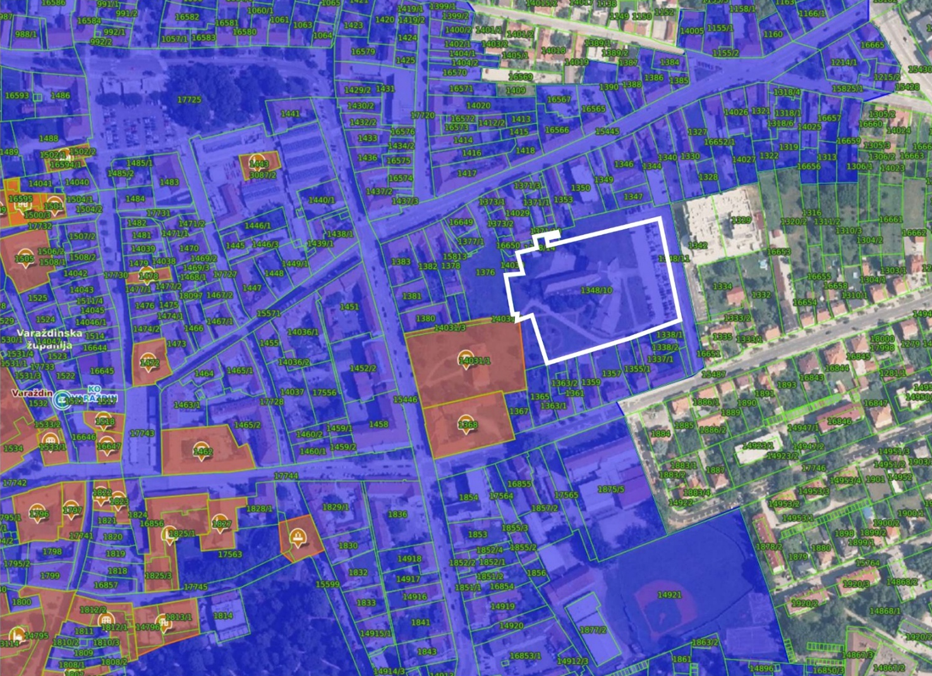
Slika 15. Lokacija zahvata unutar kulturno-povijesne cjeline Grada Varaždina, izvor Geoportal of the Registry of Cultural Properties

Zgrade i infrastruktura u okolici lokacije projekta
Lokacija projekta nalazi se u gusto naseljenom urbanom području Varaždina, u blizini užeg gradskog središta. Okruženje lokacije čine gusto izgrađena urbana područja: stambene i mješovite zone, javni i poslovni objekti.
Na zapadnoj strani lokacije nalazi se postojeća Villa Oršić (zgrada FOI 3), koja je nedavno obnovljena, dok je njezin aneks trenutno u izgradnji. Završetak građevinskih radova planiran je do travnja 2027. godine. Pristup zgradi FOI 3 omogućen je iz Ulice Petra Preradovića.
Na rubovima čestice, na južnoj i sjevernoj strani, nalaze se dvorišta obiteljskih kuća smještenih uz Ulicu Petra Krešimira IV i Kukuljevićevu ulicu, s približno 40 kućanstava. Na istočnoj strani nalazi se stambeni blok s približno 60 stanova.
Pristup lokaciji omogućen je s južne strane iz Ulice Petra Krešimira IV, dok je pristup samoj zgradi omogućen s istočne strane iz Ulice Fausta Vrančića, koja je slijepa ulica.
Na istočnoj strani nalazi se pristupna cesta s parkiralištem te stambeni blok.

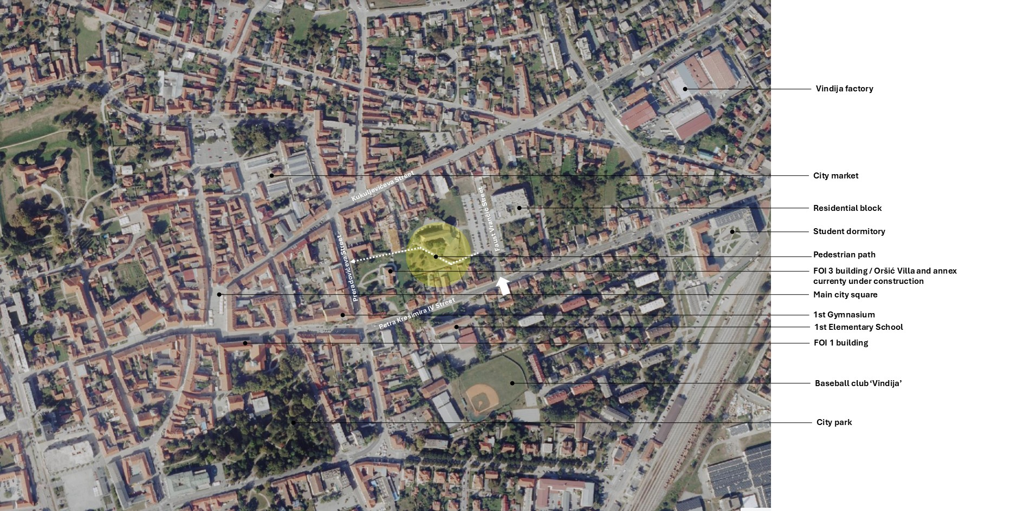
Slika 16. Zgrade i infrastruktura u neposrednoj blizini projekta

Osjetljive skupine

Identificirane osjetljive skupine su:
- nastavno osoblje FOI-a, ostali zaposlenici i studenti
- stanovnici stambenog bloka na istočnoj strani (približno 60 stanova)
- stanovnici Ulice Kukuljevićeve, Ulice Petra Krešimira IV i Ulice Preradovićeve (približno 40 kućanstava)
- učenici 1. osnovne škole
- učenici 1. gimnazije
- radnici na gradilištu
- građevinski radnici na gradilištu FOI 3.

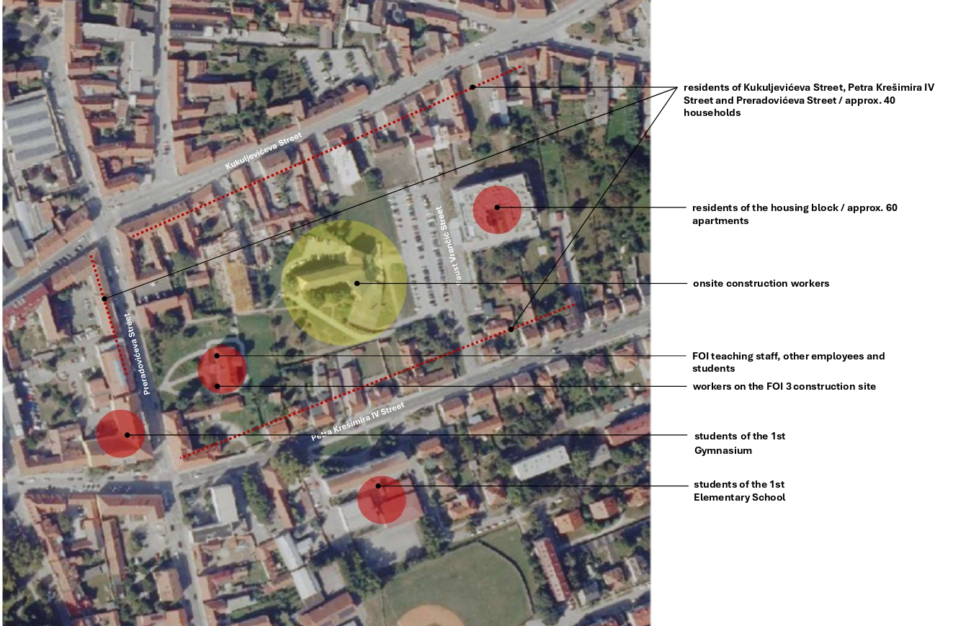
Slika 16A. Osjetljivi receptori

UKLJUČIVANJE DIONIKA I OBJAVA INFORMACIJA
Plan uključivanja dionika projekta (Project SEP) prikazan je u Prilogu 1. On obuhvaća aktivnosti uključivanja dionika, uključujući javnu prezentaciju i objavu informacija, koje će se provoditi na sljedeći način.

Dosadašnje aktivnosti uključivanja dionika
Aktivnosti uključivanja dionika provedene su u ranoj fazi razvoja projekta kroz provedbu arhitektonskog natječaja za idejno rješenje 2013. godine. FOI, lokalna zajednica i Grad Varaždin bili su uključeni u pripremu natječajnog zadatka. FOI je također sudjelovao u odabiru pobjedničkog idejnog rješenja imenovanjem dvaju profesora u ocjenjivački sud natječaja. Rezultati arhitektonskog natječaja javno su prezentirani, čime je zaposlenicima i zajednici omogućena rasprava o budućem razvoju projekta.
Studenti i zaposlenici FOI-a bili su informirani o privremenom premještanju nastave tijekom izvođenja građevinskih radova te o planiranim alternativama: povećanju udjela online nastave i privremenom korištenju prostora drugih sastavnica Sveučilišta. Posebno se ističe suradnja s Fakultetom geotehnike, koji se nalazi približno 15 minuta hoda od FOI-a i raspolaže dovoljnim nastavnim kapacitetima tijekom prijelaznog razdoblja.

Identifikacija dionika
Identificirane grupe dionika su:
IZRAVNO ZAHVAĆENI DIONICI
Korisnik (FOI) | - nastavno osoblje  - ostali zaposlenici  - studenti
Lokalna zajednica | - stanovnici stambenog bloka na istočnoj strain  - stanovnici Ulice Kukuljevićeve, Ulice Petra Krešimira IV i Preradovićeve ulice  - 1. osnovna škola  - 1. gimnazija  - građevinski radnici na gradilištu FOI 3
Lokalna samouprava | - 1. mjesni odbor Grada Varaždina  - 2. mjesni odbor Grada Varaždina  - Grad Varaždin
Institucije | - Fakultet geotehnike, Varaždin
RADNICI NA PROJEKTU
Građevinski radnici | -
OSTALE ZAINTERESIRANE STRANE
Mediji | -

Ako su uključene ranjive skupine, pristupi njihovu uključivanju bit će prilagođeni njihovim specifičnim potrebama. Na primjer, za strane državljane, nacionalne manjine i osobe bez državljanstva informativni materijali bit će prilagođeni i prevedeni na odgovarajuće jezike, uz uporabu jasnog i lako razumljivog jezika. Za starije osobe informacije će se distribuirati u tiskanom obliku (npr. letci), s obzirom na to da mogu imati ograničen pristup ili slabije koristiti internetske izvore informiranja. Za djecu mlađu od 15 godina informacije će se prenositi putem njihovih roditelja ili zakonskih skrbnika. Za osobe s invaliditetom koristit će se pristupačni formati, a suradnja s relevantnim organizacijama, udrugama ili skrbnicima osigurat će učinkovitu komunikaciju. Dodatno, tijekom javnih savjetovanja Plan upravljanja okolišnim i društvenim aspektima (ESMP) bit će objavljen na engleskom jeziku.

Javna prezentacija
Javna prezentacija projekta FOI 2 i ESMP-a održat će se prije početka postupka nabave radova rušenja i izgradnje.
Teme koje će biti obuhvaćene na javnoj prezentaciji uključuju, ali nisu ograničene na:
- postojeću zgradu / njezinu vrijednost za zajednicu
- projektiranje nove zgrade (unutarnji i vanjski prostori)
- vrijednost nove zgrade za zajednicu
- arheološki nadzor tijekom izvođenja zemljanih radova
- ciljevi ESMP-a, SEP-a i GRM-a.

Objavljivanje informacija
U fazi prije početka gradnje, sljedeća dokumentacija, informacije, vijesti i obavijesti bit će javno dostupne na mrežnoj stranici projekta (https://digit.mzom.hr/) i mrežnoj stranici FOI-a (www.foi.unizg.hr):
- ESMP
- informacije o postupku javnih savjetovanja
- poziv na javnu prezentaciju
- informacije o projektu i projektnoj dokumentaciji
- informacije o mehanizmu za pritužbe (GRM).
Konačna verzija ESMP-a zajedno s Izvješćem o javnim savjetovanjima ponovno će biti objavljena na mrežnim stranicama projekta DIGIT-a i FOI-a.

POTENCIJALNI OKOLIŠNI I DRUŠTVENI UTJECAJI I MJERE UBLAŽAVANJA

Pregled
Projekt u okviru podkomponente 1.1 nosi umjerene okolišne i društvene rizike karakteristične za građevinske aktivnosti. Okolišni rizici uključuju emisije prašine i buke, onečišćenje površinskih i podzemnih voda, onečišćenje tla, poremećaje u prometu, nastanak građevnog otpada, uporabu kemikalija i opasnih materijala, nesigurne uvjete rada, neadekvatne prakse zaštite na radu, rizike povezane sa zaštitom od požara i sigurnošću ljudi, utjecaj na zaštićena kulturno-povijesna dobra te moguće utjecaje na biološku raznolikost. Društveni rizici uključuju pitanja zdravlja i sigurnosti zajednice, slučajne nalaze, upravljanje radnom snagom, rizike povezane s priljevom radne snage (uključujući strane radnike), seksualno iskorištavanje i zlostavljanje / seksualno uznemiravanje (SEA/SH) te pitanja intelektualnog vlasništva.
Svi potencijalni rizici i utjecaji: (i) predvidivi su i privremeni; (ii) niskog do srednjeg intenziteta; (iii) ograničeni na lokaciju zahvata, bez vjerojatnih učinaka izvan obuhvata projekta; te (iv) male vjerojatnosti nastanka ozbiljnih štetnih posljedica za zdravlje ljudi ili okoliš. Utjecaji projekta mogu se učinkovito ublažiti odgovarajućim mjerama projektiranja, planiranja, izvođenja radova i korištenja objekta.

Regulatorni okvir
Ovaj ESMP izrađen je u skladu sa sljedećim dokumentima i zahtjevima:
- Okvirom za upravljanje okolišnim i društvenim aspektima (ESMF);
- Okvirom za upravljanje okolišnim i društvenim aspektima Svjetske banke (ESF) Smjernicama o okolišu, zdravlju i sigurnosti (EHSG);
- smjernicama Svjetske zdravstvene organizacije (WHO);
- nacionalnim zakonodavstvom Republike Hrvatske;
- dobrom međunarodnom industrijskom praksom (GIIP).
Sve aktivnosti projektiranja i izvođenja radova moraju biti usklađene s navedenim zahtjevima.

Utjecaji faze izgradnje i mjere ublažavanja

Potencijalni utjecaji
Građevinski radovi i radovi rušenja nose umjerene rizike, uključujući:
- emisije prašine i buke;
- poremećaje u prometu;
- nastanak velikih količina građevnog otpada;
- nesigurne uvjete rada (npr. izloženost radnika opasnim materijalima poput materijala koji sadrže azbest);
- neadekvatne prakse zaštite na radu;
- rizike za zdravlje i sigurnost zajednice;
- slučajne nalaze arheoloških artefakata;
- utjecaje povezane s priljevom radne snage;
- utjecaj na zaštićenu kulturnu baštinu;
- poremećaje u komunalnoj infrastrukturi (voda, plin, električna energija);
- rizike povezane s premještanjem postojećih sadržaja i parkirališnih površina;
- rizike povezane sa zaštitom od požara i sigurnošću ljudi;
- rizici povezani s neadekvatnim odvajanjem gradilišta od javnih i privatnih površina.

Mjere ublažavanja (obvezne)
Provedba sljedećih mjera ublažavanja je obvezna za projektanta i izvođača radova, uključujući sve podizvođače, dobavljače i pružatelje usluga. PIU je odgovoran za praćenje usklađenosti u skladu s Planom praćenja.
Kvaliteta zraka i buka:
- primjena mjera za suzbijanje prašine;
- kontrola emisija buke odabirom opreme i odgovarajućim rasporedom radova.
Gospodarenje otpadom:
- osiguravanje određenih područja za razvrstavanje i zbrinjavanje građevnog otpada;
- osiguravanje pravilnog rukovanja opasnim tvarima.
Zaštita na radu (OHS):
- osiguravanje usklađenosti s hrvatskim zakonodavstvom i međunarodnim standardima;
- osiguravanje osobne zaštitne opreme (PPE) i osposobljavanja radnika;
- primjena mjera zaštite od požara i postupaka odgovora u hitnim situacijama.
Kulturna baština:
- primjena postupka slučajnih nalaza u slučaju nenamjernih arheoloških otkrića;
- zaštita obližnjih kulturno-povijesnih dobara.
Infrastruktura i komunalne usluge:
- minimiziranje poremećaja u opskrbi vodom, plinom, električnom energijom i drugim uslugama;
- osiguravanje jasnog odvajanja gradilišta od okolnog prostora gradilišta.
Projektne i konstrukcijske mjere:
- integracija strategija smanjenja radona u detaljnu projektnu dokumentaciju;
- primjena Eurokoda 8 za otpornost na potres;
- osiguravanje mjera smanjenja buke za novu infrastrukturu;
- primjena prirodnih rješenja (zeleni krovovi, zasjenjenje, svijetle fasade te sadnja biljnih vrsta pogodnih za bioraznolikost) radi poboljšanja mikroklime, energetske učinkovitosti i otpornosti na klimatske promjene.

Učinci u fazi korištenja/operativnoj fazi i mjere ublažavanja

Potencijalni utjecaji
Tijekom operativne faze potencijalni okolišni i društveni učinci općenito su niski te uključuju:
- Gospodarenje otpadom;
- povećanu koncentraciju radona u unutarnjem prostoru;
- manje učinke buke;
- pitanja zaštite zdravlja na radu i sigurnosti zajednice..

Mjere ublažavanja (preporučene)

Sljedeće mjere potrebno je integrirati u operativne postupke i postupke održavanja (O&M) objekta i/ili relevantne planove upravljanja objektom, budući da će projekt imati ograničenu kontrolu nakon primopredaje:
- provedba postupaka gospodarenja otpadom;
- održavanje kvalitete unutarnjeg zraka, uključujući praćenje radona;
- pravilno skladištenje i rukovanje opasnim tvarima;
- praćenje razine buke i primjena mjera ublažavanja, prema potrebi;
- održavanje praksi zaštite zdravlja na radu i sigurnosti zajednice.

Odgovornosti uključenih strana

Projektant | Odgovoran za integraciju mjera ublažavanja kroz provođenje projektantskog nadzora.
Izvođač | Obvezan provoditi sve obvezne mjere tijekom izgradnje te osigurati usklađenost podizvođača.
Nadzorni inženjer | Nadzor nad provedbom svih obveznih mjera tijekom izgradnje..
Upravljanje projektom | Koordinacija, praćenje i administrativni nadzor svih projektnih aktivnosti, uključujući izvještavanje, financijsko upravljanje i usklađenost s važećim propisima.
Jedinica za provedbu projekta (PIU) | Prati provedbu mjera ublažavanja u skladu s planom praćenja.
Korisnik | Potiče se usvajanje preporučenih mjera tijekom operativne faze.

Kvaliteta vanjskog zraka
POTENCIJELNI UTJECAJ
FAZA IZGRADNJE
Difuzna prašina i emisije plinova nastale tijekom građevinskih radova mogu privremeno smanjiti kvalitetu zraka te uzrokovati smetnje u okolišu na lokaciji Projekta i u okolnim područjima. Difuzna prašina i lebdeće čestice (PM) nastale tijekom građevinskih aktivnosti mogu utjecati na radnike, nastavno osoblje FOI-a, ostale zaposlenike, studente te članove lokalne zajednice u blizini. Očekuje se da će se većina prašine taložiti unutar područja zahvata; međutim, dio se može prenijeti izvan lokacije tijekom transporta materijala ili kretanja necestovnih vozila.
Emisije ispušnih plinova iz građevinskih vozila, strojeva i teške opreme uključuju sumporov dioksid (SO₂), dušikove okside (NOₓ) i ugljikov monoksid (CO). Emisije SO₂ ovise o sadržaju sumpora u gorivu; NOₓ doprinosi zakiseljavanju, stvaranju prizemnog ozona i lokalnim učincima na zdravlje dišnog sustava, dok CO nastaje kao posljedica nepotpunog izgaranja goriva.
Očekuje se da će ove emisije uzrokovati privremeno i lokalizirano pogoršanje kvalitete zraka, prvenstveno u neposrednoj blizini građevinskih aktivnosti. Ukupni značaj negativnih utjecaja procjenjuje se kao umjeren, pri čemu su utjecaji ograničeni na lokaciju zahvata, uz nisku vjerojatnost njihova širenja izvan obuhvata projekta.
Potencijalno izložene skupine uključuju:
- radnike na gradilištu;
- nastavno osoblje FOI-a, ostale zaposlenike i studente;
- stanovnike stambenog bloka na istočnoj strani (oko 60 stanova);
- stanovnike Kukuljevićeve ulice, Ulice Petra Krešimira IV i Preradovićeve ulice (oko 40 kućanstava);
- radnike na gradilištu FOI 3;
- učenike 1. osnovne škole;
- učenike 1. gimnazije.

FAZA KORIŠTENJA
Ne očekuje se značajno povećanje emisija ispušnih plinova niti utjecaj na kvalitetu okolnog zraka.
MJERE UBLAŽAVANJA

Tijekom korištenja zgrade neće biti emisija u zrak, osim emisija ispušnih plinova iz vozila korisnika zgrade.
FAZA IZGRADNJE
Radi smanjenja emisija prašine i lebdećih čestica (PM) tijekom izgradnje provodit će se sljedeće mjere:
- redovito orošavanje otvorenih površina vodenim raspršivanjem;
- postavljanje zaštitnih mreža ili plastičnih prekrivača oko prašnjavih područja;
- ograničavanje brzine kretanja vozila unutar gradilišta;
- redovito čišćenje gradilišta radi sprječavanja nakupljanja prašine;
- prema mogućnostima, prilagoditi dinamiku rušenja kako bi se izbjeglo izvođenje tijekom školskih sati;
- postavljanje fizičkih barijera između gradilišta i susjednih fakultetskih zgrada radi zaštite osjetljivih skupina.
Emisije plinova iz vozila, strojeva i opreme ublažavat će se kroz:
- korištenje goriva s niskim udjelom sumpora radi smanjenja emisija SO₂;
- redovito održavanje i pravovremeni servis građevinske mehanizacije radi osiguravanja učinkovitog rada motora;
- smanjenje vremena skladištenja i rukovanja materijalima na gradilištu radi smanjenja emisija prašine i ispušnih plinova.
Ove mjere su obvezne te ih izvođač mora u potpunosti provoditi tijekom građevinske faze kako bi se zaštitili i korisnici na lokaciji i okolno stanovništvo.

FAZA KORIŠTENJA
U fazi korištenja nisu predviđene mjere ublažavanja s obzirom na to da se ne očekuju utjecaji.

Kvaliteta unutarnjeg zraka
POTENCIJALNI UTJECAJ
FAZA IZGRADNJE
Tijekom građevinskih radova kvaliteta unutarnjeg zraka u djelomično zatvorenim prostorima može biti privremeno narušena uslijed prašine, lebdećih čestica (PM) te emisija iz građevinske opreme. Osjetljive skupine uključuju radnike na gradilištu te korisnike okolnih zgrada.
Prašina i lebdeće čestice nastale tijekom rušenja, rukovanja materijalima i kretanja vozila mogu uzrokovati privremene respiratorne smetnje, dok se očekuje da će plinovite emisije (CO, NOₓ, SO₂, VOC) imati lokaliziran i umjeren utjecaj.
Akumulacija radona ne smatra se značajnim rizikom tijekom građevinske faze, budući da je zgrada u velikoj mjeri otvorena do ugradnje prozora, vrata i ostalih zatvarajućih elemenata.
Utjecaji su privremeni, umjereni i lokacijski specifični, te se prvenstveno odnose na radnike i korisnike susjednih zgrada.
Potencijalno izložene skupine uključuju:
- nastavno osoblje FOI-a, ostale zaposlenike i studente;
- stanovnike stambenog bloka na istočnoj strani (oko 60 stanova);
- stanovnike Kukuljevićeve ulice, Ulice Petra Krešimira IV i Preradovićeve ulice (oko 40 kućanstava);
- učenike 1. osnove škole;
- učenike 1. Gimnazije;
- radnike na gradilištu;
- radnike na gradilištu FOI 3.

FAZA KORIŠTENJA
Svaka zgrada može biti izložena povišenim razinama radona. Rizik od raka pluća uzrokovanog radonom povećava se s porastom izloženosti radonu (bilo zbog više koncentracije radona ili duljeg boravka u prostoru). Nacionalna (i EU) referentna razina iznosi 300 Bq m⁻³. Budući da nisu provedena ispitivanja tla za određivanje koncentracije radona u tlu, pretpostavlja se najgori mogući scenarij s povišenom koncentracijom radona u tlu. Akcijski plan za zaštitu od radona 2019.–2024. na snazi je u Republici Hrvatskoj te sve javne i društvene građevine, osobito zdravstvene i obrazovne ustanove, u fazi ishođenja uporabne dozvole moraju imati zadovoljavajuće rezultate ispitivanja koji potvrđuju da su koncentracije radona u objektu unutar propisanih graničnih vrijednosti. Koncentracije radona u tlu na području zahvata trenutno nisu poznate, a ispitivanja se mogu provesti tek u fazi iskopa.
Ostali potencijalni onečišćivači tipični za uporabu građevina uključuju policikličke aromatske ugljikovodike (PAH), hlapljive organske spojeve (VOC) (npr. formaldehid iz izvora poput namještaja i kuhanja), diklormetan (iz otapala) te druge slične tvari.
MJERE UBLAŽAVANJA
FAZA PROJEKTIRANJA
U projektnoj dokumentaciji potrebno je predvidjeti sustav zaštite od radona (pasivni ili aktivni) kako bi se izbjegli ili sveli na najmanju moguću mjeru utjecaji na zdravlje ljudi (studenata, profesora i ostalih zaposlenika) tijekom korištenja planirane zgrade fakulteta. Tijekom izrade projektne dokumentacije potrebno je analizirati akcijski plan te definirati sve obvezne pripremne radove koji utječu na dobivanje pozitivnih rezultata ispitivanja izvedene građevine.

FAZA IZGRADNJE
Razine radona potrebno je procijeniti prije početka rekonstrukcije te ih kontinuirano pratiti tijekom izvođenja radova kako bi se osigurala zaštita zdravlja radnika i korisnika prostora. Ako prethodno praćenje radona pokaže povišene razine iznad primjenjivih referentnih vrijednosti, ovlašteni stručnjaci dužni su procijeniti opseg rizika te definirati odgovarajuće mjere ublažavanja razmjerne stupnju prekoračenja. Takve mjere mogu uključivati unaprjeđenje planiranog sustava zaštite od radona (npr. nadogradnju s pasivnog na aktivni sustav, dodatno brtvljenje, sustav podtlaka ispod ploče ili poboljšanu ventilaciju). Prema potrebi, projektna dokumentacija mora se revidirati kako bi se osigurala usklađenost s važećim standardima i zaštita zdravlja ljudi.
FAZA KORIŠTENJA
Sustav zaštite od radona bit će u potpunosti operativan po završetku izgradnje. Prije stavljanja zgrade u uporabu potrebno je provesti ispitivanje (praćenje kvalitete unutarnjeg zraka).

Tlo
POTENCIJALNI UTJECAJ
FAZA IZGRADNJE
Građevinske aktivnosti mogu privremeno utjecati na svojstva i stabilnost tla. Čišćenje terena, niveliranje, iskopi te izgradnja pristupnih cesta i temelja mogu fizički narušiti čestice tla i promijeniti njegovu prirodnu strukturu. Kretanje teške mehanizacije po neuređenim površinama može uzrokovati zbijanje tla, čime se smanjuju poroznost i kapacitet infiltracije vode. Otvorena tla tijekom pripreme terena i iskopa također su podložnija eroziji, osobito tijekom oborinskih događaja. Privremene promjene pokrova tla i namjene zemljišta mogu nastati kao posljedica navedenih aktivnosti. Općenito, ovi utjecaji očekuju se kao lokalizirani, privremeni i umjerenog intenziteta, ograničeni na obuhvat zahvata i trajanje građevinskih radova. Osjetljiva područja uključuju samu lokaciju zahvata te susjedna zemljišta na koja može utjecati kretanje mehanizacije ili rukovanje materijalom.
FAZA KORIŠTENJA
Tijekom faze korištenja ne očekuju se utjecaji na tlo, pod uvjetom da se primjenjuju mjere sigurnosti i dobre prakse upravljanja (uključujući gospodarenje otpadom).
MJERE UBLAŽAVANJA
FAZA PROJEKTIRANJA
Predviđena je zaštita građevinske jame. Zaštitne mjere, uključujući pažljivo planiranje iskopa i skladištenja materijala, bit će integrirane u projektno rješenje i primjenjivane tijekom izvođenja radova radi zaštite tla.
FAZA IZGRADNJE
Predložene mjere za ublažavanje rizika onečišćenja tla uslijed izlijevanja ili curenja uključuju pravilno upravljanje opasnim i neopasnim tekućim otpadom, pravilno rukovanje uljima i gorivima na gradilištu, sprječavanje izlijevanja iz spremnika, kontejnera, građevinske opreme i vozila te osiguravanje odgovarajućih mjera postupanja u slučaju nezgode.
Mjere za sprječavanje oštećenja tla uključuju pažljivo planiranje iskopa i skladištenja materijala kako bi se smanjilo zbijanje i narušavanje strukture tla.
Utjecaji građevinskih aktivnosti očekuju se kao lokalizirani i upravljivi uz primjenu odgovarajućih mjera ublažavanja. Gdje je moguće, iskopani materijal ponovno će se sigurno iskoristiti na lokaciji, dok će se preostali mineralni otpad zbrinuti na za to predviđenim lokacijama uz odobrenje nadležnih tijela.
Detaljan opis mjera ublažavanja prikazan je u poglavlju 9.1.
FAZA KORIŠTENJA
Na lokaciji neće biti punjenja goriva niti odlaganja otpada. U fazi korištenja nisu predviđene posebne mjere zaštite tla.

Voda i kvaliteta voda
POTENCIJALNI UTJECAJ
FAZA IZGRADNJE
Utjecaji na kvalitetu podzemnih i površinskih voda tijekom građevinske faze mogu biti posljedica slučajnih izlijevanja na lokacijama održavanja na gradilištu, što može dovesti do unosa organske tvari, ugljikovodika (ulja), koliformnih bakterija ili teških metala u vodonosnik.
Organsko ili ugljikovodično onečišćenje može povećati biokemijsku potrošnju kisika (BPK) u podzemnoj vodi. Očekuje se da će utjecaj biti lokalnog karaktera (ograničen na područje zahvata). Budući da se Projekt nalazi izvan zona zaštite podzemnih voda i sanitarnih zaštitnih zona, ne očekuje se smanjenje kvalitete vode za piće za lokalno stanovništvo. Potencijalni utjecaj na podzemne vode procjenjuje se kao manji.
U blizini lokacije nema vodotoka, stoga se ne očekuju negativni utjecaji na površinske vode. Rizik od slučajnih izlijevanja može se kategorizirati kao nizak uz primjenu svih mjera ublažavanja.
Vodoopskrbni sustav Grada Varaždina stabilan je te se ne očekuju nestašice vode uslijed korištenja vode za suzbijanje prašine.

FAZA KORIŠTENJA
Tijekom faze korištenja ne očekuju se utjecaji na vodna tijela (površinske i podzemne vode) budući da će se sve otpadne vode iz zgrade prikupljati, po potrebi lokalno obrađivati te, nakon neutralizacije i osiguranja njihove sigurnosti, ispuštati u javni kanalizacijski sustav. Postoji rizik u slučaju neodgovarajućeg gospodarenja otpadom i nezakonitog odlaganja, koji će biti spriječen i nadziran putem sustava evidencije i pratećih obrazaca o otpadu.

MJERE UBLAŽAVANJA
FAZA PROJEKTIRANJA
Prilikom projektiranja sustava vodoopskrbe i odvodnje potrebno je poštovati ishođene posebne uvjete nadležnih tijela.
FAZA IZGRADNJE
Predložene mjere za ublažavanje rizika onečišćenja površinskih i podzemnih voda uslijed izlijevanja ili curenja uključuju pravilno upravljanje tekućim otpadom, pravilno korištenje ulja i goriva na gradilištu, sprječavanje izlijevanja iz spremnika, kontejnera, građevinske opreme i vozila, odgovarajuće postupanje u slučaju nezgode, izolaciju prostora za pranje betonske i druge opreme od vodotoka, uz strogu zabranu ispuštanja voda od pranja u tlo, potoke ili rijeke, zabranu nekontroliranog zahvaćanja podzemnih voda te zabranu ispuštanja onečišćenih voda u tlo ili vodotoke.
Detaljan opis mjera ublažavanja dan je u poglavlju 9.1.
FAZA KORIŠTENJA
Potrebno je osigurati da sastav sanitarnih, industrijskih i oborinskih otpadnih voda prije ispuštanja u javni sustav odvodnje aglomeracije Varaždin bude u skladu s graničnim vrijednostima emisija otpadnih voda propisanima Pravilnikom o graničnim vrijednostima emisija otpadnih voda (NN 26/20).

Osjetljivost projekta na poplave
POTENCIJALNI UTJECAJ
Budući da se projekt nalazi izvan poplavnog područja, ne očekuje se njegova izloženost riziku od poplava.
MJERE UBLAŽAVANJA
Nisu predviđene posebne mjere ublažavanja s obzirom na to da Projekt nije osjetljiv na poplave. Lokalizirano plavljenje potrebno je spriječiti odgovarajuće dimenzioniranim sustavom prikupljanja i odvodnje oborinskih voda.

Biološka raznolikost, područja zaštite prirode i Natura 2000
POTENCIJALNI UTJECAJ
FAZA PROJEKTIRANJA
Na lokaciji je evidentirano približno deset stabala te fragmentarno prisutno grmlje i travnata vegetacija slabije razvijenosti. Sva stabla koja je moguće očuvati u odnosu na planiranu izgradnju bit će uključena u krajobrazno uređenje. Prema krajobraznom projektu, lokacija je planirana za ozelenjavanje sadnjom stabala, grmlja, penjačica, pokrivača tla, trajnica te travnjaka.
Krajobrazno rješenje osigurava pozitivan utjecaj na biološku raznolikost.
FAZA IZGRADNJE
Lokacija Projekta nalazi se unutar prethodno urbaniziranog područja u prijelaznoj zoni Rezervata biosfere Mura–Drava–Dunav (MaB). Prijelazna zona namijenjena je održivom gospodarskom i urbanom razvoju, uključujući ljudska naselja, poljoprivredu i infrastrukturu, uz očuvanje opće ekološke cjelovitosti. Budući da se nalazi u prijelaznoj zoni, područje može podupirati staništa lokalne flore i faune, osiguravati ekološku povezanost te neizravno doprinositi ukupnoj biološkoj raznolikosti rezervata biosfere MaB..
Iako se lokacija Projekta nalazi izvan jezgre i tampon zona rezervata biosfere te nije dio zakonom zaštićenih područja ni područja ekološke mreže Natura 2000, njezin položaj unutar prijelazne zone podrazumijeva sljedeće moguće utjecaje:
- privremeno uznemiravanje lokalne faune uslijed građevinske buke, vibracija i prisutnosti ljudi;
- manje narušavanje staništa vrsta prilagođenih urbanim uvjetima;
- moguće neizravne učinke na ekološku povezanost u slučaju izmjene prirodnih koridora unutar prijelazne zone.
Međutim, budući da je lokacija već urbanizirana i ne smatra se područjem značajnim za očuvanje prirode, ne očekuju se značajni utjecaji na biološku raznolikost, zaštićena područja ni područja ekološke mreže Natura 2000. Primjenom mjera ublažavanja i pažljivim planiranjem osigurat će se svođenje mogućih manjih utjecaja na najmanju moguću mjeru.
FAZA KORIŠTENJA
Lokacija Projekta nalazi se unutar već izgrađenog urbanog područja. Slijedom toga, tijekom faze korištenja očekuju se minimalni utjecaji na biološku raznolikost, uglavnom ograničeni na vrste i vegetaciju prilagođene urbanim uvjetima unutar područja kampusa. Paneli sunčane elektrane mogu uzrokovati tzv. „efekt jezera”, odnosno pojavu prividne vodene površine uslijed refleksije svjetlosti s panela.

MJERE UBLAŽAVANJA
FAZA PROJEKTIRANJA
Koristiti autohtone vrste ili vrste otporne na sušu radi smanjenja potrebe za navodnjavanjem. Odabrati grmlje i drveće pogodno za pčele i ptice. Očuvati postojeća stabla koja ne ometaju izvedbu planiranog zahvata.
FAZA IZGRADNJE
Predložene mjere za ublažavanje rizika ugrožavanja flore i faune uključuju ograničavanje kretanja teške mehanizacije na koridor pristupnih putova, izbjegavanje uklanjanja stabala i druge prirodne vegetacije gdje god je to moguće i slično. Radi smanjenja „efekta jezera” potrebno je koristiti antirefleksivne premaze na panelima.
Detaljan opis mjera ublažavanja prikazan je u poglavlju 9.1.
FAZA KORIŠTENJA
Redovito održavati krajobrazno uređenje i vegetaciju.

Izloženost buci
POTENCIJALNI UTJECAJ
FAZA IZGRADNJE
Buka predstavlja neizbježan okolišni i društveni utjecaj tijekom izvođenja građevinskih radova. Nastaje uslijed rada strojeva i opreme na gradilištu (transport, utovar/istovar, rad građevinske mehanizacije i sl.). Ovaj utjecaj bit će ograničen na lokaciju zahvata i njezinu neposrednu okolicu te će prestati po završetku planiranih radova.
Dopuštena razina buke za gradilište određena je odredbama Pravilnika o najvišim dopuštenim razinama buke s obzirom na vrstu izvora buke, vrijeme i mjesto nastanka (NN 143/21) i iznosi 65 dB. Sukladno navedenom Pravilniku, dopušteno je prekoračenje te razine za dodatnih 5 dB u razdoblju od 8:00 do 18:00 sati. Ekvivalentna razina buke gradilišta na otvorenom ili u zatvorenom dijelu građevine tijekom noćnog razdoblja, na najizloženijem mjestu imisije zvuka, ne smije prelaziti 50 dB za javne i društvene namjene.
Sukladno navedenom Pravilniku, dopušteno je prekoračenje dopuštenih razina buke ako je to nužno zbog tehnološkog procesa na gradilištu, i to najviše tijekom tri (3) noći unutar uzastopnog razdoblja od trideset (30) dana. Između razdoblja u kojima se očekuje prekoračenje dopuštenih razina buke tijekom noći moraju se osigurati najmanje dvije pune noći bez prekoračenja dopuštenih razina buke.
Očekuje se da će povećane razine buke biti lokalnog karaktera te će izravno utjecati na:
- radnike na gradilištu;
- nastavno osoblje FOI-a, ostale zaposlenike i studente;
- stanovnike stambenog bloka na istočnoj strani ;
- stanovnike Kukuljevićeve ulice, Ulice Petra Krešimira IV i Preradovićeve ulice;
- učenike 1. osnovne škole;
- učenike 1. Gimnazije;

FAZA KORIŠTENJA
Očekivani utjecaji tijekom korištenja nove zgrade uključuju povećanje razine buke uslijed rada tehničke opreme zgrade (sustavi grijanja, ventilacije i klimatizacije, električne instalacije i sl.). S obzirom na to da se ne očekuje značajno povećanje razine buke, utjecaj se ocjenjuje kao nizak.
MJERE UBLAŽAVANJA
FAZA PROJEKTIRANJA
Mjere zaštite od buke moraju biti ugrađene u projektno rješenje (glavni projekt) kako bi se osigurala usklađenost s primjenjivim standardima i minimizirali utjecaji buke.
FAZA IZGRADNJE
Mehanizmi za praćenje potencijalnih utjecaja i pravovremenu primjenu mjera ublažavanja uključuju pravodobno informiranje potencijalno pogođenih dionika o projektu (rasporedu radova, napretku i sigurnosnim mjerama) te mehanizam za pritužbe (GRM).
FAZA KORIŠTENJA
Ne očekuje se prekoračenje dopuštenih razina buke te stoga nisu predviđene posebne mjere ublažavanja.

Vibracije

FAZA IZGRADNJE
Budući da projekt ne predviđa aktivnosti koje bi mogle utjecati na stabilnost okolnog područja, ne postoji rizik ugrožavanja stabilnosti okolnih građevina.
Vibracije nastale radom opreme i vozila mogu utjecati na radnike na gradilištu, osobito na operatere strojeva i opreme. Očekuje se da će potencijalni utjecaji vibracija tijekom građevinske faze biti lokalnog karaktera. Vibracije nastale radom opreme i vozila mogu utjecati na:
- radnike na gradilištu;
- nastavno osoblje FOI-a, ostale zaposlenike i studente;
- stanovnike stambenog bloka na istočnoj strani ;
- stanovnike Kukuljevićeve ulice, Ulice Petra Krešimira IV i Preradovićeve ulice;
- učenike 1- osnovne škole;
- učenike 1. Gimnazije;
S obzirom na navedeno, utjecaj se ocjenjuje kao nizak.
MJERE UBLAŽAVANJA
FAZA IZGRADNJE
Prije početka građevinskih radova potrebno je provesti početnu (baseline) procjenu objekata i područja osjetljivih na vibracije (uključujući okolne građevine i druge elemente u okruženju) kako bi se dokumentiralo postojeće stanje te omogućilo učinkovito praćenje potencijalnih utjecaja tijekom izvođenja radova.
Tijekom izvođenja radova preporučuje se uspostava mehanizma za zaprimanje i rješavanje pritužbi (GRM).

Promet
POTENCIJALNI UTJECAJ
FAZA IZGRADNJE
Doprema građevinskog materijala i opreme na gradilište odvijat će se cestovnim prijevozom. Prijevoz materijala i opreme uzrokovat će privremeno povećanje prometa na prometnicama, uključujući i izvan područja zahvata. Preklapanje općeg prometa i prometa povezanog s gradilištem predstavlja povećani rizik za sigurnost prometa. Postojeće parkiralište na istočnoj granici lokacije s približno 80 parkirnih mjesta bit će uklonjeno, a novo parkiralište izgradit će se u istočnom dijelu lokacije s 86 parkirnih mjesta.
Iako postojeće parkiralište većim dijelom koriste korisnici FOI-a, ono se djelomično koristi i od strane stanovnika okolne stambene zgrade.
Povećana prisutnost teške mehanizacije može potencijalno utjecati na:
- radnike na gradilištu;
- nastavno osoblje FOI-a, ostale zaposlenike i studente;
- stanovnike stambenog bloka na istočnoj strani ;
- stanovnike Kukuljevićeve ulice, Ulice Petra Krešimira IV i Preradovićeve ulice;
- učenike 1. osnovne škole;
- učenike 1. gimnazije;

FAZA KORIŠTENJA
The new parking area will be built on the east part of the site with 86 parking spaces.
A pedestrian path will be in function after the completion of the construction works.

MJERE UBLAŽAVANJA
FAZA IZGRADNJE
Pješačka staza prolazi južnim dijelom čestice, uz Villu Oršić te dalje prema Preradovićevoj ulici. Tijekom izvođenja radova pješački promet privremeno će se preusmjeriti s istočne na zapadnu stranu lokacije, uz jasno označene i sigurne alternativne pravce kretanja. Pristup okolnim građevinama i nekretninama bit će osiguran, a o svim privremenim ograničenjima pravodobno će se informirati putem SEP-a i kanala obavješćivanja.
Na lokaciji će se primjenjivati specifične mjere upravljanja prometom kako bi se osiguralo sigurno i učinkovito kretanje pješaka i vozila, uključujući odgovarajuću privremenu regulaciju prometa, jasnu signalizaciju, odgovarajuću preglednost, kontrolirano planiranje isporuka te postavljanje upozorenja na gradilištu. Mjere će se provoditi u skladu s Pravilnikom o privremenoj regulaciji prometa i označavanju te sigurnosti cestovnih radova (NN 92/19) te ostalim važećim nacionalnim propisima i dobrim međunarodnim praksama.

FAZA KORIŠTENJA
U fazi korištenja nisu predviđene mjere ublažavanja.

Kulturna baština
POTENCIJALNI UTJECAJ
Postojeća zgrada FOI 2 nije zaštićeno kulturno dobro.
Središte grada Varaždina upisano je u Registar kulturnih dobara Republike Hrvatske kao kulturno-povijesna cjelina grada Varaždina (registarski broj Z-5417), pri čemu se lokacija nalazi na njegovoj istočnoj granici.

MJERE UBLAŽAVANJA
U skladu s Posebnim uvjetima izdanima 4. srpnja 2025. od strane Konzervatorskog odjela u Varaždinu, tijekom zemljanih radova potrebno je osigurati arheološki nadzor te, prema potrebi, provedbu zaštitnih arheoloških istraživanja. Korisnik je obvezan sklopiti ugovor s ovlaštenim arheologom ili institucijom ovlaštenom za obavljanje ove vrste djelatnosti te osigurati financijska sredstva i potrebnu tehničku opremu za njihovu provedbu. Na temelju ugovora, ovlašteni arheolog obvezan je zatražiti prethodno odobrenje za izvođenje arheoloških radova od Konzervatorskog odjela u Varaždinu, u skladu s odredbama Pravilnika o arheološkim istraživanjima (NN 102/10, 2/20). Dinamiku i način izvođenja iskopa na terenu određuje ovlašteni arheolog, koji provodi arheološki nadzor u skladu s utvrđenim nalazima na terenu. Nakon provedenog nadzora, arheolog dostavlja izvješće Konzervatorskom odjelu u Varaždinu. U slučaju slučajnih nalaza primjenjivat će se propisani postupci postupanja u slučaju nalaza. Arheološki nadzor i postupci u slučaju slučajnih nalaza bit će uključeni u obveze izvođača i metodologiju izvođenja radova na gradilištu.

Otkup zemljišta
POTENCIJALNI UTJECAJ
U okviru projekta ne predviđa se otkup zemljišta.
MJERE UBLAŽAVANJA
Nisu predviđene mjere ublažavanja budući da se ne očekuje otkup zemljišta.

Radni uvjeti i zaštita na radu
POTENCIJALNI UTJECAJ
FAZA IZGRADNJE
Potencijalni rizici u fazi izgradnje uključuju opće opasnosti za zdravlje i sigurnost na radu, kao što su:
– rad na visini;
– električni udari i elektroinstalaterski radovi;
– prometne nesreće;
– dizanje i rukovanje teškim konstrukcijskim elementima;
– nesreće povezane s izloženim armaturama;
– izloženost građevinskoj prašini i drugim zrakom nošenim česticama;
– ergonomski rizici tijekom građevinskih radova;
– vibracije teške građevinske mehanizacije;
– uporaba rotirajuće i pokretne opreme te teške mehanizacije;
– izloženost buci;
– nedovoljna svijest radnika o zahtjevima zaštite na radu, uključujući uporabu osobne zaštitne opreme (OZO) i sigurne radne prakse;
– izloženost opasnim tvarima (npr. boje, lakovi);
– prema troškovniku za rušenje, u postojećem objektu prisutno je 550 m² azbestno-cementnih krovnih ploča; zbog starosti postojećih objekata mogu biti prisutni i drugi materijali koji sadrže azbest; tijekom rušenja, azbestna vlakna u zraku mogu predstavljati ozbiljan zdravstveni rizik za radnike ako se udahnu; prašina koja sadrži azbest može se također taložiti na površinama, stvarajući lokalizirani rizik kontaminacije;
– rad s teškom i opasnom mehanizacijom;
– rad u blizini jama, rovova, skladištenog materijala, prometa te pri utovaru i istovaru;
– seizmički aktivno područje;
– rizik od širenja zaraznih bolesti.
Osoblje na lokaciji može biti izloženo toplinskom stresu (toplinski osip, grčevi, toplinska iscrpljenost, toplinski udar i sl.) uslijed kombinacije povišenih temperatura okoliša i istodobne uporabe osobne zaštitne opreme (OZO). To će uvelike ovisiti o vrsti posla i dobu godine. Nadalje, prekomjerna izloženost UV zračenju sunčeve svjetlosti može uzrokovati opekline na izloženim dijelovima kože. Isto tako, oluje, jak vjetar i drugi ekstremni vremenski uvjeti predstavljaju rizik. Tijekom ljetnog razdoblja postoji rizik od povećanog broja komaraca, no malarija ili značajnije epidemije drugih bolesti koje prenose komarci nisu zabilježene.
Također postoji mogućnost priljeva radne snage, pri čemu izvođač može angažirati radnike migrante (domaće radnike izvan predmetnog područja ili strane radnike), pod uvjetom ispunjavanja nacionalnih zahtjeva za izdavanje radne dozvole ili potvrde o prijavi rada te drugih uvjeta propisanih Zakonom o strancima (NN 133/20, 114/22, 151/22, 40/25).
S obzirom na sve veću prisutnost uvezene radne snage u građevinskom sektoru u Republici Hrvatskoj, može se očekivati angažman stranih radnika iz susjednih zemalja, kao i radnika iz udaljenijih država. Tijekom izvođenja građevinskih radova, uslijed mogućeg priljeva radne snage, postoji rizik od seksualnog iskorištavanja i zlostavljanja te seksualnog uznemiravanja. Iako takav rizik postoji, smatra se niskim s obzirom na lokalni kontekst i društvene norme u zemlji.
Potencijalni rizici povezani s priljevom radne snage također se odnose na:
- jezične prepreke;
- različite stavove stranih radnika prema sigurnosti i percepciji rizika, nedostatak ili nisku razinu vještina za određene vrste radova, što može dovesti do nesreća i ozljeda na radu (rizici za zdravlje i sigurnost na radu);
- neučinkovit nadzor i provedbu propisa;
- iskorištavanje i nepravedan tretman – ugovorne aranžmane (nepoštene plaće, prekomjerno radno vrijeme, rad u nesigurnim uvjetima, neodgovarajući smještaj);
- integraciju u zajednicu: rizike i utjecaje na lokalnu zajednicu povezane sa stranim radnicima zbog otežane integracije u zajednicu (npr. osjećaj zabrinutosti i straha od nesigurnog okruženja među lokalnim stanovništvom kada strani radnici žive u istoj zgradi ili u neposrednoj blizini);
- moguće slučajeve diskriminacije stranih radnika na radnom mjestu i unutar zajednice.

FAZA KORIŠTENJA
Radni i radno pravni uvjeti te zaštita zdravlja i sigurnosti na radu uključuju izloženost opasnim tvarima/otpadu te rizike povezane sa sigurnošću života i zaštitom od požara.
Planirana oprema ne zahtijeva posebno rukovanje ni posebna stručna znanja.

MJERE UBLAŽAVANJA
FAZA PROJEKTIRANJA
Zgrade su pregledane na prisutnost azbesta tijekom faze izrade projektne dokumentacije, u okviru istražnih radova na postojećoj građevini, kojima su utvrđivani parametri ugrađenih materijala (zidovi, stropovi, krov, žbuka, čelik, beton, drvo i dr.).
Odgovarajući zahtjevi za gospodarenje otpadom koji sadrži azbest uključeni su u projektnu dokumentaciju, osobito u troškovnike radova (BoQ). Azbest je identificiran u krovnim pločama/pokrovu.
Zaštita na radu u fazi projektiranja uređena je Zakonom o zaštiti na radu (NN 71/14, 118/14, 154/14, 94/18, 96/18). Navedenim Zakonom uređuje se obveza primjene odgovarajućih pravila zaštite na radu u glavnom projektu, izrada Elaborata zaštite na radu kojim se obuhvaća i razrađuje primjena pravila zaštite na radu pri korištenju građevina namijenjenih radu, imenovanje koordinatora zaštite na radu (jednog ili više njih) tijekom izrade projektne dokumentacije (koordinator zaštite na radu I) te druga pitanja vezana uz zaštitu zdravlja i sigurnost na radu u fazi projektiranja. Izrada projektne dokumentacije mora biti usklađena i s relevantnim propisima koji se odnose na rad, radne uvjete te zaštitu zdravlja i sigurnost na radu, kao što su Zakon o normizaciji (NN 80/13), Zakon o zaštiti od požara (NN 92/10, 114/22), Pravilnik o zaštiti od požara u građenju (NN 141/11), Pravilnik o najvišim dopuštenim razinama buke s obzirom na vrstu izvora buke, vrijeme i mjesto nastanka (NN 143/21), Pravilnik o osiguranju pristupačnosti građevina osobama s invaliditetom i smanjene pokretljivosti (NN 78/13), Pravilnik o uvjetima za vatrogasne pristupe (NN 35/94, 55/94, 142/03), Pravilnik o aparatima za gašenje požara (NN 101/11, 74/13) te drugim primjenjivim zakonima i podzakonskim propisima.
U pogledu mjera zaštite od požara, sve nove građevine kojima je omogućen pristup javnosti moraju biti projektirane, izgrađene i korištene u potpunosti u skladu s lokalnim građevinskim propisima, zahtjevima nadležne vatrogasne službe te nacionalnim propisima usklađenima s pravnom stečevinom Europske unije, kao i lokalnim zakonskim i osiguravateljskim zahtjevima te međunarodno prihvaćenim standardima zaštite života i zaštite od požara (L&FS), u slučajevima kada za određeno područje ne postoje važeći hrvatski propisi.
Projektna dokumentacija mora biti izrađena u skladu s posebnim zahtjevima koje izdaje Ministarstvo unutarnjih poslova, Ravnateljstvo civilne zaštite, Područni ured civilne zaštite Varaždin, Služba inspekcijskih poslova.
Arhitekti i stručni savjetnici investitora i projektantski inženjeri moraju dokazati da građevina ispunjava navedene ciljeve zaštite života i zaštite od požara, kao i one koji proizlaze iz nacionalnih propisa te Smjernica za zaštitu okoliša, zdravlja i sigurnosti (EHSG) Svjetske banke i najbolje međunarodne prakse (GIIP), pri čemu se primjenjuju stroži zahtjevi. Sustavi i oprema za zaštitu života i zaštitu od požara moraju biti projektirani i ugrađeni primjenom odgovarajućih preskriptivnih normi i/ili projektiranja temeljenog na performansama te u skladu s dobrim inženjerskim praksama.
Projektna dokumentacija mora predvidjeti sustav za smanjenje koncentracije radona, kako je opisano u poglavlju 6.2.
FAZA IZGRADNJE
U fazi izgradnje potrebno je poštivati cjelokupno relevantno nacionalno zakonodavstvo kojim se uređuju radni odnosi, radni uvjeti, sigurnost i zaštita zdravlja na radu te drugi povezani aspekti (Zakon o zaštiti na radu (NN 71/14, 118/14, 154/14, 94/18, 96/18), Zakon o radu (NN 93/14, 127/17, 98/19, 151/22, 46/23, 64/23), Zakon o suzbijanju diskriminacije (NN 85/08, 112/12), Zakon o strancima (NN 133/20, 114/22, 151/22, 40/25), Zakon o ravnopravnosti spolova (NN 82/08, 69/17), Kolektivni ugovor za graditeljstvo (29/24), Pravilnik o zaštiti od požara u građenju (NN 141/11) te drugi relevantni propisi.

S obzirom na to da je u postojećim građevinama utvrđena prisutnost azbesta, izvođač je dužan: identificirati i ispitati prisutnost azbesta; izraditi i provoditi Plan uklanjanja i gospodarenja azbestom u potpunosti usklađen sa Smjernicama Svjetske banke za okoliš, zdravlje i sigurnost (EHSG) i najboljom međunarodnom praksom (GIIP), te ga dostaviti na odobrenje Svjetskoj banci; primjenjivati odgovarajuće zaštitne mjere i osobnu zaštitnu opremu (PPE); osigurati osposobljavanje radnika i praćenje zdravstvenog stanja; te sigurno ukloniti i zbrinuti materijale koji sadrže azbest. Sve aktivnosti moraju biti u skladu s Pravilnikom o zaštiti radnika od rizika povezanih s izloženošću azbestu (NN 15/25).
Također je potrebno provesti dodatne mjere, kao što su uspostava mehanizma za pritužbe (grievance mechanism) za radnike na gradilištu, izrada Plana zaštite na radu koji, uz mjere propisane zakonodavstvom (kao što su opće mjere zaštite na radu, mjere za posebno opasne radove i dr.), uključuje i mjere za sprječavanje diskriminacije, seksualnog uznemiravanja, iskorištavanja i zlostavljanja, mjere i postupke za postupanje u izvanrednim situacijama te provođenje osposobljavanja svih radnika o mjerama i kodeksu ponašanja. Preporučuje se pružiti potporu stranim radnicima u njihovoj integraciji u lokalni kontekst. Potrebno je poštivati i druge mjere propisane relevantnim zakonodavstvom.
Detaljan opis mjera ublažavanja prikazan je u Planu ublažavanja te u potpoglavlju 9.1.
FAZA KORIŠTENJA
Radni uvjeti i upravljanje odnosima s radnicima (uvjeti i odredbe zapošljavanja, zabrana diskriminacije i jednake mogućnosti, zabrana dječjeg rada i dr.) moraju biti osigurani u skladu sa Zakonom o radu (NN 93/14, 127/17, 98/19, 151/22, 46/23, 64/23).
Detaljan opis mjera ublažavanja prikazan je u Planu ublažavanja te u potpoglavlju 9.2.

Zdravlje i sigurnost zajednice
POTENCIJALNI UTJECAJ
FAZA IZGRADNJE
Očekuje se da će građevinske aktivnosti imati nizak do srednji utjecaj na zdravlje i sigurnost zajednice. Privremeni poremećaji uključuju povećanu prašinu, emisije u zrak, buku i vibracije, što može utjecati na mentalno i fizičko zdravlje studenata, zaposlenika i lokalnih stanovnika. Zagušenje prometa i povećano kretanje građevinskih vozila također mogu predstavljati sigurnosni rizik za pješake i članove lokalne zajednice u neposrednoj blizini.
Rizik izloženosti opasnim materijalima je ograničen i kratkotrajan te se odnosi na rukovanje građevinskim materijalima i otpadom. Pravilno upravljanje tim materijalima ključno je za smanjenje mogućih zdravstvenih rizika. Zbog mogućeg dolaska strane radne snage postoji mali rizik od seksualnog iskorištavanja, zlostavljanja ili uznemiravanja unutar zajednice; taj se rizik smatra niskim, ali zahtijeva podizanje svijesti i provedbu preventivnih mjera, uključujući kodekse ponašanja, informiranje radnika i zajednice te GRM osjetljiv na rodno uvjetovano nasilje te seksualno iskorištavanje i zlostavljanje (SEA/SH).
Tijekom izvođenja radova privremeno će se preusmjeriti pješački promet kako bi se osigurao siguran pristup kroz zonu zahvata. Bit će postavljena jasna signalizacija i osigurani alternativni pravci, a pristup susjednim zgradama i objektima bit će održavan. Komunikacija sa zajednicom u vezi privremenih ograničenja osigurat će se putem Plana uključivanja dionika (SEP) i drugih kanala obavještavanja.
Lokacija se nalazi u gusto naseljenom urbanom području, okružena stambenim i mješovitim zgradama. Osjetljive skupine uključuju nastavno osoblje FOI-a, studente i zaposlenike te stanovnike obližnjih stambenih blokova, kao i učenike 1. osnovne škole i 1. gimnazije. ESMP će također uzeti u obzir kumulativne utjecaje poput buke, prašine i prometa koji mogu nastati zbog istodobnih građevinskih aktivnosti unutar FOI kampusa, odnosno izgradnje zgrade FOI 3 koja je trenutno u tijeku.
Tijekom rušenja i izgradnje zgrade FOI 2 nastava će se odvijati uz minimalne poremećaje, uz primjenu mjera poput povećanog udjela online nastave i privremenog korištenja alternativnih prostora Sveučilišta, uključujući suradnju s Fakultetom geotehnike. Studenti i zaposlenici obaviješteni su o ovim mjerama.
Tijekom izvođenja radova privremeno će se preusmjeriti pješački promet s istočne na zapadnu stranu lokacije prema centru grada. Osigurat će se sigurne alternativne pješačke rute i jasna signalizacija. Pristup susjednim zgradama i korisnicima bit će održavan, a sve privremene zabrane ili ograničenja bit će pravodobno komunicirane putem SEP-a i drugih kanala informiranja.
Osjetljive skupine uključuju:
- nastavno osoblje FOI-a, ostale zaposlenike i studente
- stanovnike stambenog bloka na istočnoj strani
- stanovnike Ulice Kukuljevićeve, Ulice Petra Krešimira IV i Preradovićeve ulice
- učenike 1. osnovne škole
- učenike 1. gimnazije
Studenti i zaposlenici FOI-a obaviješteni su o privremenom premještanju nastave tijekom izvođenja građevinskih radova te o planiranim alternativama, uključujući povećanje udjela online nastave i privremeno korištenje prostora drugih sastavnica Sveučilišta. Posebno se ističe suradnja s Fakultetom geotehnike, koji se nalazi približno 15 minuta hoda od FOI-a i raspolaže dostatnim nastavnim kapacitetima tijekom prijelaznog razdoblja.
Osjetljive skupine uključuju:
nastavno osoblje FOI-a, ostale zaposlenike i studente. Može se očekivati da će se postojeće FOI parkiralište na istočnoj strani lokacije koristiti za potrebe gradilišta, čime će se privremeno smanjiti broj parkirnih mjesta. Iako je parkiralište u vlasništvu FOI-a, ono se u određenoj mjeri koristi i od strane lokalne zajednice.
Osjetljive skupine uključuju:
- stanovnike stambenog bloka na istočnoj strani
- stanovnike Kukuljevićeve ulice, Ulice Petra Krešimira IV i Preradovićeve ulice

FAZA KORIŠTENJA
U pogledu zdravlja lokalne zajednice ne očekuju se značajni utjecaji na kvalitetu okolnog zraka (ne očekuje se ispuštanje onečišćujućih tvari u zrak). Također se ne očekuju utjecaji na tlo, kvalitetu voda, biološku raznolikost, zaštićena područja prirode ni područja ekološke mreže Natura 2000.
U pogledu sigurnosti lokalne zajednice ne očekuju se značajni utjecaji. Projekt se ne nalazi u poplavnom području.
Rekonstrukcija zgrade provodit će se u skladu sa zahtjevima EC8 (Eurokod 8), a za sanacijske radove u skladu sa sigurnosnim odredbama Zakona o obnovi zgrada oštećenih potresom u Gradu Varaždinu, Krapinsko-zagorskoj županiji, Varaždinskoj županiji, Sisačko-moslavačkoj županiji i Karlovačkoj županiji. Ovi standardi zajedno će unaprijediti postojeće funkcionalne sigurnosne performanse zgrade.
MJERE UBLAŽAVANJA
FAZA PROJEKTIRANJA
Primjena Eurokoda 8: Projektiranje konstrukcija otpornih na potres. Mjere ublažavanja javno-sigurnosnih rizika vezanih uz rušenje i građenje moraju biti integrirane u projektnu dokumentaciju kao dio projektnih rješenja i/ili metoda izvođenja radova.
Mjere zaštite od požara tijekom izrade projektne dokumentacije opisane su u poglavlju 2.6.
Projektna dokumentacija osigurava da zgrada ispunjava temeljne i druge zahtjeve u skladu sa Zakonom o gradnji: mehaničku otpornost i stabilnost, zaštitu od požara, higijenu, zdravlje i sigurnost okoliša, pristupačnost, zaštitu od buke, energetsku učinkovitost te održivo korištenje prirodnih resursa.

FAZA IZGRADNJE
Tijekom faze izgradnje potencijalni rizici za zdravlje i sigurnost zajednice (CHS) povezani s aktivnostima na gradilištu, prometom, okolišnim smetnjama i interakcijom s lokalnim stanovništvom upravljat će se provedbom specifičnih mjera ublažavanja definiranih u ovom ESMP-u.
Nadležna tijela (npr. policija, Državni inspektorat, vatrogasna služba) bit će obaviještena prije početka radova. Lokalna zajednica bit će unaprijed informirana o građevinskim aktivnostima koje mogu uzrokovati smetnje, uključujući radove rušenja, transport materijala i aktivnosti s povećanim CHS rizicima. To uključuje pravodobno informiranje o eventualnim poremećajima u opskrbi komunalnim uslugama (npr. električna energija, vodoopskrba), osobito u razdobljima povećane potrošnje. Komunikacija će se provoditi u skladu s Planom uključivanja dionika (SEP), a javno dostupan Mehanizam za rješavanje pritužbi (GRM) bit će uspostavljen i dostupan za zaprimanje i rješavanje zabrinutosti zajednice, uključujući pritužbe povezane s rodno uvjetovanim nasiljem (SEA/SH).
Tijekom izvođenja radova, iako je rizik od SEA/SH nizak, provodit će se mjere za sprječavanje mogućeg seksualnog iskorištavanja i zlostavljanja te seksualnog uznemiravanja u zajednici, uključujući provedbu Kodeksa ponašanja, osposobljavanje radnika te osiguravanje pristupa mehanizmima GRM-a.
Gradilište će biti propisno ograđeno, osigurano i jasno označeno, uz postavljanje sigurnosne signalizacije na odgovarajućim jezicima. Pristup neovlaštenim osobama bit će ograničen. Sigurne pješačke rute bit će osigurane u svakom trenutku, a privremena regulacija prometa provodit će se kako bi se osiguralo sigurno kretanje pješaka i vozila, u skladu s Pravilnikom o privremenoj regulaciji prometa i signalizaciji te sigurnosti izvođenja radova na cestama (NN 92/19) i drugim važećim nacionalnim propisima.
U slučaju prekida opskrbe električnom energijom ili drugih poremećaja u komunalnim uslugama (voda, plin i sl.), lokalna zajednica bit će unaprijed informirana u skladu s Planom uključivanja dionika (SEP).
Potencijalni okolišni utjecaji na zajednicu, poput povećane razine buke, prašine, onečišćenja zraka i nastanka otpada, bit će smanjeni primjenom odgovarajućih mjera ublažavanja. Okolno područje održavat će se čistim, a nepropisno skladištenje materijala ili otpada izvan predviđenih zona neće biti dopušteno.
Sve građevinske aktivnosti planirat će se i organizirati tako da se smanji ometanje okolne zajednice, uključujući odgovarajuće planiranje aktivnosti s većim utjecajem (npr. radovi rušenja, transport materijala, korištenje teške mehanizacije).
Ostale mjere za potencijalne rizike poput povećane razine buke, prašine, privremenih poremećaja u prometu, rizika prometnih nesreća za pješake, neadekvatnih praksi zaštite na radu, nastanka otpada, mogućeg smanjenja kvalitete zraka te pitanja povezanih s priljevom radne snage obrađene su kroz specifične mjere ublažavanja prikazane u poglavlju 9.1
U vezi s privremenim premještanjem nastave, studente i zaposlenike FOI-a potrebno je pravodobno informirati, a prostori koji će se koristiti moraju biti usklađeni sa standardima zaštite zdravlja i sigurnosti na radu te, prema potrebi, pristupačni osobama s invaliditetom i smanjenom pokretljivošću.
U vezi s mogućim smanjenjem broja parkirnih mjesta tijekom izvođenja radova, preporučuje se organizirati gradilište na način da se taj utjecaj svede na najmanju moguću mjeru.
FAZA KORIŠTENJA
Sustavi dojave i zaštite od požara moraju se redovito održavati i certificirati. Procjena rizika i Operativni plan pravnih osoba koje obavljaju djelatnosti s opasnim tvarima izradit će se prema Zakonu o sustavu
Korisnik je odgovoran za održavanje objekta u skladu sa Zakonom o gradnji te je obvezan osigurati redovito održavanje objekta i ugrađene opreme kako bi tijekom cijelog uporabnog vijeka bili očuvani temeljni zahtjevi, energetska učinkovitost i pristupačnost objekta.

Gospodarenje otpadom
POTENCIJALNI UTJECAJ
FAZA IZGRADNJE
Tijekom građevinske faze očekuje se nastanak otpada iz sljedećih grupa:
- grupa 08 – otpad od proizvodnje, formulacije, opskrbe i uporabe premaza (boje, lakovi i staklasti emajli), ljepila, brtvila i tiskarskih boja;
- grupa 13 – otpadna ulja i otpad od tekućih goriva (osim jestivih ulja te otpada iz grupa 05, 12 i 19 Kataloga otpada);
- grupa 15 – otpadna ambalaža; apsorbensi, materijali za brisanje, filtarski materijali i zaštitna odjeća koja nije drugačije specificirana;
- grupa 17 – građevni otpad i otpad od rušenja objekata (uključujući iskopano tlo s onečišćenih lokacija);
- grupa 16 - otpad koji nije specificiran na drugom mjestu (otpadna električna i elektronička oprema);
- grupa 20 – komunalni otpad (otpad iz kućanstava te sličan otpad iz trgovinskih, industrijskih i institucionalnih djelatnosti), uključujući odvojeno prikupljene frakcije (papir, plastika, staklo, biootpad i sl.).
Tijekom izvođenja radova nastajat će i azbestni otpad zbog približno 550 m² krovnog pokrova od azbestno-cementnih ploča, a tijekom rušenja moguća je i pojava drugih materijala koji sadrže azbest.
FAZA KORIŠTENJA
Tijekom faze korištenja planirani Projekt generirat će više grupa otpada, uključujući i opasni otpad (označen oznakom *):
- grupa 13 – otpadna ulja i otpad od tekućih goriva (osim jestivih ulja te otpada iz grupa 05, 12 i 19);
- grupa 15 – otpadna ambalaža; apsorbensi, materijali za brisanje, filtarski materijali i zaštitna odjeća koja nije drugačije specificirana;
- grupa 16 – otpad koji nije specificiran na drugom mjestu (otpadna električna i elektronička oprema);
- grupa 20 – komunalni otpad (otpad iz kućanstava te sličan otpad iz trgovinskih, industrijskih i institucionalnih djelatnosti), uključujući odvojeno prikupljene frakcije (papir, plastika, staklo, biootpad, odbačena električna i elektronička oprema i sl.).

MJERE UBLAŽAVANJA
FAZA PROJEKTIRANJA
Potrebno je projektirati zaseban prostor za odvojeno prikupljanje komunalnog i drugih vrsta otpada. Na svakoj etaži potrebno je osigurati odgovarajuće prostore za razvrstavanje, prikupljanje i recikliranje otpada, a moraju se provoditi i sve ostale mjere gospodarenja otpadom propisane Zakonom o gospodarenju otpadom (NN 84/21, 142/23) i Pravilnikom o gospodarenju otpadom (NN 106/22, 138/24, 108/25).
FAZA IZGRADNJE
Svaka vrsta otpada nastala na lokaciji mora se privremeno skladištiti u zasebnim spremnicima koji moraju biti označeni nazivom i ključnim brojem otpada. Sav otpad, uključujući građevni otpad, azbestni otpad i iskopano tlo, mora se zbrinjavati isključivo na ovlaštenim odlagalištima i u postrojenjima za obradu otpada. Kad god je to izvedivo, izvođač treba ponovno koristiti i reciklirati odgovarajuće materijale. Spaljivanje otpada i nezakonito odlaganje otpada strogo su zabranjeni. Evidencija o otpadu (prateći listovi, potvrde o zaprimanju otpada na odlagalište ili u postrojenje za obradu i sl.) mora se voditi i redovito provjeravati.
Namještaj i IKT opremu iz postojeće zgrade potrebno je u najvećoj mogućoj mjeri ponovno koristiti, putem donacija i/ili korištenja u drugim objektima korisnika.
Radove na uklanjanju i rukovanju azbestom mora izvoditi ovlašteni izvođač s odgovarajućim kvalifikacijama, iskustvom i dokazanim referencama o uspješno provedenim sličnim radovima, uz korištenje odgovarajuće opreme i zaštitnih sredstava za sigurno uklanjanje azbestnog pokrova. Isto se odnosi i na slabo vezani azbest.
Prije početka bilo kakvih radova, izvođač mora izraditi i osigurati provedbu Plana gospodarenja otpadom te Plana uklanjanja i upravljanja azbestom. Navedeni planovi moraju jasno definirati postupke za sigurno rukovanje, skladištenje i zbrinjavanje svih vrsta građevinskog otpada, uključujući materijale koji sadrže azbest, u potpunom skladu s važećim zakonodavstvom i sigurnosnim standardima. Planovi također moraju biti usklađeni s Smjernicama za okoliš, zdravlje i sigurnost Svjetske banke (EHSG) te dobrom međunarodnom industrijskom praksom (GIIP) i odobreni od strane Svjetske banke.
FAZA KORIŠTENJA
Korisnik mora osigurati odvojeno prikupljanje otpada na mjestu nastanka, vođenje evidencije, skladištenje otpada u odgovarajućim spremnicima te privremeno skladištenje otpada u posebno odvojenom prostoru do obrade ili predaje ovlaštenoj osobi.

Prava intelektualnog vlasništva
POTENCIJALNI UTJECAJ
PRIPREMNA FAZA IZGRADNJE
U vezi s projektnim aktivnostima koje uključuju uklanjanje postojeće građevine, odnosno radove arhitektonske prirode, može se očekivati potencijalni društveni utjecaj povezan s pravima intelektualnog vlasništva.
Građevinu je projektirao arhitekt Andrija Mutnjaković (1929.), vjerojatno krajem 1970-ih godina, a izgrađena je početkom 1980-ih.
MJERE UBLAŽAVANJA
PRIPREMNA FAZA IZGRADNJE
Potencijalni utjecaj povezan s pravima intelektualnog vlasništva može se ublažiti primjenom članka 114. stavka 4. Zakona o autorskom pravu i srodnim pravima (NN 111/21), kojim je propisano da je vlasnik arhitektonskog djela dužan obavijestiti autora o uklanjanju građevine te mu, na njegov zahtjev, omogućiti fotografiranje ili snimanje djela te predati primjerak projekta, ako isti postoji.

Korištenje umjetne inteligencije
POTENCIJALNI UTJECAJ
FAZA KORIŠTENJA
Budući da će istraživačke aktivnosti u obnovljenom objektu uključivati korištenje umjetne inteligencije u Laboratoriju za umjetnu inteligenciju, identificirani potencijalni operativni rizici odnose se na etičku primjenu umjetne inteligencije, uključujući rizike za temeljna prava, pristranost, transparentnost i odgovornost.

MJERE UBLAŽAVANJA
FAZA KORIŠTENJA
Projekt mora uključivati mjere koje su usklađene s relevantnim pravnim i etičkim okvirom Europske unije te ga nadograđuju. To uključuje usklađenost s Aktom o umjetnoj inteligenciji (Uredba (EU) 2024/1689) te poštivanje pratećih smjernica Europske unije za pouzdanu umjetnu inteligenciju (vidi: https://digital-strategy.ec.europa.eu/en/policies/regulatory-framework-ai). akođer se preporučuje razmotriti OECD-ova načela za umjetnu inteligenciju, koja predstavljaju međunarodno priznate standarde u pogledu transparentnosti, robusnosti i ljudskog nadzora (vidi: https://www.oecd.org/en/topics/ai-principles.html).

INSTITUCIONALNI OKVIR
Radi osiguravanja učinkovite provedbe ovog ESMP-a, potrebno je uspostaviti jasne uloge, odgovornosti i postupke izvještavanja različitih institucija. Kao dio upravljanja okolišnim i društvenim aspektima, MZOM mora osigurati da je ovaj ESMP sastavni dio ugovorne dokumentacije za Projekt izgradnje i opremanja istraživačke infrastrukture Sveučilišta u Zagrebu, Fakulteta organizacije i informatike (FOI 2).
MZOM će, putem Jedinice za provedbu projekta (PIU), biti odgovoran za osiguravanje provedbe ESMP-a te plana praćenja u fazi projektiranja. Potrebno je osigurati da su svi dionici u procesu (izvođač, podizvođači, dobavljači roba, pružatelji usluga ili druge osobe angažirane ili zaposlene kod izvođača) upoznati sa sadržajem ESMP-a i svojim ulogama, da razumiju i primjenjuju ESMP, da su osigurani potrebni resursi te da je ključno osoblje za provedbu aktivnosti odgovarajuće osposobljeno.
Izvođač će, u slučaju dodjele ugovora, biti obvezan izraditi Plan upravljanja okolišnim i društvenim aspektima izvođača (C-ESMP) radi upravljanja ključnim okolišnim i društvenim rizicima. C-ESMP će se sastojati od sljedećih planova i procedura:

Plan gospodarenja otpadom
- definira postupke gospodarenja otpadom na gradilištu za svaku kategoriju otpada koji nastaje tijekom izvođenja radova, način i mjesto skladištenja pojedinih kategorija otpada; mora biti u skladu s nacionalnim zakonodavstvom i EU Protokolom o gospodarenju građevnim i otpadom od rušenja.
Plan uklanjanja i upravljanja azbestom (podložno odobrenju Svjetske banke)
- definira postupke uklanjanja materijala koji sadrže azbest prije početka uklanjanja građevinskih konstrukcija, opisuje primjenu potrebnih mjera zaštite zdravlja i sigurnosti radnika, sve u skladu s Pravilnikom o zaštiti radnika od rizika povezanih s izloženošću azbestu (NN 15/25) i Pravilnikom o građevnom otpadu i otpadu koji sadrži azbest (NN 69/16); u skladu sa Smjernicama Svjetske banke o okolišu, zdravlju i sigurnosti (EHSG) i dobrom međunarodnom industrijskom praksom (GIIP).
Plan uspostave mehanizma za rješavanje pritužbi (GRM)
- pisuje aktivnosti planiranja uspostave protokola za zaprimanje i rješavanje pritužbi te upravljanje incidentima i nesrećama, internim (unutar organizacije izvođača) i eksternim (zaprimanje i rješavanje pritužbi zajednice). GRM treba osigurati posebne kanale upućivanja pritužbi vezanih uz rodno uvjetovano nasilje (GBV) te seksualno iskorištavanje i zlostavljanje / seksualno uznemiravanje (SEA/SH).
Plan zaštite na radu
- mjere za smanjenje zdravstvenih rizika i osiguravanje sigurnosti na radu tijekom izvođenja radova, u skladu s Pravilnikom o sigurnosti i zaštiti zdravlja pri radu na privremenim gradilištima (NN 048/18), Smjernicama Svjetske banke o okolišu, zdravlju i sigurnosti (WB EHSG) te dobrom međunarodnom industrijskom praksom (GIIP);
- ključuje mjere zaštite na radu (OHS) tijekom izvođenja građevinskih radova, uvjete smještaja, prehranu i prijevoz radnika, sanitarne čvorove i garderobe, organizaciju prve pomoći, osobnu zaštitnu opremu, radna mjesta s posebnim uvjetima rada te liječničke preglede radnika, osposobljavanje radnika iz područja zaštite na radu te sigurnosne mjere pri radu podizvođača.
Plan pripravnosti i reagiranja u hitnim situacijama
- aktivnosti koje je potrebno poduzeti radi osiguravanja sigurnosti osoblja u hitnim situacijama (izlijevanja, nesreće, požar, eksplozija, potres i dr.), uključujući popis sve opreme za hitne situacije na gradilištu (kao što su sustavi za gašenje požara, oprema za sanaciju izlijevanja, komunikacijska oprema), sustave uzbunjivanja (unutarnje i vanjske), opremu za dekontaminaciju, kontakte odgovornih osoba, nadležnih tijela i drugih brojeva za hitne slučajeve, komunikacijske postupke te plan evakuacije.

Plan zaštite od požara
- uključuje popis glavnih požarnih opasnosti na radnom mjestu, uključujući one uzrokovane zapaljivim i eksplozivnim tehničkim plinovima (kisik, vodik), postupke njihovog pravilnog rukovanja i skladištenja, moguće izvore paljenja i mjere kontrole, kao i opis sustava zaštite od požara, dokumentacije o osposobljavanju, te sustava zaštite od požara, kao i planove održavanja i provođenja vježbi sigurnosti.
Plan upravljanja okolišnim i društvenim aspektima izvođača (C-ESMP) izrađivat će se i kontinuirano ažurirati (najmanje svakih 6 mjeseci) kako bi se omogućila provedba mjera ublažavanja.
Uz redovite aktivnosti stručnog nadzora nad izvođenjem radova, aktivnosti nadzornih inženjera na gradilištu uključivat će i:
- redovito praćenje i procjenu mjera za sprječavanje i/ili ublažavanje negativnih okolišnih i društvenih utjecaja projekta u skladu s ESMP-om;
- redovito podnošenje mjesečnih izvješća o provedenom praćenju E&S stručnjacima i/ili E&S ekspertima.
U okviru praćenja izrađivat će se sljedeća izvješća:
- Izvođač će izrađivati mjesečna izvješća u skladu sa zahtjevima definiranim u poglavlju 10 i ugovoru o radovima, a nadzorni inženjer će pregledavati i odobravati mjesečna izvješća Izvođača o provedbi ESMP-a te ih dostavljati E&S stručnjacima PIU-a. Mjesečno izvješće uključivat će informacije o praćenju i provedbi ESMP-a na lokaciji projekta;
- Polugodišnja izvješća o napretku u usklađenosti s ESMP-om do drugačijeg dogovora. Izvješća o napretku projekta izrađivat će E&S stručnjaci PIU-a, objedinjavanjem mjesečnih izvješća i rezultata sastanaka pregleda. Izvješće o napretku detaljno će prikazivati napredak u pripremi te kvalitetu i uspješnost provedbe ESMP-a te istaknuti okolišna i društvena pitanja koja proizlaze iz aktivnosti projekta, status mjera ublažavanja te potrebne daljnje korake. Status mjera ublažavanja i daljnji koraci dostavljat će se Svjetskoj banci (E&S stručnjacima) na pregled. U slučaju utvrđenih nesukladnosti u provedbi ESMP-a, politika i procedura Svjetske banke ili nacionalnog zakonodavstva, PIU će predložiti korektivne mjere. Ako su nesukladnosti značajne, o njima će bez odgode obavijestiti E&S stručnjake Svjetske banke. U slučaju većih nesukladnosti ili neprovođenja korektivnih mjera, moguće su i financijske mjere prema izvođaču, uključujući zadržavanje plaćanja (do prihvatljivog E&S izvješća), a u najtežim slučajevima i raskid ugovora;
- Izvješća o obavještavanju o incidentima i nesrećama tijekom izvođenja radova: E&S stručnjaci PIU-a uspostavit će i provoditi postupak izvještavanja o incidentima, uključujući detalje incidenta, institucionalne odgovornosti, hitne mjere za rješavanje prijavljenog incidenta te zahtjeve za informacije koje dostavlja nadzorni inženjer. Nadzorni inženjer dužan je ispuniti obrazac izvješća o obavijesti te bez odgode, u roku od 12 sati, obavijestiti E&S stručnjake PIU-a i/ili E&S stručnjake o svakom incidentu ili nesreći povezanima s građevinskim radovima koji imaju ili bi mogli imati značajan negativan utjecaj na okoliš, pogođene zajednice, javnost ili radnike, uključujući ozbiljne ozljede i prometne nesreće. E&S stručnjaci potom obavještavaju Svjetsku banku u roku od 48 sati od saznanja za incident ili nesreću. U skladu s Okvirom okolišnih i društvenih obveza (ESCP), PIU će osigurati da se svi takvi incidenti detaljno istraže radi utvrđivanja uzroka te da se identificiraju i provedu odgovarajuće korektivne i preventivne mjere. Naknadno izvješće o istrazi, uključujući nalaze i poduzete mjere, dostavlja se Svjetskoj banci u roku definiranom ESCP-om.

Tablica 6. Plan jačanja kapaciteta za provedbu ESMP-a
Aktivnost | Ciljna skupina / sudionici | Odlgovornost | Vremenski okvir
U skladu s ESCP-om, organizirati obuku o mjerama ublažavanja, praćenju i izvještavanju u okviru ESF-a, gospodarenju otpadom, mehanizmu za pritužbe (GRM), zaštiti na radu (OHS) te gospodarenju azbestom, prema potrebi | Radnici izvođača i korisnik | PIU | Nakon dodjele ugovora i prije početka provedbe projekta
Specifična obuka o upućivanju pritužbi iz zajednice u projektni GRM | Zaposlenici izvođača | Socijalni stručnjak PIU-a | Prije početka građevinskih radova
Obuka o GRM-u izvođača i protokolu u slučaju incidenata i nesreća | Radnici izvođača i podizvođača | Izvođač | Prije početka građevinskih radova
Obuka o Kodeksu ponašanja (uključujući osvještavanje o seksualnom iskorištavanju, zlostavljanju i uznemiravanju – SEA/SH) | Radnici izvođača i podizvođača | Izvođač | Prije početka građevinskih radova i prema potrebi

MEHANIZAM ZA RJEŠAVANJE PRITUŽBI
Osnovni cilj Mehanizma za rješavanje pritužbi (GRM) jest omogućiti dionicima projekta i široj javnosti podnošenje pritužbi, povratnih informacija, upita, prijedloga, pa čak i pohvala povezanih s cjelokupnim upravljanjem i provedbom projekta. GRM treba učinkovito, pravodobno i troškovno djelotvorno rješavati pitanja i pritužbe koje dostave dionici. Njime se trebaju osigurati transparentni i vjerodostojni postupci koji omogućuju pravedne, učinkovite i trajne ishode. Također treba doprinijeti izgradnji povjerenja i suradnje kao sastavnog dijela šireg uključivanja zajednice te omogućiti provedbu korektivnih mjera.
Mehanizam(i) za zaprimanje pritužbi trebaju biti lako dostupni te jasno komunicirani lokalnoj zajednici, javnosti i/ili radnicima na gradilištu. Također, mehanizam(i) trebaju omogućiti anonimno podnošenje i obradu pritužbi, osigurati transparentnost i vjerodostojnost te jamčiti da se pritužbe rješavaju učinkovito, pravodobno i troškovno djelotvorno.

Projektni mehanizam za pritužbe (GRM)
Projektni mehanizam za pritužbe (GRM) dostupan je:
- putem adrese elektroničke pošte (grmdigit@mzom.hr)
- telefonski (+385 1 4594 341)
- poštom (Ministarstvo znanosti, obrazovanja i mladih, Donje Svetice 38, 10000 Zagreb).
Informacije o GRM-u objavljene su na mrežnoj stranici Projekta. Također će biti dostupne na mrežnoj stranici korisnika i putem različitih komunikacijskih materijala, uključujući letke na gradilištu. Lokalna zajednica podnosit će pritužbe isključivo putem projektnog GRM-a. U okviru obuke o GRM-u za radnike izvođača, radnici će biti osposobljeni za upućivanje članova lokalne zajednice koji žele podnijeti pritužbu na projektni GRM.

Mehanizam za pritužbe izvođača (GRM izvođača)

GRM za radnike
Izvođač će biti obvezan izraditi i provoditi Kodeks ponašanja za radnike te redovito izvještavati o svim povezanim incidentima koji se mogu dogoditi tijekom izvođenja građevinskih radova.
Izvođač će uspostaviti vlastiti mehanizam za pritužbe (GRM izvođača) kao dio C-ESMP-a, odnosno Plana uspostave mehanizma za rješavanje pritužbi (GRM), kojim će se definirati protokol za zaprimanje i rješavanje pritužbi, upravljanje incidentima i nesrećama te program osposobljavanja za izvođača i sve radnike podizvođača.
C-ESMP će sadržavati detaljan opis GRM-a izvođača. Nakon uspostave GRM-a izvođača, izvođač će provesti osposobljavanje svih radnika i radnika podizvođača o načinu funkcioniranja GRM-a izvođača. Popis svih zaprimljenih pritužbi i poduzetih korektivnih mjera bit će uključen u mjesečna izvješća za E&S stručnjake i/ili E&S eksperte PIU-a.

GRM za lokalnu zajednicu
Izvođač i svi podizvođači upućivat će pritužbe zaprimljene od lokalne zajednice PIU-u (projektni GRM). Obuku o GRM-u provest će socijalni stručnjak PIU-a za zaposlenike izvođača kako bi ih educirao o upućivanju pritužbi na projektni GRM.
I projektni GRM i GRM izvođača osigurat će posebne postupke upućivanja i rješavanja pritužbi povezanih s rodno uvjetovanim nasiljem (GBV) te seksualnim iskorištavanjem, zlostavljanjem i uznemiravanjem (SEA/SH).

PLAN MJERA UBLAŽAVANJA I UNAPRJEĐENJA OKOLIŠA I DRUŠTVA

Ovo poglavlje razmatra mjere ublažavanja potencijalnih utjecaja koji proizlaze iz realizacije projekta Izgradnje i opremanja istraživačke infrastrukture Fakulteta organizacije i informatike Sveučilišta u Zagrebu (FOI 2) u Varaždinu, a koji su utvrđeni i procijenjeni u Poglavlju 6.
Glavni cilj mjera ublažavanja jest smanjenje značajnosti potencijalnih utjecaja na prihvatljivu razinu za sve aspekte projekta u odnosu na okoliš i zajednicu.
Mjere ublažavanja za fazu izgradnje i fazu korištenja definirane ovim ESMP-om obvezne su za izvođača i korisnika.
Utjecaji i mjere ublažavanja grupirani su prema različitim osjetljivim elementima okoliša ili izloženim skupinama (zrak, tlo, voda te stanovništvo).

Plan mjera ublažavanja okolišnih i socijalnih utjecaja – faza izgradnje
Plan mjera ublažavanja okolišnih i socijalnih utjecaja prikazan je u Tablici 7.
Tablica 7. Plan mjera ublažavanja okolišnih i socijalnih utjecaja
Okolišni i društveni aspekt | Predložena mjera ublažavanja | Trošak | Odgovornost
Okolišni i društveni aspekt | Predložena mjera ublažavanja | Trošak | Provedba | Nadzor
Opći uvjeti
Prava intelektualnog vlasništva | - Obavijestiti autora postojeće građevine, arhitekta Andriju Mutnjakovića, te mu, na njegov zahtjev, omogućiti fotografiranje ili snimanje djela i predati primjerak projekta, ako isti postoji. | - | Korisnik | PIU
Dozvole i potvrde; projektiranje | - Sve potrebne dozvole moraju biti ishođene prije početka radova i dostupne na gradilištu (npr. građevinska dozvola). | Uključeno u troškove projekta | Izvođač radova, PIU | Nadzorni inženjer, PIU
Dozvole i potvrde; projektiranje | - Izvođač i podizvođači moraju posjedovati važeće dozvole za obavljanje djelatnosti. | Uključeno u troškove projekta | Izvođač radova | Nadzorni inženjer, PIU
Dozvole i potvrde; projektiranje | - Državni inspektorat mora biti obaviješten o planiranim aktivnostima, a preslika obavijesti mora biti dostupna na gradilištu. | Uključeno u troškove projekta | Izvođač radova | Nadzorni inženjer, PIU
Dozvole i potvrde; projektiranje | - Potvrde o kvaliteti materijala, atesti za vozila, potvrde za rad na visini te potvrde o osposobljenosti radnika za zaštitu zdravlja i sigurnost na radu (npr. za upravljanje teškim strojevima i vozilima) moraju biti osigurani prije početka radova. | Uključeno u troškove projekta | Izvođač radova | Nadzorni inženjer, PIU
Organizacija gradilišta | - Plan izvođenja radova mora biti dostupan na gradilištu (u slučaju kada građevinske radove izvode dva ili više izvođača). | Uključeno u troškove projekta | Izvođač radova | Nadzorni inženjer, PIU
Organizacija gradilišta | - Moraju biti osigurane sve mjere zaštite zdravlja i sigurnosti na radu. | Uključeno u troškove projekta | Izvođač radova | Nadzorni inženjer, PIU
Organizacija gradilišta | - Izvođač mora izraditi Plan upravljanja okolišnim i društvenim aspektima izvođača (C-ESMP) radi provedbe mjera ublažavanja okolišnih i društvenih rizika. C-ESMP uključuje Plan gospodarenja otpadom, Plan uklanjanja i gospodarenja azbestom, Plan uspostave mehanizma za rješavanje pritužbi (GRM), Plan zaštite na radu, Plan pripravnosti i odgovora na izvanredne situacije te Plan zaštite od požara. | Uključeno u troškove projekta | Izvođač radova | Nadzorni inženjer, PIU
Organizacija gradilišta | - Plan pripravnosti i odgovora u izvanrednim situacijama mora biti izrađen za radove (kao dio C-ESMP-a) te mora obuhvaćati mjere koje je potrebno poduzeti radi osiguranja sigurnosti osoblja u izvanrednim situacijama. Plan uključuje, ali nije ograničen na, popis sve opreme za izvanredne situacije na gradilištu (npr. sustavi za gašenje požara, oprema za sprječavanje i sanaciju izlijevanja, komunikacijska oprema), sustave uzbunjivanja (unutarnje i vanjske), opremu za dekontaminaciju (gdje je primjenjivo), kontakte odgovornih osoba, nadležnih tijela i druge hitne brojeve, komunikacijske procedure te plan evakuacije. Plan se mora redovito ažurirati. Dodatno, plan mora sadržavati lokaciju i fizički opis svake stavke s popisa te kratak opis njezinih funkcionalnosti. | Uključeno u troškove projekta | Izvođač radova | Nadzorni inženjer, PIU
Organizacija gradilišta | - Osoblje mora biti osposobljeno/upoznato sa svim postupcima u izvanrednim situacijama, gospodarenjem otpadom, pružanjem prve pomoći, gašenjem požara i drugim relevantnim postupcima. Postupci moraju biti dostupni na gradilištu. | Uključeno u troškove projekta | Izvođač radova | Nadzorni inženjer, PIU
Organizacija gradilišta | - Privremeno skladištenje materijala na gradilištu mora biti jasno označeno. | Uključeno u troškove projekta | Izvođač radova | Nadzorni inženjer, PIU
Organizacija gradilišta | - Privremeno skladištenje građevinskog materijala i otpada nije dopušteno na privatnim površinama. | Uključeno u troškove projekta | Izvođač radova | Nadzorni inženjer, PIU
Organizacija gradilišta | - Okoliš u okolici projekta mora se održavati čistim, a na gradilištu se moraju primjenjivati dobre prakse održavanja. Radovi se moraju izvoditi na siguran način. | Uključeno u troškove projekta | Izvođač radova | Nadzorni inženjer, PIU
Organizacija gradilišta | - Privremeno odloženi rastresiti materijal (stockpile) mora biti smješten dalje od odvodnih kanala, prirodnih vodotoka i područja podložnih eroziji tla. | Uključeno u troškove projekta | Izvođač radova | Nadzorni inženjer, PIU
Organizacija gradilišta | - Gomile rastresitog materijala ne smiju prelaziti visinu od 2 m kako bi se spriječilo rasipanje i rizik od urušavanja. Materijali koji se podižu vilicama ili kranovima ne smiju se postavljati ispod ili u blizini nadzemnih vodova. | Uključeno u troškove projekta | Izvođač radova | Nadzorni inženjer, PIU
Organizacija gradilišta | - Proizvođač asfalta, šljunka i betona mora posjedovati sve potrebne koncesije, dozvole za rad i zaštitu na radu, dozvole za emisije, certifikate kvalitete te ispunjavati zahtjeve u području rada i radnih uvjeta. | Uključeno u troškove projekta | Izvođač radova | Nadzorni inženjer, PIU
Organizacija gradilišta | - Tijekom zemljanih radova (gdje je primjenjivo) potrebno je konzultirati komunalne i infrastrukturne operatere kako bi se izbjegla oštećenja postojeće infrastrukture. U područjima gdje je prisutna druga infrastruktura, dopušteno je isključivo ručno izvođenje radova. | Uključeno u troškove projekta | Izvođač radova | Nadzorni inženjer, PIU
Organizacija gradilišta | - Sva transportna vozila i mehanizacija moraju biti opremljena odgovarajućom opremom za kontrolu emisija, redovito održavana i tehnički ispravna. | Uključeno u troškove projekta | Izvođač radova | Nadzorni inženjer, PIU
Organizacija gradilišta | - Na okolnim područjima nije dopušteno postojanje nelegalnih posudbenih područja za eksploataciju materijala, kamenoloma ili odlagališta otpada, osobito u zaštićenim područjima. | Uključeno u troškove projekta | Izvođač radova | Nadzorni inženjer, PIU
Sigurnost na radu
Sigurnost radnika | - Plan zaštite na radu (kao dio C-ESMP-a) mora biti izrađen te mora uključivati mjere za:  - smanjenje zdravstvenih rizika i osiguranje sigurnosti na radu tijekom izvođenja radova u skladu s Pravilnikom o zaštiti na radu na privremenim gradilištima (NN 048/2018), ovim ESMP-om, Smjernicama Svjetske banke za okoliš, zdravlje i sigurnost (EHSG) te najboljom međunarodnom industrijskom praksom (GIIP), pri čemu se primjenjuju stroži zahtjevi;  - mjere zaštite zdravlja i sigurnosti na radu tijekom izvođenja svih građevinskih radova, uvjeta smještaja, prehrane i prijevoza radnika, sanitarnih čvorova i garderoba, organizacije prve pomoći, osobne zaštitne opreme, radnih mjesta s posebnim uvjetima rada i liječničkih pregleda radnika, osposobljavanja radnika i posjetitelja gradilišta za zaštitu na radu te sigurnosnih mjera u radu podizvođača;  - mjere za identificirane rizike od ekstremnih vremenskih uvjeta poput jakih vjetrova, visokih temperatura, oluja i sl. | Uključeno u troškove projekta | Izvođač radova | Korisnik, PIU
Sigurnost radnika | - Osoblje mora biti propisno osposobljeno (i certificirano gdje je primjenjivo) za radna mjesta i poslove koje obavlja, a radnici moraju posjedovati važeće certifikate, npr. za električnu sigurnost (ovlašteni električar), rad s materijalima koji sadrže azbest, rad na visini, upravljanje opasnom mehanizacijom i sl. | Uključeno u troškove projekta | Izvođač radova | Nadzorni inženjer, PIU
Sigurnost radnika | - Angažirani radnici moraju koristiti osobnu zaštitnu opremu, a osobna zaštitna oprema i sigurnosni postupci moraju biti usklađeni sa zakonodavstvom i međunarodnom dobrom praksom (zaštitna oprema, zaštitne naočale, zaštitne čizme, sigurnosni pojasevi gdje je potrebno, osobna zaštita sluha gdje je potrebno te druga radno-specifična zaštitna oprema, odgovarajuće maske ili respiratori pri radu s azbestom i sl.). Izvođač mora osigurati dovoljne količine i odgovarajuću kvalitetu opreme. | Uključeno u troškove projekta | Izvođač radova | Nadzorni inženjer, PIU
Sigurnost radnika | - Odgovarajuća informativna i upozoravajuća signalizacija na lokaciji mora informirati radnike (i ovlaštene posjetitelje) o ključnim pravilima i propisima kojih se moraju pridržavati. | Uključeno u troškove projekta | Izvođač radova | Nadzorni inženjer, PIU
Sigurnost radnika | - Pješačke rute na gradilištu moraju biti jasno označene, sigurne i odvojene od prometa vozila. Potrebno je osigurati odgovarajuću signalizaciju i barijere radi stalne sigurnosti pješaka. | Uključeno u troškove projekta | Izvođač radova | Nadzorni inženjer, PIU
Sigurnost radnika | - Potrebno je osigurati odgovarajuće označavanje ulaza i izlaza na gradilište / po fazama te znakove za smanjenje brzine. | Uključeno u troškove projekta | Izvođač radova | Nadzorni inženjer, PIU
Sigurnost radnika | - Sva opasna mjesta na gradilištu, kao što su jame, rovovi i sl., moraju biti jasno označena i ograđena. | Uključeno u troškove projekta | Izvođač radova | Nadzorni inženjer, PIU
Sigurnost radnika | - Transportne rute izvan građevinskog područja (lokalne, županijske i državne ceste) moraju se održavati čistima. | Uključeno u troškove projekta | Izvođač radova | Nadzorni inženjer, PIU
Sigurnost radnika | - Strojeve smije rukovati isključivo iskusno i odgovarajuće osposobljeno osoblje, certificirano u skladu s nacionalnim propisima (gdje je primjenjivo), čime se smanjuje rizik od nezgoda. | Uključeno u troškove projekta | Izvođač radova | Nadzorni inženjer, PIU
Sigurnost radnika | - Plan zaštite od požara (kao dio C-ESMP-a) mora biti izrađen te mora uključivati popis glavnih požarnih opasnosti na radnom mjestu, odgovarajuće postupke rukovanja i skladištenja, potencijalne izvore paljenja i mjere kontrole, kao i opis mjera zaštite od požara, dokumentaciju o osposobljavanju, opremu i sustave. | Uključeno u troškove projekta | Izvođač radova | Nadzorni inženjer, PIU
Sigurnost radnika | - Uređaji, oprema i aparati za gašenje požara moraju biti ispitani i ispravni kako bi se u slučaju potrebe mogli brzo i učinkovito koristiti. | Uključeno u troškove projekta | Izvođač radova | Nadzorni inženjer, PIU
Sigurnost radnika | - Na gradilištu mora biti stalno dostupna ispitana i funkcionalna vatrogasna oprema za slučaj požara ili drugih izvanrednih događaja. Položaj opreme mora biti označen i poznat radnicima. Potrebna razina vatrogasne opreme mora se procijeniti u okviru standardne procjene rizika. | Uključeno u troškove projekta | Izvođač radova | Nadzorni inženjer, PIU
Sigurnost radnika | - Na gradilištu moraju biti dostupni kompleti prve pomoći, a osoblje mora biti osposobljeno za njihovu uporabu. | Uključeno u troškove projekta | Izvođač radova | Nadzorni inženjer, PIU
Sigurnost radnika | - Postupci za izvanredne situacije (uključujući izlijevanja, nesreće i sl.), kao dio Plana pripravnosti i odgovora u izvanrednim situacijama, moraju biti dostupni na gradilištu i priopćeni svim radnicima. | Uključeno u troškove projekta | Izvođač radova | Nadzorni inženjer, PIU
Sigurnost radnika | - Na gradilištu se moraju osigurati adekvatni sanitarni čvorovi (toaleti i prostori za pranje) s odgovarajućom opskrbom toplom i hladnom tekućom vodom i sapunom. | Uključeno u troškove projekta | Izvođač radova | Nadzorni inženjer, PIU
Sigurnost radnika | - Radovi moraju biti usklađeni s vremenskim uvjetima koji mogu utjecati na sigurno organiziranje radova i provedbu mjera zaštite zdravlja i sigurnosti na radu. | Uključeno u troškove projekta | Izvođač radova | Nadzorni inženjer, PIU
Zdravlje radnika uslijed nepravilnog rukovanja azbestom | Sukladno Pravilniku o zaštiti radnika od rizika povezanih s izloženošću azbestu (NN 15/25), izvođač mora:  - procijeniti rizike od izloženosti azbestu na gradilištu;  - izraditi detaljan Plan uklanjanja i gospodarenja azbestom (kao dio C-ESMP-a), koji uključuje postupke uklanjanja materijala koji sadrže azbest prije uklanjanja građevinskih konstrukcija te opis primjene potrebnih mjera za zaštitu zdravlja i sigurnosti radnika;  - osigurati odgovarajuću zaštitnu opremu i mjere zaštite za radnike;  - provesti posebno osposobljavanje radnika o sigurnosti pri radu s azbestom i rizicima izloženosti;  - provoditi mjere kontrole azbestne prašine, uključujući vlaženje materijala i uporabu sustava za filtraciju zraka;  - informirati radnike o prisutnosti azbesta i povezanim rizicima;  - provoditi redovite zdravstvene preglede radnika izloženih azbestu. | Uključeno u troškove projekta | Izvođač radova | Nadzorni inženjer, PIU
Rad i uvjeti rada
Diskriminacija žena / ranjivih skupina u postupku zapošljavanja radnika i tijekom provedbe projekta | - Radnici moraju biti izričito informirani o svojim pravima te o svim dostupnim kanalima za podnošenje pritužbi u okviru GRM-a.. | Uključeno u troškove projekta | Izvođač radova | Nadzorni inženjer, PIU  through GRM
 | - Plaće i uvjeti iz ugovora o radu za sve radnike moraju biti u skladu s hrvatskim radnim zakonodavstvom ili višim primjenjivim standardima te konkurentni za sve kategorije radnika, uključujući strane radnike. | Uključeno u troškove projekta | Izvođač radova | Nadzorni inženjer, PIU  through GRM
 | - Svim projektnim radnicima, uključujući radnike zaposlene kod izvođača i podizvođača, mora biti osiguran pristup sigurnom mehanizmu za pritužbe radnika (GRM izvođača), kao i drugim mehanizmima zaštite prava (sindikati, arbitraža i dr.). | Uključeno u troškove projekta | Izvođač radova | Nadzorni inženjer, PIU
Priljev radne snage / strani radnici – komunikacija i informiranje | - Informacije o Kodeksu ponašanja za radnike i dostupnosti mehanizma za rješavanje pritužbi (GRM) moraju biti dostupne na jeziku koji razumiju svi radnici, uključujući strane radnike. | Uključeno u troškove projekta | Izvođač radova | Nadzorni inženjer, PIU
 | - Radnici moraju biti zaposleni putem formalnih postupaka zapošljavanja kako bi se izbjegle neformalne prakse zapošljavanja. Za strane radnike uvjeti rada moraju biti pravedni, transparentni i dostupni na jeziku koji razumiju, u skladu s nacionalnim zakonodavstvom i Okvirom za okoliš i društvo Svjetske banke (ESF, ESS2). | Uključeno u troškove projekta | Izvođač radova | Nadzorni inženjer, PIU
 | - Izvođač mora osigurati da svi strani radnici dobiju jasne informacije, upute i komunikaciju na jeziku koji razumiju. | Uključeno u troškove projekta | Izvođač radova | Nadzorni inženjer, PIU
Priljev radne snage / strani radnici – uvjeti rada i osposobljavanje | - Izvođač mora osigurati da strani radnici imaju jednak pristup osposobljavanju, uključujući osposobljavanje o Kodeksu ponašanja, osvještavanju o seksualnom iskorištavanju, zlostavljanju i uznemiravanju (SEA/SH) te zaštiti zdravlja i sigurnosti na radu. | Uključeno u troškove projekta | Izvođač radova | Nadzorni inženjer, PIU
 | - Izvođač mora osigurati da strani radnici imaju pristup GRM-u, pri čemu postupci moraju biti objašnjeni na jeziku koji razumiju. | Uključeno u troškove projekta | Izvođač radova | Nadzorni inženjer, PIU
Priljev radne snage / strani radnici – mehanizam za pritužbe (GRM) i smještaj | - Izvođač mora osigurati da strani radnici imaju pristup GRM-u, pri čemu postupci moraju biti objašnjeni na jeziku koji razumiju. | Uključeno u troškove projekta | Izvođač radova | Nadzorni inženjer, PIU
 | - Izvođač mora osigurati da smještaj za strane radnike bude u skladu s nacionalnim zakonodavstvom i standardima Međunarodne financijske korporacije (IFC) Workers’ Accommodation: Processes and Standards. | Uključeno u troškove projekta | Izvođač radova | Nadzorni inženjer, PIU
Priljev radne snage – ugovorne obveze | - Svi zahtjevi povezani sa stranim radnicima moraju biti uključeni u ugovorne obveze izvođača i podizvođača te se moraju provoditi tijekom cijele provedbe projekta.
Seksualno iskorištavanje i zlostavljanje (SEA) / seksualno uznemiravanje (SH) | - Osoblje izvođača ne smije sudjelovati u seksualnom uznemiravanju, što uključuje neželjene seksualne prijedloge, zahtjeve za seksualnim uslugama te drugo verbalno ili fizičko ponašanje seksualne prirode prema drugim članovima osoblja izvođača ili naručitelja. | Uključeno u troškove projekta | Izvođač radova | Nadzorni inženjer, PIU
 | - Radnici ne smiju sudjelovati u seksualnom iskorištavanju, što podrazumijeva svaku stvarnu ili pokušanu zlouporabu položaja ranjivosti, neravnoteže moći ili povjerenja u seksualne svrhe, uključujući, ali ne ograničavajući se na ostvarivanje financijske, društvene ili političke koristi putem seksualnog iskorištavanja druge osobe. | Uključeno u troškove projekta | Izvođač radova | Nadzorni inženjer, PIU
 | - Radnici ne smiju sudjelovati u seksualnom zlostavljanju, što podrazumijeva stvarni ili prijeteći fizički nasrtaj seksualne prirode, bilo uporabom sile ili u neravnopravnim odnosno prisilnim okolnostima. | Uključeno u troškove projekta | Izvođač radova | Nadzorni inženjer, PIU
 | - Radnici ne smiju sudjelovati ni u kakvom obliku seksualnih aktivnosti s osobama mlađima od 18 godina. | Uključeno u troškove projekta | Izvođač radova | Nadzorni inženjer, PIU
 | - Mora biti uspostavljen mehanizam za rješavanje pritužbi (GRM) za zaprimanje i rješavanje pritužbi. Zaprimljene pritužbe moraju se rješavati u skladu s člankom 134. Zakona o radu (NN 93/14, 127/17, 98/19, 151/22, 46/23, 64/23), Okvirom za okoliš i društvo Svjetske banke (WB ESF) i projektnim GRM-om.. | Uključeno u troškove projekta | Izvođač radova | Nadzorni inženjer, PIU
 | - Osvještavanje o seksualnom iskorištavanju, zlostavljanju i uznemiravanju (SEA/SH) (edukacija za ugovorne radnike) mora se provoditi u okviru osposobljavanja o Kodeksu ponašanja. Svi radnici moraju potpisati Kodeks ponašanja koji uključuje odredbe o SEA/SH. | Uključeno u troškove projekta | Izvođač radova | Nadzorni inženjer, PIU
Usklađenost | - Jedinica za provedbu projekta (PIU) ima pravo pratiti i provjeravati usklađenost izvođača i podizvođača s uvjetima rada i zapošljavanja, uključujući pregled dokumentacije i provođenje inspekcija. Izvođači su dužni osigurati da se radnici zapošljavaju putem provjerenih kanala zapošljavanja te da su uspostavljeni postupci za prijavu i rješavanje pritužbi i povreda povezanih s radom, uključujući, prema potrebi, upućivanje nadležnim inspekcijama rada. | Uključeno u troškove projekta | Nadzorni inženjer, PIU | -
Zdravlje i sigurnost zajednice
Komunikacija i koordinacija | - Sve relevantne nadležne institucije moraju biti obaviještene o početku radova (policija, Državni inspektorat, vatrogasci itd.). | Uključeno u troškove projekta | Izvođač radova | Nadzorni inženjer, PIU
Komunikacija i koordinacija | - Lokalna zajednica mora biti unaprijed obaviještena o građevinskim aktivnostima koje mogu uzrokovati smetnje, uključujući radove rušenja, prijevoz materijala te aktivnosti s povećanim rizikom za zdravlje i sigurnost zajednice. To uključuje i pravodobnu obavijest o svim poremećajima u pružanju usluga (npr. električne energije, opskrbe vodom), osobito tijekom razdoblja povećane potrošnje (npr. ljetni mjeseci). Informacije se moraju distribuirati u skladu s Planom uključivanja dionika (SEP). | Uključeno u troškove projekta | Izvođač radova | Nadzorni inženjer, PIU
Komunikacija i koordinacija | - Javno dostupni mehanizam za pritužbe (GRM) mora biti dostupan i pristupačan lokalnoj zajednici te jasno predstavljen u svrhu zaprimanja i rješavanja pritužbi povezanih s građevinskim aktivnostima. | Uključeno u troškove projekta | Izvođač radova | Nadzorni inženjer, PIU
Komunikacija i koordinacija | - Ciljane aktivnosti uključivanja dionika provodit će se za pogođene skupine, osobito one u neposrednoj blizini gradilišta, u skladu sa SEP-om. | Uključeno u troškove projekta | Izvođač radova | Nadzorni inženjer, PIU
Komunikacija i koordinacija | - Uspostavit će se kontinuirana koordinacija s izvođačem radova FOI 3 zbog preklapanja građevinskih aktivnosti. | Uključeno u troškove projekta | Izvođač radova | Nadzorni inženjer, PIU
Komunikacija i koordinacija | - Aktivnosti visokog utjecaja (npr. rušenje, veća betoniranja) moraju se vremenski razdvojiti u koordinaciji s građevinskim aktivnostima FOI 3 kako bi se spriječilo istodobno vršno opterećenje i ometanje. | Uključeno u troškove projekta | Izvođač radova | Nadzorni inženjer, PIU
Komunikacija i koordinacija | - Prometno upravljanje provodit će se u koordinaciji s izvođačem radova FOI 3. | Uključeno u troškove projekta | Izvođač radova | Nadzorni inženjer, PIU
Sigurnost gradilišta i kontrola pristupa |  | Uključeno u troškove projekta | Izvođač radova | Nadzorni inženjer, PIU
Sigurnost gradilišta i kontrola pristupa | - Ulazak neovlaštenih osoba na gradilište bit će zabranjen (putem upozoravajućih traka, ograde i drugih odgovarajućih mjera). | Uključeno u troškove projekta | Izvođač radova | Nadzorni inženjer, PIU
Sigurnost gradilišta i kontrola pristupa | - Skele i drugi zaštitni objekti postavljat će se u skladu s važećim propisima i dobrom međunarodnom industrijskom praksom (GIIP), uzimajući u obzir ekstremne vremenske uvjete (npr. jak vjetar). | Uključeno u troškove projekta | Izvođač radova | Nadzorni inženjer, PIU
Sigurnost prometa i pješaka | - Osigurat će se siguran prolaz za pješake te će se pravodobno osigurati informiranje o alternativnim prometnim rutama i izmjenama prometne regulacije. | Uključeno u troškove projekta | Izvođač radova | Nadzorni inženjer, PIU
Sigurnost prometa i pješaka | - Gradilište će biti organizirano tako da se zadrži što veći broj parkirnih mjesta na istočnoj strani lokacije. | Uključeno u troškove projekta | Izvođač radova | Nadzorni inženjer, PIU
Vibracije | - Prije početka građevinskih radova provest će se početna (baseline) procjena receptora osjetljivih na vibracije (uključujući obližnje objekte i okolne receptore) kako bi se dokumentiralo postojeće stanje i omogućilo učinkovito praćenje potencijalnih utjecaja tijekom gradnje. | Uključeno u troškove projekta | Izvođač radova | Nadzorni inženjer, PIU
Zaštita okoliša (izloženost zajednice) | - Okoliš u neposrednoj blizini gradilišta održavat će se u urednom i čistom stanju. Privremeno skladištenje građevinskog materijala i otpada neće biti dopušteno na privatnim parcelama.  . | Uključeno u troškove projekta | Izvođač radova | Nadzorni inženjer, PIU
Zaštita okoliša (izloženost zajednice) | - Gospodarenje otpadom provodit će se u skladu s nacionalnim zakonodavstvom, ovim ESMP-om, Smjernicama Svjetske banke za zaštitu okoliša, zdravlja i sigurnosti (EHSG) te dobrom međunarodnom industrijskom praksom (GIIP), pri čemu će se primjenjivati stroži zahtjevi. | Uključeno u troškove projekta | Izvođač radova | Nadzorni inženjer, PIU
Zaštita okoliša (izloženost zajednice) | - Provodit će se mjere za smanjenje prašine, buke te onečišćenja voda i tla. | Uključeno u troškove projekta | Izvođač radova | Nadzorni inženjer, PIU
Zaštita okoliša (izloženost zajednice) | - Kako bi se smanjili utjecaji buke, prašine i vibracija, gdje je to izvedivo, prilagodit će se termin izvođenja radova rušenja kako bi se izbjeglo njihovo odvijanje tijekom školskih sati. | Uključeno u troškove projekta | Izvođač radova | Izvođač radova
Privremeno preseljenje nastave | - Studenti i zaposlenici FOI-a pravodobno će biti obaviješteni o privremenom preseljenju nastave.. | Uključeno u troškove projekta | Korisnik | PIU
Privremeno preseljenje nastave | - Objekti koji se koriste za privremeno preseljenje nastave FOI-a moraju biti u skladu sa zahtjevima zaštite na radu i sigurnosti (OHS standardi). | Uključeno u troškove projekta | Korisnik | PIU
Privremeno preseljenje nastave | - Ako je primjenjivo, objekti koji se koriste za privremeno preseljenje nastave FOI-a moraju biti pristupačni osobama s invaliditetom i smanjenom pokretljivošću.. | Uključeno u troškove projekta | Korisnik | PIU
Kvaliteta zraka
Emisija radona | - Plan smanjenja emisije radona (kao dio C-ESMP-a) mora se izraditi te uključivati postupke za provedbu mjera tijekom gradnje radi smanjenja emisija radona propisanih u ESMP-u, uključujući: ispitivanje koncentracije radona u tlu tijekom faze rušenja i iskopa, ispitivanje građevinskih materijala (od strane Instituta za medicinska istraživanja i medicinu rada iz Zagreba) prije ugradnje pojedinih materijala te mjerenje koncentracije radona po završetku izgradnje (pozitivan nalaz uvjet je za ishođenje uporabne dozvole). | Uključeno u troškove projekta | Izvođač radova | Nadzorni inženjer, PIU
Emisija radona | - Ispitivanje koncentracije radona u tlu na lokaciji planirane građevine mora se provesti tijekom faze rušenja i iskopa. | Uključeno u troškove projekta | Izvođač radova | Nadzorni inženjer, PIU
Emisija radona | - U slučaju utvrđenih povišenih razina radona, odgovarajuće mjere moraju definirati kvalificirani stručnjaci, a projektna rješenja po potrebi revidirati. | Uključeno u troškove projekta | Izvođač radova | Nadzorni inženjer, PIU
Emisija radona | - Institut za medicinska istraživanja i medicinu rada u Zagrebu mora provesti ispitivanje građevinskih materijala (beton, opeka, keramičke pločice i sl.) prije njihove ugradnje, kako bi se spriječila ugradnja materijala s povišenom razinom radioaktivnosti. | Uključeno u troškove projekta | Izvođač radova | Nadzorni inženjer, PIU
Emisija radona | - Prije ishođenja uporabne dozvole mora se provesti mjerenje koncentracije radona. | Uključeno u troškove projekta | Izvođač radova | Nadzorni inženjer, PIU
Smanjena kvaliteta zraka u neposrednom području gradilišta i na pristupnim cestama uslijed emisija prašine i lebdećih čestica | - Provodit će se orošavanje građevinskog materijala i neasfaltiranih cesta prema potrebi i kada je to primjereno (npr. tijekom sušnih i/ili vjetrovitih razdoblja). Voda će se koristiti gdje je i kada je to potrebno za smanjenje emisija prašine tijekom krčenja terena, uklanjanja vegetacije, struganja, iskopa, niveliranja terena, grubog i finog uređenja, radova zasijecanja i nasipavanja te rušenja koji mogu uzrokovati emisije prašine i čestica. | Uključeno u troškove projekta | Izvođač radova | Nadzorni inženjer, PIU
 | - Tereti će se prekrivati (površine tereta) plastičnim prekrivačima tijekom skladištenja i prijevoza materijala kako bi se spriječilo širenje prašine. Rasuti materijali koji nisu u uporabi bit će prekriveni. | Uključeno u troškove projekta | Izvođač radova | Nadzorni inženjer, PIU
 | - Osigurat će se odgovarajuće lokacije za skladištenje, miješanje i utovar građevinskog materijala. | Uključeno u troškove projekta | Izvođač radova | Nadzorni inženjer, PIU
 | - Brzina vozila ograničit će se na 30 km/h na području gradilišta i pristupnim cestama u blizini stambenih objekata. | Uključeno u troškove projekta | Izvođač radova | Nadzorni inženjer, PIU
 | - Gradilište i pristupne ceste redovito će se čistiti od građevinskog otpada i ostataka. | Uključeno u troškove projekta | Izvođač radova | Nadzorni inženjer, PIU
 | - Spriječit će se širenje prašine izvan gradilišta primjenom odgovarajućih zaštitnih barijera – mehaničkih prepreka između radne zone i funkcionalnog dijela klinike. | Uključeno u troškove projekta | Izvođač radova | Nadzorni inženjer, PIU
 | - zbjegavat će se nepotrebna kretanja vozila. | Uključeno u troškove projekta | Izvođač radova | Nadzorni inženjer, PIU
Smanjena kvaliteta zraka u okolnom području uslijed emisija plinovitih onečišćujućih tvari | - Koristit će se suvremena atestirana građevinska mehanizacija s ugrađenim prigušivačima buke te u ispravnom i učinkovitom radnom stanju. | Uključeno u troškove projekta | Izvođač radova | Nadzorni inženjer, PIU
 | - Koristit će se gorivo s niskim udjelom sumpora, gdje je to moguće, za strojeve i opremu kako bi se smanjile emisije SO₂ iz motora, pri čemu se gorivo nabavlja isključivo od ovlaštenih distributera. | Uključeno u troškove projekta | Izvođač radova | Nadzorni inženjer, PIU
 | - Strojevi i oprema isključivat će se kada nisu u uporabi (rad u praznom hodu neće se održavati). | Uključeno u troškove projekta | Izvođač radova | Nadzorni inženjer, PIU
 | - Redovito će se održavati, servisirati i podešavati motori te će se građevinska oprema održavati u ispravnom stanju. Sva vozila i mehanizacija moraju biti atestirani. | Uključeno u troškove projekta | Izvođač radova | Nadzorni inženjer, PIU
 | - Kako bi se smanjile emisije prašine iz građevinskog materijala (prvenstveno PM₁₀) vrijeme zadržavanja materijala na gradilištu mora se svesti na minimum kako bi se smanjila izloženost djelovanju vjetra. | Uključeno u troškove projekta | Izvođač radova | Nadzorni inženjer, PIU
 | - Zabranjeno je spaljivanje otpada na gradilištu (ili na bilo kojoj drugoj lokaciji). . | Uključeno u troškove projekta | Izvođač radova | Nadzorni inženjer, PIU
 | - Osigurat će se natkriveni prostor za parkiranje bicikala koji će biti izveden do završetka radova. | Uključeno u troškove projekta | Izvođač radova | Nadzorni inženjer, PIU
Buka
Povećana razina buke u okolnom području | - Buka koja nastaje tijekom radova ne smije prelaziti najviše dopuštene razine buke propisane Pravilnikom o najvišim dopuštenim razinama buke s obzirom na vrstu izvora buke, vrijeme i mjesto nastanka (NN 143/21). | Uključeno u troškove projekta | Izvođač radova | Nadzorni inženjer, PIU
Povećana razina buke u okolnom području | - Osobe i skupine na koje projekt može utjecati moraju biti primjereno informirane o projektu i mehanizmu za rješavanje pritužbi izvođača (GRM). Potrebno ih je pravodobno informirati o rasporedu izvođenja radova, napretku radova i sigurnosnim mjerama. Tijekom faze izgradnje potrebno je odabrati i primjenjivati odgovarajuće mjere zaštite od buke, uključujući prilagodbu radnog vremena, korištenje privremenih pomičnih barijera za zaštitu od buke te primjenu alternativne mehanizacije s nižim razinama emisije buke. | Uključeno u troškove projekta | Izvođač radova | Nadzorni inženjer, PIU
Povećana razina buke u okolnom području | - Teške građevinske radove potrebno je, kad god je to moguće, planirati izvan radnog vremena te tijekom ljetnih i zimskih praznika, pod uvjetom da se time ne ugrozi dinamika izvođenja radova. . | Uključeno u troškove projekta | Izvođač radova | Nadzorni inženjer, PIU
Povećana razina buke u okolnom području | - Sva oprema mora se održavati u ispravnom radnom stanju i biti atestirana. | Uključeno u troškove projekta | Izvođač radova | Nadzorni inženjer, PIU
Povećana razina buke u okolnom području | - Tijekom rada poklopci motora generatora, kompresora zraka i druge mehaničke opreme moraju biti zatvoreni, a oprema postavljena što je moguće dalje od stambenih objekata. | Uključeno u troškove projekta | Izvođač radova | Nadzorni inženjer, PIU
Povećana razina buke u okolnom području | - Ako je potrebno, noćni radovi moraju se pažljivo planirati. Razina buke tijekom noćnih radova ne smije prelaziti granične vrijednosti propisane Pravilnikom o najvišim dopuštenim razinama buke s obzirom na vrstu izvora buke, vrijeme i mjesto nastanka (NN 143/21). | Uključeno u troškove projekta | Izvođač radova | Nadzorni inženjer, PIU
Kvaliteta voda i podzemnih voda / kvaliteta tla
Rizik od onečišćenja površinskih voda, podzemnih voda i tla uslijed izlijevanja i curenja štetnih tvari. | - Opasni tekući otpad mora se odvojeno prikupljati (prema vrsti), njime moraju gospodariti ovlaštene tvrtke te se smije obrađivati odnosno odlagati isključivo na lokacijama koje posjeduju odgovarajuće dozvole. Spremnici za prikupljanje moraju imati sekundarni sustav zaštite (npr. dvostruke stijenke ili zaštitne tankvane) dovoljnog kapaciteta za prihvat izlijevanja iz najvećeg spremnika goriva unutar sustava (najmanje 110 % volumena) te moraju biti zaštićeni od utjecaja vremenskih uvjeta. | Uključeno u troškove projekta | Izvođač radova | Nadzorni inženjer, PIU
 | - Spremnici s opasnim tvarima moraju biti zatvoreni, osim tijekom dodavanja ili uklanjanja materijala odnosno otpada. Njima se ne smije rukovati niti ih se smije otvarati ili skladištiti na način koji može uzrokovati curenje. | Uključeno u troškove projekta | Izvođač radova | Nadzorni inženjer, PIU
 | - Neopasni tekući otpad ne smije se ispuštati u okoliš bez prethodne obrade. | Uključeno u troškove projekta | Izvođač radova | Nadzorni inženjer, PIU
 | - Potrebno je odrediti posebno i ograničeno područje za opskrbu gorivom građevinskih vozila kako bi se spriječilo izlijevanje. Rukovanje gorivom i uljima mora se provoditi na nepropusnim površinama sa sustavom zadržavanja, na siguran i odgovoran način. Potrebno je izbjegavati skladištenje goriva i drugih opasnih tekućina i materijala na gradilištu. Ako je potrebno postaviti spremnike za gorivo, oni moraju imati sekundarnu zaštitu dovoljnog kapaciteta za prihvat izlijevanja iz najvećeg spremnika goriva (najmanje 110 % volumena) te moraju biti zaštićeni od utjecaja vremenskih uvjeta. | Uključeno u troškove projekta | Izvođač radova | Nadzorni inženjer, PIU
 | - Rukovanje i upravljanje svim materijalima mora biti u skladu s uputama iz sigurnosno-tehničkih listova (MSDS) i tehničkih listova (TDS), koji moraju biti dostupni na gradilištu. | Uključeno u troškove projekta | Izvođač radova | Nadzorni inženjer, PIU
 | - Prostori za skladištenje materijala moraju biti organizirani i natkriveni. | Uključeno u troškove projekta | Izvođač radova | Nadzorni inženjer, PIU
 | - Mora se spriječiti izlijevanje opasnih tvari iz spremnika i kontejnera (obvezna primjena sustava sekundarnog zadržavanja, npr. spremnika s dvostrukom stijenkom ili zaštitnih tankvana), kao i iz građevinske opreme i vozila, uz redovito održavanje i kontrolu spremnika za ulje i gorivo. | Uključeno u troškove projekta | Izvođač radova | Nadzorni inženjer, PIU
 | - Potrebno je poštivati mjere i standarde za građevinsku mehanizaciju. | Uključeno u troškove projekta | Izvođač radova | Nadzorni inženjer, PIU
 | - Iskop temelja i radovi rušenja moraju se izvoditi na način koji ne ugrožava niti narušava stabilnost okolnih građevina. | Uključeno u troškove projekta | Izvođač radova | Nadzorni inženjer, PIU
 | - U slučaju nesreće, opasne tekućine moraju se ukloniti iz tla uporabom adsorpcijskih materijala kao što su pijesak, piljevina ili mineralni adsorbensi. Takav otpad mora se prikupiti u spremnike, privremeno skladištiti u prostoru predviđenom za opasni otpad te predati ovlaštenim tvrtkama. Ovaj otpad mora se zbrinjavati kao opasni otpad u skladu s propisima. | Uključeno u troškove projekta | Izvođač radova | Nadzorni inženjer, PIU
 | - Prostori za pranje betonske opreme i druge opreme moraju biti izolirani od vodotoka odabirom lokacija koje nemaju izravnu ili neizravnu drenažu prema vodotocima te koje su smještene na nepropusnim površinama i opremljene odnosno povezane sa sustavom odvodnje komunalnih voda. | Uključeno u troškove projekta | Izvođač radova | Nadzorni inženjer, PIU
 | - Zabranjeno je neovlašteno crpljenje podzemnih voda te ispuštanje cementnih muljeva ili bilo kakvih onečišćenih voda u tlo ili obližnje potoke i rijeke. | Uključeno u troškove projekta | Izvođač radova | Nadzorni inženjer, PIU
Zaštita tla / upravljanje površinskim slojem tla | - U slučaju privremenog skladištenja površinskog tla (humusa), materijal se mora odlagati u hrpama visine 1,5–2,0 m, na dobro dreniranom tlu, uz blage nagibe radi osiguranja odgovarajuće odvodnje. | Uključeno u troškove projekta | Izvođač radova | Nadzorni inženjer, PIU
Zaštita tla / upravljanje površinskim slojem tla | - Deponije materijala moraju biti zaštićene od zbijanja i degradacije tako da se zabrani kretanje građevinskih strojeva po njima te da se materijal drži odvojenim od drugih materijala (otpad, glina, agregati). | Uključeno u troškove projekta | Izvođač radova | Nadzorni inženjer, PIU
Zaštita tla / upravljanje površinskim slojem tla | - Površina mora biti zaštićena od erozije prekrivanjem (geotekstilom ili folijom) ili privremenom sjetvom trave. | Uključeno u troškove projekta | Izvođač radova | Nadzorni inženjer, PIU
Zaštita tla / upravljanje površinskim slojem tla | - Trajanje skladištenja mora se svesti na minimum, a materijal se mora upotrijebiti što je prije izvedivo. | Uključeno u troškove projekta | Izvođač radova | Nadzorni inženjer, PIU
Zaštita tla / upravljanje površinskim slojem tla | - U slučaju skladištenja humusa na gradilištu, naslage se formiraju do visine 1,5–2,0 m, na dobro dreniranoj podlozi te se oblikuju s blagim nagibima kako bi se osigurala odgovarajuća odvodnja. | Uključeno u troškove projekta | Izvođač radova | Nadzorni inženjer, PIU
Bioraznolikost (flora i fauna)
Rizik ugrožavanja flore i faune uklanjanjem vegetacije te onečišćenjem vode i tla | - Prije rušenja i zemljanih radova provodi se obilazak terena kako bi se potvrdilo da na području zahvata nisu prisutne zaštićene vrste niti osjetljiva staništa. Ako se takve značajke utvrde, provode se odgovarajuće mjere ublažavanja u skladu s nacionalnim zakonodavstvom i dobrom međunarodnom industrijskom praksom. | Uključeno u troškove projekta | Izvođač radova | Nadzorni inženjer, PIU
 | - Kretanje teške mehanizacije ograničava se na koridor pristupne prometnice. Gradilište treba zauzimati samo nužan prostor. | Uključeno u troškove projekta | Izvođač radova | Nadzorni inženjer, PIU
 | - Sječa stabala i druge prirodne vegetacije treba se izbjegavati gdje je to moguće. U slučaju uklanjanja vegetacije, područja s kojih se vegetacija uklanja moraju biti jasno označena kako bi se spriječio nepotreban gubitak vegetacije na području zahvata. Uklanjanje većeg broja stabala nije predviđeno u okviru projekta. | Uključeno u troškove projekta | Izvođač radova | Nadzorni inženjer, PIU
Zaštita ptica (fotonaponski paneli) | - Radi smanjenja utjecaja fotonaponskih panela primjenjuju se antirefleksivni premazi kako bi se smanjio odsjaj i refleksija, čime se smanjuje rizik od sudara ptica uzrokovan tzv. „efektom jezera” (interpretacija reflektirajućih površina kao vode). | Uključeno u troškove projekta | Izvođač radova | Nadzorni inženjer, PIU
Prilagodba na klimatske promjene
Toplinski otoci | - Vidi mjere za bioraznolikost. | Uključeno u troškove projekta | Izvođač radova | Nadzorni inženjer, PIU
Potrošnja vode | - Radi smanjenja potrošnje vode u uvjetima nestašice vode kao posljedice klimatskih promjena, glavni projekt mora predvidjeti tehničko rješenje za prikupljanje kišnice za navodnjavanje krajobraznih površina. | Uključeno u troškove projekta | Izvođač radova | Nadzorni inženjer, PIU
Rizik onečišćenja okoliša zbog neodgovarajućeg rukovanja opasnim tvarima | - Podizvođač mora posjedovati sve potrebne vještine i iskustvo te uspostavljene preventivne sustave za sprječavanje ispiranja bitumenskih materijala (temeljni premaz ili vezni premaz). | Uključeno u troškove projekta | Izvođač radova | Nadzorni inženjer, PIU
 | - Voda koja se koristi u proizvodnji bitumenske emulzije ili betona ne smije biti onečišćena (međutim, prednost se daje tehnološkoj vodi). | Uključeno u troškove projekta | Izvođač radova | Nadzorni inženjer, PIU
 | - Oprema se mora čistiti na područjima gdje neće doći do utjecaja na okoliš niti opasnosti od površinskog otjecanja (npr. područja na kojima se voda prikuplja u retencijskim bazenima i odvodi na odgovarajući tretman, a otpad se odvaja i propisno zbrinjava). | Uključeno u troškove projekta | Izvođač radova | Nadzorni inženjer, PIU
 | - Sve materijale mora odobriti nadzorni inženjer. | Uključeno u troškove projekta | Izvođač radova | Nadzorni inženjer, PIU
 | - Materijali koji se privremeno skladište na gradilištu moraju biti zaštićeni i odvojeni. HDPE cijevi ne smiju biti u kontaktu niti skladištene uz ulja, premaze, otapala i sl. | Uključeno u troškove projekta | Izvođač radova | Nadzorni inženjer, PIU
Svjetlosno onečišćenje | - Instalirani sustav rasvjete na gradilištu treba svesti svjetlosno onečišćenje na najmanju moguću mjeru. | Uključeno u troškove projekta | Izvođač radova | Nadzorni inženjer, PIU
Poremećaji u prometu
Povećani cestovni promet | - Upravljanje prometom mora se provoditi u skladu s odredbama prometnog zakonodavstva i ESF-a (npr. odgovarajuća rasvjeta, prometni znakovi sigurnosti, barijere i prometni regulatori koji su jasno vidljivi ili lako uočljivi, ograničenja brzine na cestama moraju biti jasno označena). | Uključeno u troškove projekta | Izvođač radova | Nadzorni inženjer, PIU
Povećani cestovni promet | - Promet mora biti organiziran na siguran način. Brzina na pristupnim prometnicama ne smije prelaziti 30 km/h. Veće transportne aktivnosti treba izbjegavati tijekom prometnih gužvi. | Uključeno u troškove projekta | Izvođač radova | Nadzorni inženjer, PIU
Povećani cestovni promet | - Moraju se osigurati sigurni prolazi i prijelazi za pješake i radnike na mjestima doticaja s građevinskim prometom. | Uključeno u troškove projekta | Izvođač radova | Nadzorni inženjer, PIU
Povećani cestovni promet | - Svi materijali skloni prašenju i osjetljivi na vremenske uvjete moraju biti zaštićeni od atmosferskih utjecaja zaštitnim pregradama, prekrivanjem, polijevanjem vodom ili drugim odgovarajućim mjerama. | Uključeno u troškove projekta | Izvođač radova | Nadzorni inženjer, PIU
Povećani cestovni promet | - Ceste se moraju redovito mesti i čistiti na kritičnim točkama. Rasuti materijal mora se odmah ukloniti s prometnice i očistiti. Pristupne prometnice moraju se redovito održavati. | Uključeno u troškove projekta | Izvođač radova | Nadzorni inženjer, PIU
Povećani cestovni promet | - Pristup građevinskih vozila i vozila za dopremu materijala mora biti strogo kontroliran, osobito tijekom vlažnih vremenskih uvjeta. | Uključeno u troškove projekta | Izvođač radova | Nadzorni inženjer, PIU
Povećani cestovni promet | - U slučaju privremene obustave prometa, Izvođač mora organizirati alternativne prometne pravce te pravodobno obavijestiti lokalnu zajednicu o privremenoj regulaciji prometa u skladu sa SEP-om. | Uključeno u troškove projekta | Izvođač radova | Nadzorni inženjer, PIU
Povećani cestovni promet | - Odgovarajuća organizacija privremene regulacije prometa mora se provoditi u skladu s Pravilnikom o privremenoj regulaciji prometa i označavanju te osiguranju radova na cestama (NN 92/19). | Uključeno u troškove projekta | Izvođač radova | Nadzorni inženjer, PIU
 | - Privremeni pješački pravci moraju se uspostaviti i jasno označiti, uključujući preusmjeravanje pješaka s istočne na zapadnu stranu lokacije tijekom izvođenja radova. | Uključeno u troškove projekta | Izvođač radova | Nadzorni inženjer, PIU
 | - Pristup susjednim zgradama i nekretninama mora biti omogućen u svakom trenutku, a o svim privremenim ograničenjima potrebno je unaprijed obavijestiti javnost u skladu sa SEP-om. | Uključeno u troškove projekta | Izvođač radova | Nadzorni inženjer, PIU
Nastajanje otpada i gospodarenje otpadom
Nastajanja otpada | - Izvođač mora izraditi Plan gospodarenja otpadom (kao dio C-ESMP-a), kojim se definiraju postupci gospodarenja otpadom specifični za lokaciju za svaku kategoriju otpada nastalog tijekom izvođenja radova, uključujući metode i predviđene lokacije za skladištenje pojedinog toka otpada. Plan mora biti izrađen u skladu s EU Protokolom o gospodarenju građevnim otpadom i otpadom od rušenja, uz osiguravanje usklađenosti s najboljom praksom, te podliježe odobrenju Svjetske banke. | Uključeno u troškove projekta | Izvođač radova | Nadzorni inženjer, PIU
Nastajanja otpada | - Svaka vrsta otpada nastala na lokaciji mora se privremeno skladištiti u zasebnom spremniku za otpad koji mora biti označen nazivom i ključnim brojem otpada te smješten na čvrstoj površini predviđenoj za tu namjenu na gradilištu. | Uključeno u troškove projekta | Izvođač radova | Nadzorni inženjer, PIU
Nastajanja otpada | - Mineralni otpad (zemlja) mora se odlagati isključivo na za to predviđenim lokacijama odobrenima od strane nadležnih tijela ili ponovno upotrijebiti, o čemu se mora voditi evidencija. | Uključeno u troškove projekta | Izvođač radova | Nadzorni inženjer, PIU
Nastajanja otpada | - Za svaku vrstu otpada nastalog na lokaciji mora se voditi evidencija o tokovima i količinama otpada. Vođenje evidencije o nastalom otpadu obveza je izvođača. Evidencija se na zahtjev dostavlja PIU-u. | Uključeno u troškove projekta | Izvođač radova | Nadzorni inženjer, PIU
Nastajanja otpada | - Sav otpad mora se predati ovlaštenim osobama za gospodarenje otpadom uz odgovarajuću dokumentaciju (tvrtkama koje posjeduju odgovarajuću dozvolu za gospodarenje otpadom). Otpad se može odlagati/obrađivati isključivo na ovlaštenim odlagalištima ili u postrojenjima za obradu otpada. | Uključeno u troškove projekta | Izvođač radova | Nadzorni inženjer, PIU
Nastajanja otpada | - Za sav otpad moraju se pribaviti podaci o predaji otpada krajnjem odredištu. | Uključeno u troškove projekta | Izvođač radova | Nadzorni inženjer, PIU
Nastajanja otpada | - Kad god je to izvedivo, izvođač mora ponovno upotrijebiti i reciklirati odgovarajuće i uporabive materijale (osim azbesta). | Uključeno u troškove projekta | Izvođač radova | Nadzorni inženjer, PIU
Nastajanja otpada | - Mineralni (prirodni) građevni otpad i otpad od rušenja mora se odvajanjem na gradilištu odvojiti od miješanog komunalnog, organskog, tekućeg i kemijskog otpada te privremeno skladištiti u odgovarajućim spremnicima. Ovisno o podrijetlu i sastavu, mineralni otpad mora se vratiti na izvornu lokaciju ili ponovno upotrijebiti. | Uključeno u troškove projekta | Izvođač radova | Nadzorni inženjer, PIU
Nastajanja otpada | - Višak iskopa mora se odgovarajuće zbrinuti na za to predviđenoj lokaciji, odnosno postupati u skladu s Pravilnikom o postupanju s viškom iskopa koji predstavlja mineralnu sirovinu kod izvođenja građevinskih radova (NN 79/14). | Uključeno u troškove projekta | Izvođač radova | Nadzorni inženjer, PIU
Nastajanja otpada | - Prijevoz opasnih tvari i otpada mora se provoditi u skladu sa Zakonom o prijevozu opasnih tvari (NN 79/07, 70/17), drugim relevantnim nacionalnim propisima te EHSG-om i GIIP-om Svjetske banke. | Uključeno u troškove projekta | Izvođač radova | Nadzorni inženjer, PIU
Nastajanja otpada | - Spaljivanje ili nezakonito odlaganje otpada strogo je zabranjeno. | Uključeno u troškove projekta | Izvođač radova | Nadzorni inženjer, PIU
Nastajanja otpada | - Izvođač mora izraditi i provoditi Plan uklanjanja i upravljanja azbestom u potpunosti usklađen sa Smjernicama Svjetske banke za okoliš, zdravlje i sigurnost (EHSG) i Dobrom međunarodnom industrijskom praksom (GIIP) te ga dostaviti Svjetskoj banci na odobrenje. | Uključeno u troškove projekta | Izvođač radova | Nadzorni inženjer, PIU
Nastajanja otpada | - Azbest koji se nalazi na lokaciji Projekta mora biti jasno označen kao opasan materijal Čvrsto vezani azbest prije uklanjanja mora se tretirati sredstvom za vlaženje radi smanjenja stvaranja azbestne prašine. U slučaju pronalaska slabo vezanog azbesta moraju se primijeniti posebne mjere uklanjanja azbesta u skladu s nacionalnim zakonodavstvom i najboljom praksom. Plan uklanjanja i upravljanja azbestom mora biti izrađen te podliježe odobrenju Svjetske banke. | Uključeno u troškove projekta | Izvođač radova | Nadzorni inženjer, PIU
Nastajanja otpada | - Nakon uklanjanja, azbestni otpad mora se propisno skladištiti na lokaciji te što je prije moguće predati ovlaštenom sakupljaču otpada/postrojenju za obradu otpada, u skladu s propisima o gospodarenju otpadom. | Uključeno u troškove projekta | Izvođač radova | Nadzorni inženjer, PIU
Nastajanja otpada | - Azbestni otpad mora se skladištiti u pokrivenim spremnicima ili čvrsto zatvorenim vrećama (za građevinski otpad), čime se sprječava širenje, raspršivanje ili izlijevanje otpada izvan gradilišta uslijed vremenskih uvjeta.. | Uključeno u troškove projekta | Izvođač radova | Nadzorni inženjer, PIU
Nastajanja otpada | - Zabranjeno je odlaganje azbestnog otpada u miješani komunalni otpad te njegovo miješanje s drugim otpadom ili neotpadnim materijalima. | Uključeno u troškove projekta | Izvođač radova | Nadzorni inženjer, PIU
Nastajanja otpada | - Uklonjeni azbest ne smije se ponovno koristiti te se mora zbrinuti na odlagalištu s dozvolom prije završetka projekta. | Uključeno u troškove projekta | Izvođač radova | Nadzorni inženjer, PIU
Nastajanja otpada | - Namještaj i otpadna električna i elektronička oprema (WEEE) u postojećoj zgradi trebaju se u najvećoj mogućoj mjeri ponovno upotrijebiti (donacijom i/ili korištenjem u drugim objektima Naručitelja). | Uključeno u troškove projekta | Izvođač radova | Nadzorni inženjer, PIU
Nastajanja otpada | - Otpadna električna i elektronička oprema (WEEE), s obzirom na postojeća kašnjenja u prikupljanju, mora se propisno skladištiti i zbrinuti prije završetka Projekta. | Uključeno u troškove projekta | Izvođač radova | Nadzorni inženjer, PIU
Nastajanja otpada | - Izvođač mora voditi cjelovitu i ažuriranu evidenciju svih tokova otpada nastalih na lokaciji, uključujući prateće listove o predaji otpada i popratnu dokumentaciju koja dokazuje prijevoz i konačno zbrinjavanje u ovlaštenim postrojenjima. | Uključeno u troškove projekta | Izvođač radova | Nadzorni inženjer, PIU
Nastajanja otpada | - Izvođač mora dostavljati mjesečna izvješća o gospodarenju otpadom kao dio redovitog izvještavanja o napretku Nadzornom inženjeru i PIU-u, uključujući količine, vrste otpada i odredišta zbrinjavanja ili oporabe. | Uključeno u troškove projekta | Izvođač radova | Nadzorni inženjer, PIU
Nesreće i izvanredne situacije
Nesreća /  incident | - Plan pripravnosti i odgovora na hitne situacije (kao dio C-ESMP-a) mora se izraditi te uključivati mjere koje se poduzimaju radi osiguranja sigurnosti osoblja u hitnim slučajevima (urušavanje, izlijevanje, nesreće, požar, eksplozija, potres itd.), uključujući popis sve opreme za hitne situacije na gradilištu (npr. sustavi za gašenje požara, oprema za sprječavanje i sanaciju izlijevanja, komunikacijska oprema), sustave uzbunjivanja (unutarnje i vanjske), opremu za dekontaminaciju, kontakte odgovornih osoba, nadležnih tijela i druge brojeve za hitne slučajeve te plan evakuacije. | Uključeno u troškove projekta | Izvođač radova | Nadzorni inženjer, PIU
Nesreća /  incident | - I U slučaju značajne nesreće/incidenta (smrtni ishod, teška ozljeda, veće izlijevanje, požar i sl.), Nadzorni inženjer mora bez odgode obavijestiti PIU (E&S stručnjake) te ispuniti izvješće o obavijesti. Aktivnosti se moraju provoditi u skladu s Projektnim postupkom za incidente/nesreće. | Uključeno u troškove projekta | Izvođač radova | Nadzorni inženjer, PIU
Kulturna baština
Slučajni nalazi | - Tijekom zemljanih radova (i tijekom rušenja i tijekom faze izgradnje) potrebno je osigurati arheološki nadzor te, prema potrebi, zaštitna arheološka istraživanja. Nakon provedenog nadzora arheolog će Konzervatorskom odjelu u Varaždinu dostaviti izvješće o provedenom nadzoru. Prema potrebi primjenjivat će se postupci u slučaju slučajnih nalaza. | Uključeno u troškove projekta | Building  Contractor | Nadzorni inženjer, PIU
Slučajni nalazi | - Ukoliko dođe do slučajnih nalaza, radovi se moraju odmah obustaviti, PIU i nadležna tijela moraju se bez odgode obavijestiti te se mora postupiti prema njihovim uputama. Radovi se mogu nastaviti isključivo uz odobrenje nadležnog tijela (Ministarstvo kulture i medija, Konzervatorski odjel u Varaždinu). | Uključeno u troškove projekta | Izvođač radova | Nadzorni inženjer, PIU
Slučajni nalazi | - U slučaju slučajnih nalaza moraju se provesti arheološki istražni radovi, odnosno dokumentiranje i prema potrebi zaštitna istraživanja. | Uključeno u troškove projekta | Building  Contractor | Nadzorni inženjer, PIU
Uključivanje dionika
Uključivanje lokalne zajednice | - Javnost se o radovima informira putem odgovarajućih obavijesti u medijima i/ili na javno dostupnim komunikacijskim kanalima (uključujući lokaciju izvođenja radova), u skladu s Projektnim SEP-om. | Uključeno u troškove projekta | Izvođač radova, Korisnik and PIU | PIU
Uključivanje lokalne zajednice | - PIU tim uspostavio je projektni mehanizam za rješavanje pritužbi lokalne zajednice radi zaprimanja i rješavanja pritužbi. Pritužbe lokalne zajednice upućene mehanizmu izvođača za rješavanje pritužbi prosljeđuju se projektnom mehanizmu za rješavanje pritužbi. | Uključeno u troškove projekta | PIU | -
Rizik od društvenih konflikata povezanih s prisutnošću radne snage i izvođenjem građevinskih radova | - Potrebno je izraditi, distribuirati, potpisati i provoditi Kodeks ponašanja za radnike. Za sve radnike organiziraju se edukacije o Kodeksu ponašanja.. | Uključeno u troškove projekta | Izvođač radova | PIU, Nadzorni inženjer
 | - Uključivanje dionika mora se provoditi prije, tijekom i nakon izvođenja radova, sve u skladu s Projektnim SEP-om koji je izradio PIU tim. | Uključeno u troškove projekta | Korisnik uz podršku PIU-a | PIU
 | - Izvođač mora uspostaviti i provoditi mehanizam za rješavanje pritužbi. Plan uspostave mehanizma za rješavanje pritužbi (GRM), kao dio ESMP-a, mora izraditi izvođač te mora uključivati aktivnosti za uspostavu protokola za zaprimanje i rješavanje pritužbi te upravljanje incidentima i nesrećama, kako internima (unutar tvrtke izvođača), tako i eksternima (izravne pritužbe PIU timu). | Uključeno u troškove projekta | Izvođač radova | PIU, Nadzorni inženjer
 | - Mora se imenovati osoba odgovorna za komunikaciju i zaprimanje zahtjeva/pritužbi (komunikacija sa i zaprimanje zahtjeva/pritužbi građevinskih radnika). | Uključeno u troškove projekta | Izvođač radova | Nadzorni inženjer, PIU

Plan okolišnih i socijalnih mjera ublažavanja – faza korištenja
Preporučene okolišne i socijalne mjere ublažavanja za fazu korištenja prikazane su u Tablici 8.
Tijekom faze korištenja Korisnik će biti odgovoran za provedbu okolišnih i socijalnih mjera ublažavanja, dok će Grad Varaždin i Državni inspektorat biti odgovorni za nadzor provedbe okolišnih i socijalnih mjera ublažavanja.
Tablica 8. Plan okolišnih i socijalnih mjera ublažavanja za fazu korištenja
Okolišni i društveni aspekt | Preporučene mjere ublažavanja (faza korištenja)
Zaštita na radu te sigurnost zajednice
Zdravlje i sigurnost na radu i radni uvjeti | Mora se osigurati da razine prirodnog radona u unutarnjem prostoru tijekom faze korištenja budu u skladu sa Zakonom o radiološkoj i nuklearnoj sigurnosti (NN 141/13, 39/15, 130/17, 118/18, 21/22, 114/22) i pripadajućim provedbenim propisima (manje od 300 Bqm-³). Zgrada mora biti ispitana prije uporabe (mjerenje emisije radona).
Zdravlje i sigurnost na radu i radni uvjeti | Korištenje i uporaba prostora mora biti uvjetovana ishođenjem uporabne dozvole.
Zdravlje i sigurnost na radu i radni uvjeti | Sustavi dojave požara i protupožarni sustavi moraju se redovito održavati i certificirati.
Zdravlje i sigurnost na radu i radni uvjeti | Plan sigurnosti i održavanja sve opreme mora biti izrađen prije početka korištenja te se redovito provoditi.
Zdravlje i sigurnost na radu i radni uvjeti | i.  Za pristup vatrogasnih vozila zgradi mora se u svakom trenutku osigurati odgovarajući prostor.
Zdravlje i sigurnost na radu i radni uvjeti | Moraju se osigurati radni uvjeti i upravljanje odnosima s radnicima (uvjeti rada i zapošljavanja, nediskriminacija i jednake mogućnosti, zabrana dječjeg rada itd.) u skladu sa Zakonom o radu (NN 93/14, 127/17, 98/19, 151/22, 46/23, 64/23).
Gospodarenje otpadom
Nastajanje, prikupljanje i skladištenje otpada | Otpad se mora odvojeno prikupljati, skladištiti i privremeno čuvati na siguran način te predavati ovlaštenim tvrtkama na obradu i zbrinjavanje, u skladu s EU propisima i dobrom praksom.
Nastajanje, prikupljanje i skladištenje otpada | Potrebno je osigurati da komunalno poduzeće redovito prikuplja otpad radi oporabe ili zbrinjavanja u ovlaštenim postrojenjima.
Nastajanje, prikupljanje i skladištenje otpada | Separator ulja i masti mora se redovito održavati i prazniti. Ispražnjeni mulj mora se zbrinuti u skladu sa zakonodavstvom o otpadu i podzakonskim aktima.
Nastajanje, prikupljanje i skladištenje otpada | EE otpad mora se zbrinjavati u skladu s Pravilnikom o gospodarenju posebnim kategorijama otpada u sustavu Fonda (NN 124/23).
Kvaliteta vode
Otpadne vode |  | Potrebno je osigurati da sastav sanitarnih, tehnoloških i oborinskih otpadnih voda prije ispuštanja u javni sustav odvodnje varaždinske aglomeracije bude u skladu s graničnim vrijednostima emisija otpadnih voda propisanima Pravilnikom o graničnim vrijednostima emisija otpadnih voda (NN 26/20).
Zdravlje i sigurnost zajednice
Protupožarna zaštita  Upravljanje opasnim tvarima |  | Sustavi dojave požara i protupožarni sustavi moraju se redovito održavati i certificirati.  U slučaju uporabe ili skladištenja opasnih tvari u količinama većim od onih propisanih Uredbom o sprječavanju velikih nesreća koje uključuju opasne tvari (NN 44/14, 31/17, 45/17), potrebno je izraditi Procjenu rizika pravnih osoba koje obavljaju djelatnosti s opasnim tvarima te Plan pravnih osoba koje obavljaju djelatnosti korištenja opasnih tvari.
Održavanje |  | Korisnik je obvezan pridržavati se jedinstvenog programa i načina održavanja zgrade i ugrađene opreme te osigurati održavanje zgrade na način da se tijekom njezina cijelog životnog vijeka očuvaju temeljni zahtjevi za građevinu, kao i poboljšanje ispunjavanja temeljnih zahtjeva za građevinu, energetskih svojstava zgrada te neometan pristup i kretanje u zgradi
Uključivanje dionika |  | Preporučuje se uključivanje dionika u skladu s preporukama iz Priloga 1.
 |  | Preporučuje se da javno dostupan mehanizam za pritužbe ostane dostupan još nekoliko mjeseci nakon početka korištenja.
Buka
Povećana emisija buke | Potrebno je osigurati da buka ne prelazi dopuštene razine tijekom redovitog dnevnog i noćnog rada. U slučaju prekoračenja dopuštenih razina buke potrebno je odabrati i primijeniti odgovarajuće mjere zaštite od buke (projektiranje zvučnih barijera oko većih izvora buke).
Bioraznolikost
Vegetacija | Krajobraznu vegetaciju potrebno je redovito održavati.
Primjena umjetne inteligencije
Zakonodavstvo | Projekt mora uključivati mjere usklađene i utemeljene na relevantnom EU zakonodavnom i etičkom okviru. To uključuje usklađenost s Uredbom o umjetnoj inteligenciji (Uredba (EU) 2024/1689), e pridržavanje pratećih smjernica EU o pouzdanoj umjetnoj inteligenciji (vidjeti: https://digital-strategy.ec.europa.eu/en/policies/regulatory-framework-ai). akođer se preporučuje uzeti u obzir OECD načela za umjetnu inteligenciju, koja predstavljaju međunarodno priznate standarde transparentnosti, otpornosti i ljudskog nadzora (vidjeti: https://www.oecd.org/en/topics/ai-principles.html).

PLAN IZVJEŠTAVANJA I PRAĆENJA OKOLIŠNIH I SOCIJALNIH UTJECAJA
Stručnjaci za okolišne i socijalne aspekte u sklopu PIU-a odgovorni su za praćenje i nadzor provedbe mjera ublažavanja za EHS, u skladu s Planom praćenja, te za izvještavanje Svjetskoj banci o rezultatima.
Tablica 9. Plan praćenja okolišnih i socijalnih mjera – faza izgradnje
 | Što  (je parametar koji se treba pratiti?) | Gdje  (se parametar prati?) | Kako  (se parametar prati?) | Kada  (definirati učestalost / ili kontinuirano?) | Zašto  (se parametar prati?) | Trošak  ( ako nije uključen u proračun projekta ) | Tko  (je odgovoran za praćenje?)
 |  |  |  |  |  |  | Provedba / izvještavanje | Nadzor
FAZA IZGRADNJE
OPĆI UVJETI
 | Obtaining permits and certificates | Na gradilištu | Pregledom lokacije i vođenjem pisanih evidencija, izvještaj nadzornog inženjera | Na početku građevinskih radova | S ciljem osiguravanja sigurnosti radnika i smanjenja rizika od nezgoda | Uključeno u troškove projekta | Izvođač radova/  izvođač radova i  nadzorni inženjer | Stručnjaci za okoliš i socijalna pitanja PIU-a
 | Organizacija gradilišta | Na gradilištu | Pregledom lokacije i vođenjem pisanih evidencija, izvještaj nadzornog inženjera | Mjesečno | S ciljem osiguravanja sigurnosti radnika i smanjenja rizika od nezgoda | Uključeno u troškove projekta | Izvođač radova/  izvođač radova i  nadzorni inženjer | Stručnjaci za okoliš i socijalna pitanja PIU-a
ZAŠTITA NA RADU I SIGURNOST ZAJEDNICE
 | Zdravlje i sigurnost radnika (sanitarni i drugi sadržaji na gradilištu, smještaj, osposobljavanje, dostupnost informacija, pružanje prve pomoći i sl. | Na gradilištu | Pregledom lokacije i vođenjem pisanih evidencija, izvještaj nadzornog inženjera | Dnevno | S ciljem osiguravanja sigurnosti radnika | Uključeno u troškove projekta | Izvođač radova/  izvođač radova i  nadzorni inženjer | Stručnjaci za okoliš i socijalna pitanja PIU-a
 | Diskriminacija žena / ranjivih skupina u postupku zapošljavanja radnika | Na gradilištu | Pregledom lokacije i vođenjem pisanih evidencija, izvještaj nadzornog inženjera | Mjesečno | S ciljem osiguravanja sigurnosti radnika i zajednice | Uključeno u troškove projekta | Izvođač radova/  izvođač radova i  nadzorni inženjer | Stručnjaci za okoliš i socijalna pitanja PIU-a
 | Ugrožavanje zdravlja radnika uslijed nepravilnog rukovanja azbestom | Na gradilištu | Pregledom lokacije i vođenjem pisanih evidencija, izvještaj nadzornog inženjera | Mjesečno | S ciljem osiguravanja pravilnog rukovanja azbestom i sigurnosti radnika | Uključeno u troškove projekta | Izvođač radova/  izvođač radova i  nadzorni inženjer | Stručnjaci za okoliš i socijalna pitanja PIU-a
 | Priljev radne snage | Na gradilištu | Pregledom lokacije i vođenjem pisanih evidencija, izvještaj nadzornog inženjera | Mjesečno | S ciljem osiguravanja sigurnosti radnika i zajednice | Uključeno u troškove projekta | Izvođač radova/  izvođač radova i  nadzorni inženjer | Stručnjaci za okoliš i socijalna pitanja PIU-a
 | Seksualno iskorištavanje i zlostavljanje (SEA) / seksualno uznemiravanje (SH) | Na gradilištu | Pregledom lokacije i vođenjem pisanih evidencija, izvještaj nadzornog inženjera | Mjesečno | S ciljem osiguravanja sigurnosti radnika i zajednice | Uključeno u troškove projekta | Izvođač radova/  izvođač radova i  nadzorni inženjer | Stručnjaci za okoliš i socijalna pitanja PIU-a
 | Osposobljavanje o Kodeksu ponašanja (koji uključuje podizanje svijesti o SEA/SH) te o zaštiti na radu | Na gradilištu | Pregledom lokacije i vođenjem pisanih evidencija, izvještaj nadzornog inženjera | Prije početka građevinskih radova te prema potrebi | S ciljem osiguravanja sigurnosti radnika i zajednice | Uključeno u troškove projekta | Izvođač radova/  izvođač radova i  nadzorni inženjer
 | Sigurnost zajednice | Na gradilištu | Pregledom lokacije i vođenjem pisanih evidencija, izvještaj nadzornog inženjera | Mjesečno | S ciljem osiguravanja sigurnosti zajednice | Uključeno u troškove projekta | Izvođač radova/  izvođač radova i  nadzorni inženjer | Stručnjaci za okoliš i socijalna pitanja PIU-a
 | Privremeno preseljenje | Prostor koji FOI koristi za izvođenje nastave | Pregledom lokacije i vođenjem pisanih evidencija, izvještaj nadzornog inženjera | Na početku privremenog preseljenja te prema potrebi | S ciljem osiguravanja zaštite zdravlja i sigurnosti zajednice | Uključeno u troškove projekta | Korisnik | Stručnjaci za okoliš i socijalna pitanja PIU-a
KVALITETA ZRAKA
 | Emisija radona | Na gradilištu | Pregledom lokacije i vođenjem pisanih evidencija, izvještaj nadzornog inženjera | Tijekom iskopa | S ciljem osiguravanja kvalitete zraka u zatvorenom prostoru | Uključeno u troškove projekta | Izvođač radova/  izvođač radova i  nadzorni inženjer | Stručnjaci za okoliš i socijalna pitanja PIU-a
 | Smanjena kvaliteta zraka u okolnom području gradilišta i na pristupnoj cesti zbog emisije prašine i lebdećih čestica | Na gradilištu | Pregledom lokacije i vođenjem pisanih evidencija, izvještaj nadzornog inženjera | Mjesečno | Kako bi se osigurala kvaliteta zraka | Uključeno u troškove projekta | Izvođač radova/  izvođač radova i  nadzorni inženjer | Stručnjaci za okoliš i socijalna pitanja PIU-a
 | Smanjena kvaliteta zraka u okolnom području zbog emisija plinova | Na gradilištu | Pregledom lokacije i vođenjem pisanih evidencija, izvještaj nadzornog inženjera | Mjesečno | S ciljem smanjenja utjecaja na kvalitetu zraka | Uključeno u troškove projekta | Izvođač radova/  izvođač radova i  nadzorni inženjer | Stručnjaci za okoliš i socijalna pitanja PIU-a
BUKA
 | Povećana razina buke u okolnom području | Na gradilištu | Pregledom lokacije i vođenjem pisanih evidencija, izvještaj nadzornog inženjera | Mjesečno | S ciljem smanjenja emisije buke | Uključeno u troškove projekta | Izvođač radova/  izvođač radova i  nadzorni inženjer | Stručnjaci za okoliš i socijalna pitanja PIU-a
KVALITETA VODE I PODZEMNIH VODA / KVALITETA TLA
 | Rizik od onečišćenja površinskih i podzemnih voda te tla zbog izlijevanja i curenja | Na gradilištu | Pregledom lokacije i vođenjem pisanih evidencija, izvještaj nadzornog inženjera | Mjesečno | S ciljem smanjenja rizika od onečišćenja zraka, tla, podzemnih i površinskih voda | Uključeno u troškove projekta | Izvođač radova/  izvođač radova i  nadzorni inženjer | Stručnjaci za okoliš i socijalna pitanja PIU-a
BIORAZNOLIKOST (FLORA I FAUNA)
 | Rizik ugrožavanja flore i faune uklanjanjem vegetacije te onečišćenjem voda i tla | Na gradilištu | Pregledom lokacije i vođenjem pisanih evidencija, izvještaj nadzornog inženjera | Mjesečno | S ciljem smanjenja rizika za bioraznolikost uslijed unošenja invazivnih stranih vrsta | Uključeno u troškove projekta | Izvođač radova/  izvođač radova i  nadzorni inženjer | Stručnjaci za okoliš i socijalna pitanja PIU-a
UPRAVLJANJE MATERIJALIMA
 | Rizik onečišćenja okoliša uslijed nepravilnog rukovanja opasnim tvarima | Na gradilištu | Pregledom lokacije i vođenjem pisanih evidencija, izvještaj nadzornog inženjera | Mjesečno | S ciljem osiguravanja sigurnosti radnika i zajednice te smanjenja rizika od nezgoda | Uključeno u troškove projekta | Izvođač radova/  izvođač radova i  nadzorni inženjer | Stručnjaci za okoliš i socijalna pitanja PIU-a
POTEŠKOĆE U PROMETU
 | Povećan cestovni promet | Na gradilištu | Pregledom lokacije i vođenjem pisanih evidencija, izvještaj nadzornog inženjera | Mjesečno | S ciljem osiguravanja sigurnosti prometa te sigurnosti radnika i zajednice | Uključeno u troškove projekta | Izvođač radova/  izvođač radova i  nadzorni inženjer | Stručnjaci za okoliš i socijalna pitanja PIU-a
GOSPODARENJE OTPADOM
 | Nastanak otpada i gospodarenje otpadom | Na gradilištu | Pregledom lokacije i vođenjem pisanih evidencija, izvještaj nadzornog inženjera | Mjesečno | S ciljem osiguravanja pravilnog gospodarenja otpadom | Uključeno u troškove projekta | Izvođač radova/  izvođač radova i  nadzorni inženjer | Stručnjaci za okoliš i socijalna pitanja PIU-a
NESREĆE I HITNE SITUACIJE
 | Nesreća/incident | Na gradilištu | Pregledom lokacije i vođenjem pisanih evidencija, izvještaj nadzornog inženjera | Mjesečno | S ciljem osiguravanja sigurnosti radnika i zajednice | Uključeno u troškove projekta | Izvođač radova/  izvođač radova i  nadzorni inženjer | Stručnjaci za okoliš i socijalna pitanja PIU-a
KULTURNA BAŠTINA
 | Mogućnost slučajnih arheoloških nalaza | Na gradilištu | Pregledom lokacije i vođenjem pisanih evidencija, izvještaj nadzornog inženjera | Tijekom iskopa | S ciljem zaštite kulturne baštine | Uključeno u troškove projekta | Izvođač radova/  izvođač radova i  nadzorni inženjer | Stručnjaci za okoliš i socijalna pitanja PIU-a
UKLJUČIVANJE DIONIKA
 | Provedba SEP-a | N/A | Kroz intervjue s dionicima, izvođačem i nadzornim inženjerom, korisnikom te kroz vođenje pisane evidencije | Kvartalno | S ciljem osiguravanja zdravlja i sigurnosti zajednice | Uključeno u troškove projekta | Izvođač radova,  nadzorni inženjer i korisnik | Stručnjaci za okoliš i socijalna pitanja PIU-a
 | Socijalni sukobi uzrokovani prisutnošću građevinskog osoblja i izvođenjem radova | Na gradilištu | Kroz razgovore s izvođačem i nadzornim inženjerom te vođenje pisane evidencije. | Tijekom rušenja i izgradnje | S ciljem evidencije svih pritužbi / pokazatelj: broj pritužbi | Uključeno u troškove projekta | Izvođač radova/  izvođač radova i  nadzorni inženjer | Stručnjak za socijalna pitanja PIU-a
 | Mehanizam za rješavanje pritužbi Izvođača (GRM) | Na gradilištu | Izvođač će biti obvezan izraditi i provoditi Kodeks ponašanja za radnike te redovito izvještavati o svim povezanim incidentima koji se dogode tijekom izvođenja građevinskih radova. | Tijekom rušenja i izgradnje | S ciljem prijavljivanja i rješavanja pitanja na radnom mjestu | Uključeno u troškove projekta | Izvođač radova/  izvođač radova i  nadzorni inženjer | Stručnjaci za okoliš i socijalna pitanja PIU-a
 | Project GRM | N/A | Kroz e-poštu, telefon, poštu te mjesečna izvješća izvođača | Tijekom rušenja i izgradnje, na dnevnoj osnovi | S ciljem vođenja evidencije svih pritužbi / pokazatelj: broj pritužbi | Uključeno u troškove projekta | Stručnjaci za okoliš i socijalna pitanja PIU-a | /

PRILOG 1. PLAN UKLJUČIVANJA DIONIKA PROJEKTA (SEP)
 |  | PRIPREMNA FAZA |  |  | RUŠENJE I FAZA IZGRADNJE |  |  | FAZA NAKON IZGRADNJE
 | DIONICI | Utjecaji i rizici | Metode / pokazatelji | Vremenski okvir / odgovornosti | Utjecaji i rizici | Metode / pokazatelji | Vremenski okvir / odgovornosti | Utjecaji i rizici | Metode / pokazatelji | Vremenski okvir / odgovornosti
STRANE ZAHVAĆENE PROJEKTOM
KORISNIK - FOI | Nastavno osoblje | Informiranje o glavnom projektu i sudjelovanje u izradi ESMP-a  Premještanje nastavnih aktivnosti tijekom rušenja i izgradnje | Metode:  Interni komunikacijski kanali: oglasna ploča, elektronička sredstva komunikacije  Javne konzultacije i javno predstavljanje glavnog projekta te nacrta ESMP-a  Pokazatelji:  Sudjelovanje u javnim konzultacijama i javnom predstavljanju glavnog projekta te nacrta ESMP-a | Vremenski okvir:  Svibanj 2026.  Odgovornosti:  FOI uz podršku Jedinice za provedbu projekta (PIU) | Pravodobno informiranje o datumu početka i završetka građevinskih radova.  Zabrinutosti u vezi s mogućim utjecajima prašine, buke i pristupačnosti te povezanim mjerama zaštite/ublažavanja.  Postupak mehanizma za pritužbe (GRM). | Metode:  interni komunikacijski kanali: oglasna ploča, elektronički sustav za informiranje zaposlenika, redoviti sastanci sa zaposlenicima  Pokazatelji:  Informacije su kontinuirano dostupne | Vremenski okvir:  informacije će se pružati na početku te tijekom cijelog razdoblja izvođenja građevinskih radova.  Odgovornost:  FOI uz podršku PIU-a | Završetak građevinskih radova  Mogućnosti korištenja nove zgrade  Razina zadovoljstva | Metode:  interni komunikacijski kanali: oglasna ploča, elektronički sustav za informiranje zaposlenika, redoviti sastanci  Anketa  Pokazatelji:  informacije su dostupne svima | Vremenski okvir:  Nakon završetka građevinskih radova i ugradnje opreme.  Odgovornost:  FOI uz podršku Jedinice za provedbu projekta (PIU)
KORISNIK - FOI | Ostali zaposlenici
KORISNIK - FOI | Učenici i studenti
LOCAL COMMUNITY | Stanovnici stambenog bloka na istočnoj strani | Informiranje o glavnom projektu i sudjelovanje u izradi ESMP-a  Koristi projekta  Utjecaj projekta na životne uvjete lokalne zajednice  Postupak mehanizma za pritužbe (GRM) | Metode:  Javne konzultacije i javno predstavljanje glavnog projekta te nacrta ESMP-a  Pokazatelji:  Sudjelovanje u javnim konzultacijama i javnom predstavljanju glavnog projekta te nacrta ESMP-a | Vremenski okvir:  Svibanj 2026.  Odgovornost:  FOI uz podršku Jedinice za provedbu projekta (PIU) | Pravodobno informiranje o datumu početka i završetka građevinskih radova.  Zabrinutosti u vezi s mogućim utjecajima prašine i buke, mogućim poremećajima prometa i privremenim prometnim režimima, mogućim prekidima opskrbe vodom i električnom energijom te povezanim mjerama zaštite/ublažavanja.  Postupak mehanizma za pritužbe (GRM) | Metode:  DIGIT web stranica i web stranica FOI-ja, društvene mreže, priopćenja za medije, mediji  Javno predstavljanje neposredno prije početka građevinskih radova  Izravna komunikacija: objava obavijesti u prostorijama zgrade  Sigurnosne obavijesti na gradilištu  Pokazatelji:  Broj pravodobno informiranih dionika. | Vremenski okvir:  informacije će se pružati na početku te tijekom cijelog razdoblja izvođenja građevinskih radova.  Odgovornost:  FOI putem izravne komunikacije, uz podršku izvođača i nadzornog inženjera. | Informacije o završetku građevinskih radova  Mogućnosti korištenja nove zgrade | Metode:  DIGIT web stranica i web stranica FOI-ja  Javno predstavljanje  Pokazatelji:  Broj pravodobno informiranih dionika | Vremenski okvir:  Nakon završetka građevinskih radova i ugradnje opreme.  Odgovornost:  FOI uz podršku Jedinice za provedbu projekta (PIU)
LOCAL COMMUNITY | Stanovnici Kukuljevićeve ulice, Ulice Petra Krešimira IV i Preradovićeve ulice | Informiranje i uključivanje u glavni projekt te nacrt ESMP-a  Postupak mehanizma za pritužbe (GRM) | Metode:  Javne konzultacije i javno predstavljanje glavnog projekta te nacrta ESMP-a  Pokazatelji:  Sudjelovanje u javnim konzultacijama i javnom predstavljanju glavnog projekta te nacrta ESMP-a | Vremenski okvir:  Svibanj 2026.  Odgovornosti:  FOI uz podršku Jedinice za provedbu projekta (PIU) | Pravodobno informiranje o datumu početka i završetka građevinskih radova.  Zabrinutosti u vezi s mogućim utjecajima prašine i buke, mogućim poremećajima prometa i privremenim prometnim režimima, mogućim prekidima opskrbe vodom i električnom energijom te povezanim mjerama zaštite/ublažavanja.  Postupak mehanizma za pritužbe (GRM) | Javno predstavljanje neposredno prije početka građevinskih radova.  Izravna komunikacija: objava obavijesti u prostorijama zgrade. Sigurnosne obavijesti na gradilištu.  Pokazatelji:  pravodobno informirani dionici | Vremenski okvir:  Informacije će se pružati na početku te tijekom cijelog razdoblja izvođenja građevinskih radova.  Odgovornosti:  FOI putem izravne komunikacije, uz podršku izvođača i nadzornog inženjera. | Informiranje o završetku građevinskih radova  Mogućnosti korištenja nove zgrade | Metode:  DIGIT web stranica i web stranica FOI-ja  Javno predstavljanje  Pokazatelji:  Broj pravodobno informiranih dionika | Vremenski okvir:  Nakon završetka građevinskih radova i ugradnje opreme.  Odgovornosti:  FOI uz podršku Jedinice za provedbu projekta (PIU)
LOCAL COMMUNITY | Nastavnici 1. osnovne škole | Informiranje o glavnom projektu i sudjelovanje u izradi ESMP-a  Utjecaj projekta na životne uvjete  Sigurnost učenika pri dolasku u školu i odlasku iz škole  Postupak mehanizma za pritužbe (GRM) | Metode:  Javne konzultacije i javno predstavljanje glavnog projekta te nacrta ESMP-a  Pokazatelji:  Sudjelovanje u javnim konzultacijama i javnom predstavljanju glavnog projekta te nacrta ESMP-a | Vremenski okvir:  Svibanj 2026.  Odgovornosti:  FOI uz podršku Jedinice za provedbu projekta (PIU) | Pravodobno informiranje o datumu početka i završetka građevinskih radova.  Zabrinutosti u vezi s mogućim utjecajima prašine i buke, mogućim poremećajima prometa i privremenim prometnim režimima, mogućim prekidima opskrbe vodom i električnom energijom te povezanim mjerama zaštite/ublažavanja.  Postupak mehanizma za pritužbe (GRM) | Metode:  DIGIT web stranica i web stranica FOI-ja, društvene mreže, priopćenja za medije, mediji  Javno predstavljanje neposredno prije početka građevinskih radova  Izravna komunikacija: objava obavijesti u prostorijama zgrade  Sigurnosne obavijesti na gradilištu  Pokazatelji:  Broj pravodobno informiranih dionika. | Vremenski okvir:  Informacije će se pružati na početku te tijekom cijelog razdoblja izvođenja građevinskih radova.  Odgovornosti:  FOI putem izravne komunikacije, uz podršku izvođača i nadzornog inženjera. | Informiranje o završetku građevinskih radova  Mogućnosti korištenja nove zgrade | Metode:  DIGIT web stranica i web stranica FOI-ja  Javno predstavljanje  Pokazatelji:  Broj pravodobno informiranih dionika | Metode:  DIGIT web stranica i web stranica FOI-ja  Javno predstavljanje  Pokazatelji:  Broj pravodobno informiranih dionika
LOCAL COMMUNITY | Nastavnici 1. gimnazije
 | Radnici na gradilištu FOI 3 | Informiranje o glavnom projektu i sudjelovanje u izradi ESMP-a  Utjecaj projekta na radne uvjete  Postupak mehanizma za pritužbe (GRM) | Metode:  Javne konzultacije i javno predstavljanje glavnog projekta te nacrta ESMP-a  Pokazatelji:  Sudjelovanje u javnim konzultacijama i javnom predstavljanju glavnog projekta te nacrta ESMP-a | Vremenski okvir:  Svibanj 2026.  Odgovornosti:  FOI uz podršku Jedinice za provedbu projekta (PIU) | Pravodobno informiranje o datumu početka i završetka građevinskih radova.  Zabrinutosti u vezi s mogućim utjecajima prašine i buke, mogućim poremećajima prometa i privremenim prometnim režimima, mogućim prekidima opskrbe vodom i električnom energijom te povezanim mjerama zaštite/ublažavanja.  Postupak mehanizma za pritužbe (GRM) | Metode:  DIGIT web stranica i web stranica FOI-ja, društvene mreže, priopćenja za medije, mediji  Javno predstavljanje neposredno prije početka građevinskih radova  Izravna komunikacija: objava obavijesti u prostorijama zgrade  Sigurnosne obavijesti na gradilištu  Pokazatelji:  Broj pravodobno informiranih dionika | Vremenski okvir:  Informacije će se pružati na početku te tijekom cijelog razdoblja izvođenja građevinskih radova.  Odgovornosti:  FOI putem izravne komunikacije, uz podršku izvođača i nadzornog inženjera. | - | - | -
LOKALNA SAMOUPRAVA | 1. mjesni odbor grada Varaždina  2. mjesni odbor grada Varaždina  Grad Varaždin | Informiranje o glavnom projektu i sudjelovanje u izradi ESMP-a  Koristi projekta  Utjecaj projekta na životne uvjete lokalne zajednice  Postupak mehanizma za pritužbe (GRM) | Metode:  Javne konzultacije i javno predstavljanje glavnog projekta te nacrta ESMP-a  Pokazatelji:  Svi stanari uključeni u fokus-grupu  Sudjelovanje u javnim konzultacijama i javnom predstavljanju glavnog projekta te nacrta ESMP-a | Vremenski okvir:  Svibanj 2026.  Odgovornosti:  FOI uz podršku Jedinice za provedbu projekta (PIU) | Pravodobno informiranje o datumu početka i završetka građevinskih radova.  Zabrinutosti u vezi s mogućim utjecajima prašine i buke, mogućim poremećajima prometa i privremenim prometnim režimima, mogućim prekidima opskrbe vodom i električnom energijom te povezanim mjerama zaštite/ublažavanja.  Postupak mehanizma za pritužbe (GRM) | Metode:  DIGIT web stranica i web stranica FOI-ja, društvene mreže, priopćenja za medije, mediji  Javno predstavljanje neposredno prije početka građevinskih radova  Izravna komunikacija: objava obavijesti u prostorijama zgrade  Sigurnosne obavijesti na gradilištu  Pokazatelji:  Broj pravodobno informiranih dionika | Vremenski okvir:  Informacije će se pružati na početku te tijekom cijelog razdoblja izvođenja građevinskih radova.  Odgovornosti:  FOI putem izravne komunikacije, uz podršku izvođača i nadzornog inženjera. | Informacije o završetku građevinskih radova  Mogućnosti korištenja nove zgrade | Metode:  DIGIT web stranica i web stranica FOI-ja  Javno predstavljanje  Pokazatelji:  Broj pravodobno informiranih dionika | Metode:  DIGIT web stranica i web stranica FOI-ja  Javno predstavljanje  Pokazatelji:  Broj pravodobno informiranih dionika
INSTITUCIJE | Fakultet geotehnike, Varaždin | Informiranje o glavnom projektu i sudjelovanje u izradi ESMP-a  Korištenje njihovih prostora za izvođenje nastave FOI-ja tijekom rušenja i izgradnje  Koristi projekta  Postupak mehanizma za pritužbe (GRM) | Metode:  Javne konzultacije i javno predstavljanje glavnog projekta te nacrta ESMP-a  Pokazatelji:  sudjelovanje u javnim konzultacijama i javnom predstavljanju glavnog projekta te nacrta ESMP-a | Vremenski okvir:  Svibanj 2026.  Odgovornosti:  FOI uz podršku Jedinice za provedbu projekta (PIU) | Pravodobno informiranje o datumu početka i završetka građevinskih radova te napretku provedbe projekta. | Metoda:  DIGIT web stranica i web stranica FOI-ja  Javno predstavljanje neposredno prije početka građevinskih radova  Pokazatelji:  broj pravodobno informiranih dionika | Vremenski okvir:  Informacije će se pružati na početku te tijekom cijelog razdoblja izvođenja građevinskih radova.  Odgovornost:  FOI uz podršku Jedinice za provedbu projekta (PIU) | Informacije o završetku građevinskih radova  Mogućnosti korištenja nove zgrade | Metode:  DIGIT web stranica i web stranica FOI-ja  Javno predstavljanje  Pokazatelji:  Broj pravodobno informiranih dionika | Vremenski okvir:  Nakon završetka građevinskih radova i ugradnje opreme.  Odgovornost:  FOI uz podršku Jedinice za provedbu projekta (PIU)
PROJECT WORKERS
 | Radnici na gradilištu | - | - | - | Informiranje o svojim pravima, pravodobno upoznati sa svim postupcima vezanim uz rad i sigurnost, kao i s mogućim specifičnim kulturnim pitanjima (u slučaju priljeva radne snage), provedbom Kodeksa ponašanja te načinom korištenja projektnog GRM-a i GRM-a Izvođača za radnike.  Početna osposobljavanja trebaju se provesti u suradnji Izvođača i FOI-ja, uz podršku PIU-a, prije početka radova. | Informacije će se pružati na početku te tijekom cijelog razdoblja izvođenja građevinskih radova. | Vremenski okvir:  Tijekom cijelog razdoblja izvođenja građevinskih radova  Odgovornosti:  FOI, Izvođač  (korištenjem njihovih web stranica, društvenih mreža, osposobljavanja i drugih oblika informiranja, kao i redovitih izvješća te izvješća o eventualnim incidentima) | - | - | -
 | Mediji i novinari | Informiranje o glavnom projektu i sudjelovanje u izradi ESMP-a  Koristi projekta  Utjecaj projekta na životne uvjete lokalne zajednice  Postupak mehanizma za pritužbe (GRM) | Metode:  Javne konzultacije i javno predstavljanje glavnog projekta te nacrta ESMP-a  Pokazatelji:  Sudjelovanje u javnim konzultacijama i javnom predstavljanju glavnog projekta te nacrta ESMP-a Informacije su dostupne svim medijima u Varaždinskoj županiji. | Vremenski okvir:  May 2026  Odgovornosti:  FOI uz podršku Jedinice za provedbu projekta (PIU) | Pravodobno informiranje o datumu početka i završetka građevinskih radova.  Utjecaji projekta, rizici i mjere ublažavanja  Utjecaj projekta na životne uvjete lokalne zajednice  Postupak mehanizma za pritužbe (GRM) | Metoda:  DIGIT web stranica i web stranica FOI-ja  Priopćenja za medije  Javno predstavljanje neposredno prije početka građevinskih radova  Pokazatelji:  Informacije su dostupne svim medijima u Varaždinskoj županiji. | Vremenski okvir:  Information will be provided at the start and during the whole Razdoblje Pp  Period građevinskih radova  Odgovornost:  FOI uz podršku Jedinice za provedbu projekta (PIU) | Informacije o završetku građevinskih radova  Mogućnosti korištenja nove zgrade | Metoda:  DIGIT web stranica i web stranica FOI-ja  Priopćenja za medije  Javno predstavljanje  Pokazatelji:  informacije su dostupne svim medijima u Varaždinskoj županiji. | Vremenski okvir:  Nakon završetka građevinskih radova i ugradnje opreme.  Ugradnja opreme  Odgovornost:  FOI uz podršku Jedinice za provedbu projekta (PIU)

Pristupi uključivanju ranjivih skupina
Ako su uključene ranjive skupine, pristupi uključivanju bit će prilagođeni njihovim specifičnim potrebama. Primjerice, za strane državljane, nacionalne manjine i osobe bez državljanstva materijali će biti prilagođeni i prevedeni na jezike koje razumiju, uz uporabu jednostavnog i jasnog jezika. Za starije osobe informacije će se dostavljati u fizičkom obliku (npr. putem letaka), s obzirom na to da možda ne koriste redovito internet. Djeci, osobito mlađima od 15 godina, informacije će se prenositi njihovi nastavnici. Za osobe s invaliditetom koristit će se pristupačni formati, a u svrhu učinkovite komunikacije surađivat će se s nadležnim organizacijama, udrugama ili skrbnicima. Dodatno, tijekom javnih konzultacija ESMP (Plan upravljanja okolišem i socijalnim aspektima) bit će dostupan i na engleskom jeziku.

https://documents1.worldbank.org/curated/en/157871484635724258/pdf/112110-WP-Final-General-EHS-Guidelines.pdf
https://digit.mzom.hr/o-digit-projektu/dokumenti-i-akti/
According to the World Bank's Environmental and Social Standards (ESS), the term „Associated Facilities“ means facilities or activities that are not funded as part of the project and are: (a) directly and significantly related to the project; and (b) carried out, or planned to be carried out, contemporaneously with the project; and (c) necessary for the project to be viable and would not have been constructed, expanded or conducted if the project did not exist. For facilities or activities to be Associated Facilities, they must meet all three criteria. Associated Facilities should meet the requirements of the ESSs, to the extent that the Borrower has control or influence over such Associated Facilities.
http://radon.civilna-zastita.hr/

